МИНИСТЕРСТВО ОБРАЗОВАНИЯ КРАСНОЯРСКОГО КРАЯ

краевое государственное автономное

профессиональное образовательное учреждение

«Емельяновский дорожно-строительный техникум»

**ФОНД**

**ОЦЕНОЧНЫХ СРЕДСТВ**

#### ПО СПЕЦИАЛЬНОЙ ДИСЦИПЛИНЕ

#### _______*ОП.02 Техническая механика* ______

(наименование дисциплины)

**23.02.07. Техническое обслуживание, ремонт двигателей, систем и агрегатов автомобилей.**

(код и наименование специальности)

Рассмотрено на заседании

МК профессиональных дисциплин

Протокол №____

от «___»____________20__г.

Председатель МК

___________/М.П. Картель

подпись

Емельяново

Фонд оценочных средств составлен в соответствии с рабочей программой, разработанной на основе Федерального государственного образовательного стандарта среднего профессионального образования по **23.02.07. Техническое обслуживание, ремонт двигателей, систем и агрегатов автомобилей.**

(код и наименование специальности)

по учебной дисциплине *Техническая механика*

Составители:

*Картель Михаил Павлович,*

*преподаватель технической механики*

(Ф.И.О., должность)

# СОДЕРЖАНИЕ

|  |  |
| --- | --- |
|  | стр. |
| Общие положения | 4-5 |
| ПАСПОРТ фонда оценочных средств |  |
| Таблица 1 – Оценочные средства | 6-9 |
| таблица 2 – График контроля внеаудиторной самостоятельной работы | 10-13 |
| контрольно-Оценочные средства текущего контроля |  |
| Практические и лабораторные работы (критерии оценки) | 13-14 |
| тестовые задания (критерии оценки) |  |
| Вопросы для текущего контроля (критерии оценки) |  |
| контрольно-Оценочные средства внеаудиторной самостоятельной работы и критерии оценок |  |
| контрольно-Оценочные средства промежуточной аттестации и критерии оценок  1. **КОМПЛЕКТ ОЦЕНОЧНЫХ СРЕДСТВ** **ДЛЯ ПРОВЕДЕНИЯ ИТОГОВОЙ АТТЕСТАЦИИ** **В ФОРМЕ экзамена** |  |
| Литература |  |

**1. Общие положения**

В основе специальной дисциплины «Техническая механика» лежит установка на формирование у обучаемых системы базовых понятий структуры транспортной системы в дорожном строительстве, а также выработка умений, применять приобретенные знания как в профессиональной деятельности, так и для решения жизненных задач.

Результатом освоения специальной дисциплины «Техническая механика» являются освоенные умения и усвоенные знания, направленные на формирование профессиональных компетенций.

Форма промежуточной аттестации по учебной дисциплине –экзамен.

|  |  |  |
| --- | --- | --- |
|  | ***Промежуточная аттестация*** | ***Форма проведения*** |
| *4 семестр* | *Экзамен* | *По билетам* |

Итогом экзамена является качественная оценка в баллах от 1 до 5.

**Результаты освоения учебной дисциплины, подлежащие проверке:**

Освоение содержания специальной дисциплины «Техническая механика»обеспечивает достижение студентами следующих **результатов**:

В результате освоения дисциплины обучающийся должен.

**уметь:**

У1-выполнять основные расчеты по технической механике.

У2-выбирать материалы, детали, узлы, на основе анализа их свойств, для конкретного применения.

**знать/понимать:**

З1 - основы теоретической механики, сопротивления материалов, деталей машин.

З2 - основные положения и аксиомы статики, кинематики, динамики и деталей машин.

З3 - элементы конструкций механизмов и машин.

З4 - характеристики механизмов и машин.

Изучение дисциплины «Структура транспортной системы»

направлено на формирование следующих компетенций:

общих компетенций:

**общих компетенций:**

ОК.1. Понимать сущность и социальную значимость своей будущей профессии, проявлять к ней устойчивый интерес.

ОК.2. Организовывать собственную деятельность, выбирать типовые методы и способы выполнения профессиональных задач, оценивать их эффективность и качество.

ОК.3. Принимать решения в стандартных и нестандартных ситуациях и нести за них ответственность.

ОК.4. Осуществлять поиск и использование информации, необходимой для эффективного выполнения профессиональных задач, профессионального и личностного развития.

ОК.5. Использовать информационно - коммуникационные технологии в профессиональной деятельности.

ОК.6. Работать в коллективе и команде, эффективно общаться с коллегами, руководством, потребителями.

ОК.7. Брать на себя ответственность за работу членов команды (подчиненных), результат выполнения заданий.

ОК.8. Самостоятельно определять задачи профессионального и личностного развития, заниматься самообразованием, осознанно планировать повышение квалификации.

ОК.9. Ориентироваться в условиях частой смены технологий в профессиональной деятельности.

**профессиональных компетенций:**

ПК 2.3. Определять техническое состояние систем и механизмов подъемно-транспортных, строительных, дорожных машин и оборудования.

ПК 2.4. Вести учетно-отчетную документацию по техническому обслуживанию и ремонту подъемно-транспортных, строительных, дорожных машин и оборудования.

ПК 3.3. Составлять и оформлять техническую и отчетную документацию о работе ремонтно-механического отделения структурного подразделения.

ПК 3.4. Участвовать в подготовке документации для лицензирования производственной деятельности структурного подразделения.

**2. Паспорт фонда оценочных средств по УД, ПМ**

Техническая механика

Таблица 1. Оценочные средства учебной дисциплины

|  |  |  |
| --- | --- | --- |
| **Разделы, темы** | **Наименование оценочного средства** | **Проверяемые У, З, ОК, ПК** |
| Основные понятия и аксиомы статики. | Устный опрос | ОК3  Зок3/1  ПК 2.3  ПК 3.3. |
| Плоская система сил | Письменный опрос | ОК5  Уок5/1  ПК 3.4.  ПК 2.4. |
| Пространственная система сил | Устный опрос | ОК1  ОК2  Уок1/5  Уок2/4  ПК 2.3  ПК 3.3. |
| Пространственная система сил | Письменный опрос | ОК4  ОК1  Уок4/1  Зок4/1  Уок1/7  Уок1/6 |
| Центр тяжести | Решение задач | ОК3  Зок3/2  ПК 2.3  ПК 3.3. |
| Кинематика точки | Решение задач | ОК2  ОК5  Уок2/1  Уок2/2  Уок5/1  ПК 2.3  ПК 3.3. |
| Основные понятия динамики | Выполнение задания практической работы | ОК2  Уок2/4  ПК 3.4.  ПК 2.4. |
| Сопротивление материалов | Заполнить таблицу | ОК3  Зок3/2  ПК 3.4.  ПК 2.4. |
| Растяжение и сжатие | Выполнение задания практической работы | ОК3  ОК6  Уок3/2  Зок3/2  Зок6/1  ПК 2.3  ПК 3.3. |
| Геометрические характеристики плоских сечений. | Выполнение задания практической работы | ОК3  Зок3/2  ПК 3.4.  ПК 2.4. |
| Изгиб  Кручение | Выполнение задания практической работы | ОК1  ОК2  Уок1/1  Уок2/4  ПК 2.3  ПК 3.3. |
| Детали машин | Выполнение задания практической работы | ОК3  Зок3/3  ПК 3.4.  ПК 2.4. |
| Передачи вращательного движения | Выполнение задания практической работы | ОК1  ОК3  Уок1/1  Уок3/2  ПК 2.3  ПК 3.3. |
| Валы и оси, опоры | Решение задач | ОК1  ОК3  Уок1/1  Уок3/2  ПК 2.3  ПК 3.3. |
| Червячные передачи. | Решение задач | ОК1  ОК3  Уок1/1  Уок3/2  ПК 2.3  ПК 3.3. |
| ***Промежуточный контроль*** |  |  |
| Экзамен | Билеты | - |

# контрольно-Оценочные средства текущего контроля

**3.1. Практические и лабораторные работы**

**Перечень практических и лабораторных работ:**

|  |  |  |
| --- | --- | --- |
| **№** | **Название практической/лабораторной работы** | **Кол-во часов** |
| *Практические работы:* | | |
|  | **Лабораторная работа № 1 «Определение равнодействующей плоской системы сходящихся сил»** | 2ч |
|  | **Практическое занятие № 1 «Определение реакций балок»** | 2ч |
|  | **Лабораторная работа № 2. «Определение центра тяжести плоской фигуры».** | 3ч |
|  | **Практическое занятие № 2. «Решение задач на растяжение и сжатие, с использованием закона Гука».** | 1ч |
|  | **Лабораторная работа № 3. «Испытание на растяжение образца из низкоуглеродистой стали».** | 2ч |
|  | Лабораторная работа № 4. «Испытание материалов на срез» | 2ч |
|  | **Практическое занятие № 3. «Построить эпюру вращающих моментов для круглого однородного бруса».** | 2ч |
|  | **Лабораторная работа № 5.** **«Проверка закона Гука при кручении и определение модуля сдвига».** | 2ч |
|  | **Практическое занятие № 4-5.«Проектный расчет на прочность при изгибе по допускаемым напряжениям»** | 4ч |
|  | **Лабораторная работа** № **6. Определение прогиба и угла поворота сечения двухопорной балки при прямом изгибе.** | 2ч |
|  | **Лабораторная работа № 7. «Испытание стальной балки на чистый изгиб».** | 1ч |
|  | **Лабораторная работа № 8 «Изучение конструкции цилиндрического зубчатого редуктора».** | 1ч |
|  | **Лабораторная работа № 9 «Изучение конструкции червячного редуктора».** | 1ч |
|  | **Лабораторная работа № 10 «Изучение конструкций подшипниковых узлов».** | 1ч |

**Критерии оценки**

**Внимание!** ***Следите за тем, чтобы во время работы случайно не коснуться вращающихся частей электрических машин. Не производите пересоединения в электрических цепях машин до полной остановки якоря или ротора машины.***

**Оценка лабораторных и практических работ**

*Оценка «5» ставится в том случае, если студент:*

а) выполнил работу в полном объеме с соблюдением необходимой последовательности проведения опытов и измерений;

б) самостоятельно и рационально выбрал и подготовил для опыта необходимое оборудование, все опыты провел в условиях и режимах, обеспечивающих получение результатов и выводов с наибольшей точностью;

в) в представленном отчете правильно и аккуратно выполнил все записи, таблицы, рисунки, чертежи, графики, вычисления и сделал выводы;

г) правильно выполнил анализ погрешностей;

д) соблюдал требования безопасности труда.

*Оценка «4» ставится в том случае, если выполнены требования к оценке «5», но:*

а) опыт проводился в условиях, не обеспечивающих достаточной точности измерении,

б) или было допущено два-три недочета, или не более одной негрубой ошибки и одного недочета.

*Оценка «3» ставится, если* работа выполнена не полностью, но объем выполненной части таков, что позволяет получить правильные результаты и выводы, или если в ходе проведения опыта и измерений были допущены следующие ошибки:

а) опыт проводился в нерациональных условиях, что привело к получению результатов с большей погрешностью,

б), или в отчете были допущены в общей сложности не более двух ошибок (в записях единиц, измерениях, в вычислениях, графиках, таблицах, схемах, анализе погрешностей и т. д.), не принципиального для данной работы характера, но повлиявших на результат выполнения,

в) или не выполнен совсем или выполнен неверно анализ погрешностей;

г) или работа выполнена не полностью, однако объем выполненной части таков, что позволяет получить правильные результаты и выводы по основным, принципиально важным задачам работы.

*Оценка «2» ставится в том случае, если:*

а) работа выполнена не полностью, и объем выполненной части работы не позволяет сделать правильных выводов,

б) или опыты, измерения, вычисления, наблюдения производились неправильно,

в) или в ходе работы и в отчете обнаружились в совокупности все недостатки, отмеченные в требованиях к, оценке «3».

*Оценка «1» ставится в тех случаях, когда* учащийся совсем не выполнил работу или не соблюдал требований безопасности труда

**Оценка ответов на вопросы**

*Оценка «5» ставится в том случае, если студент:*

а) ответил в полном объеме с соблюдением необходимой последовательности;

б) самостоятельно и рационально выбрал необходимый материал;

в) в представленном отчете правильно и аккуратно выполнил все записи, таблицы, рисунки, чертежи, графики, вычисления и сделал выводы;

г) выполнено 90-100 % на поставленные вопросы.

*Оценка «4» ставится в том случае, если выполнены требования к оценке «5», но:*

а) ответы не в полной мере соответвуют,

б) или было допущено два-три недочета, или не более одной негрубой ошибки и одного недочета.

*Оценка «3» ставится, если* работа выполнена не полностью, но объем выполненной части таков, что позволяет получить правильные результаты и выводы, или если в ходе проведения опыта и измерений были допущены следующие ошибки:

а) опыт проводился в нерациональных условиях, что привело к получению результатов с большей погрешностью,

б), или в отчете были допущены в общей сложности не более двух ошибок (в записях единиц, измерениях, в вычислениях, графиках, таблицах, схемах, анализе погрешностей и т. д.), не принципиального для данной работы характера, но повлиявших на результат выполнения,

в) или не выполнен совсем или выполнен неверно анализ погрешностей;

г) или работа выполнена не полностью, однако объем выполненной части таков, что позволяет получить правильные результаты и выводы по основным, принципиально важным задачам работы.

*Оценка «2» ставится в том случае, если:*

а) работа выполнена не полностью, и объем выполненной части работы не позволяет сделать правильных выводов,

б) или опыты, измерения, вычисления, наблюдения производились неправильно,

в) или в ходе работы и в отчете обнаружились в совокупности все недостатки, отмеченные в требованиях к, оценке «3».

*Оценка «1» ставится в тех случаях, когда* учащийся совсем не выполнил работу или не соблюдал требований безопасности труда

**Лабораторная работа №1**

**Определение равнодействующей плоской системы сходящихся сил.**

**Цель работы**: Произвести графическое и аналитическое исследование плоской системы сходящихся сил и выявить, уравновешена ли заданная система сил.

**Оборудование:** Масштабная линейка, транспортир.

**Теоретическое обоснование**.

Главный вопрос, который решают, исследуя плоскую систему сходящихся сил, - является ли данная система сил уравновешенной, или не уравновешенной. Необходимым и достаточным признаком уравновешенности системы сходящихся сил является равенство нулю их равнодействующей силы. Определение равнодействующей можно производить двумя способами: графическим (построение силового многоугольника) и аналитическим (метод проекций).

**Выполнение работы**

1. Исходные данные.

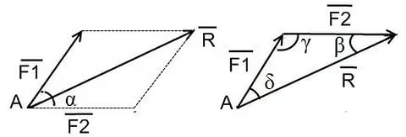  
Рис. 1 Плоская система сходящихся сил.

1. Найти величину и направление равнодействующей геометрическим способом.

*( острый угол между равнодействующей и осью ОХ)*

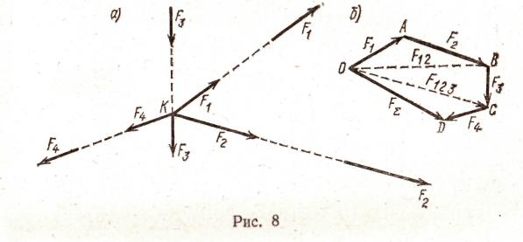

Рис. 2 Силовой многоугольник.

1. Найти величину равнодействующей по формуле

*-*сумма проекций всех сил на ось ОХ

– сумма проекций всех сил на ось ОУ.

1. Найти направление равнодействующей по формуле
2. Сравнить результаты.

**Вывод.**

1. Понятие плоской системы сходящихся сил.
2. Правило знаков проекции силы на ось, понятие проекции силы на ось.
3. Результаты работы.

**Лабораторная работа №2**

**Определение центра тяжести плоской фигуры.**

**Оборудование:** плоская картонная фигура произвольной формы, штатив с лапкой и муфтой, пробка, булавка (одностержневая), линейка, отвес (грузик на нити).

**Указания к выполнению работы**:

1. Зажмите пробку в лапке штатива.

2. Проделайте по краям картонной пластины три отверстия.

3. Вставив булавку в одно из отверстий, подвесьте пластину к пробке, закрепленной в лапке штатива (рис. 145).

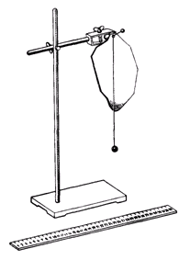

4. К той же булавке прикрепите отвес.

5. С помощью карандаша отметьте на нижнем и верхнем краях пластины точки, лежащие на линии отвеса.

6. Сняв пластину, проведите через отмеченные точки прямую линию.

7. Повторите опыт, используя два других отверстия в пластине.

8. Получив точку пересечения трех линий, убедитесь, что она является центром тяжести данной фигуры. Для этого, расположив пластину в горизонтальной плоскости, поместите ее центр тяжести на острие заточенного карандаша.

Задача о нахождении центра тяжести очень важна в механике. Понятно, что она наиболее проста для симметричных плоских тел: пересечение диаметров круга или диагоналей квадрата и является их центром тяжести. Следует отметить, что центр тяжести может находиться как внутри тела, так и снаружи. В девятой работе мы будем подвешивать исследуемую пластину и с помощью отвеса проводить линии «массовой симметрии». Понятно, что с каждой стороны этих линий останутся равные части массы тела. Точка пересечения этих линий будет центром масс пластины.

Пример выполнения работы:

[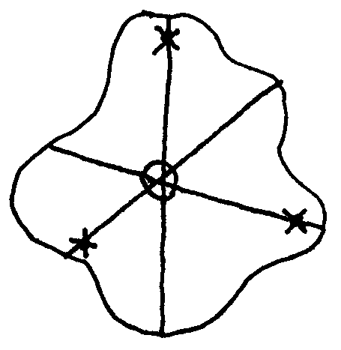](http://5terka.com/images/fiz9gromrodzad/fiz9gromrod-496)

Х — точки подвеса О — центр тяжести

Вывод:

Лабораторная работа № 3

**Испытание на растяжение образца из низкоуглеродистой стали**

***Цель работы:***

1. Получить диаграмму растяжения и исследовать процесс растяжения испытуемого образца вплоть до его разрушения.

2. Экспериментально подтвердить справедливость закона Гука при растяжении и определить значение модуля упругости Е.

3. Определить механические характеристики материала образца (предел пропорциональности σпр, предел упругости σу., предел текучести σт, предел прочности Рис.1.1

(временное сопротивление) σпроч., истинное напряжение в месте разрыва образца σразр.ист., условное напряжение в момент разрыва*σразр.усл.*, относительное остаточное удлинение ε и относительное остаточное сужение площади поперечного сечения Ψ (в процентах).

4. Определить марку стали, пользуясь справочной таблицей.

5. Ознакомиться с принципом действия испытательной разрывной машины типа ГМС- 50.

***Оборудование:*** Разрывная машина. Испытания на растяжение производятся на модернизированной универсальной испытательной машине типа ГМС-50 (гидравлическая машина строительная, максимальная нагрузка - 50 т), которая установлена в лаборатории "Сопротивление материалов (№570) (Рис.1.1).

Установка модернизирована, т.е. оснащена дополнительными измерительными устройствами и электронными блоками, позволяющими управлять машиной с помощью ПК: сохранять и обрабатывать результаты эксперимента, выводить информацию на печать, и т.п.

Конструкцию и принцип работы установки ГМС-50 можно свести к схеме, изображенной на рис. 1.2:

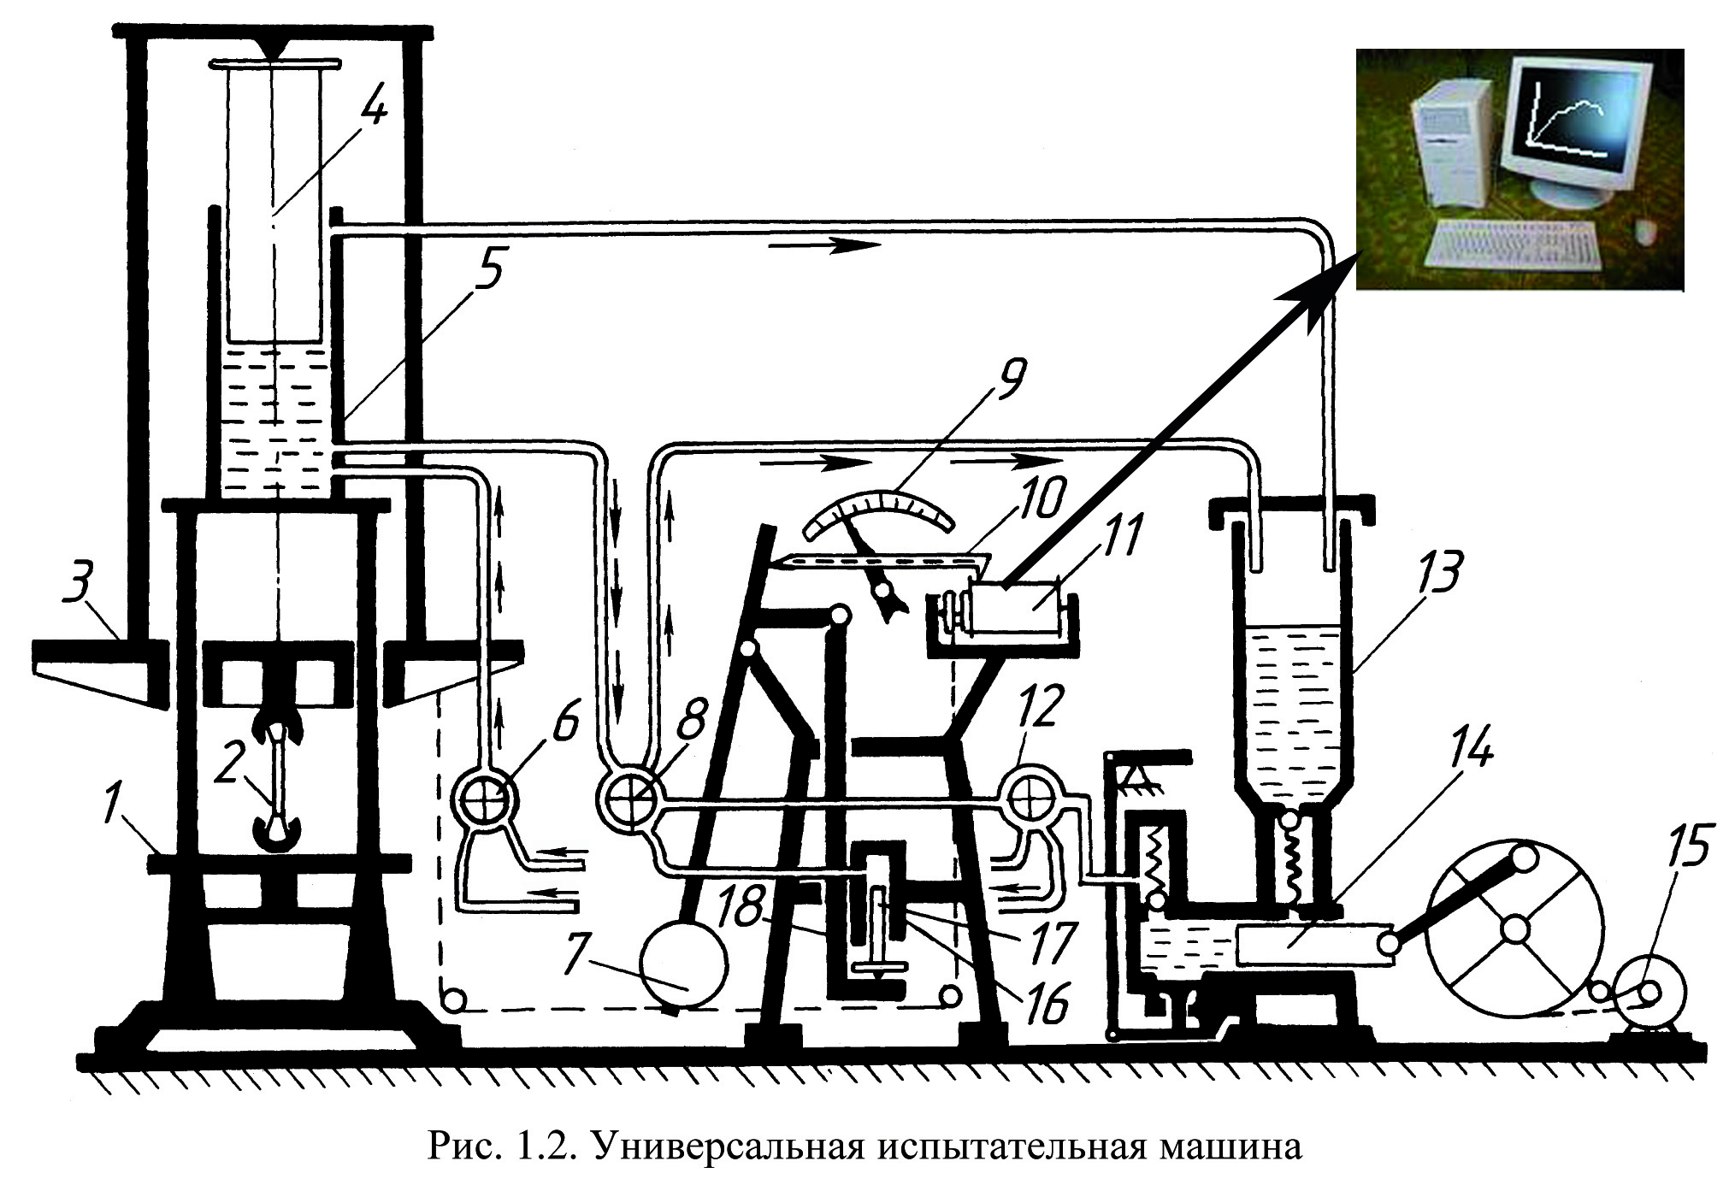

В состав испытательной машины входят:

− собственно машина, предназначенная для деформирования образца;

− электрогидравлический привод, служащий для создания усилия на

ис­пытуемый образец;

− маятниковый силоизмеритель, предназначенный для регистрации

уси­лия, производящего деформирование образца.

Собственно машина состоит из подвижной 3 и неподвижной 1 траверс.

В неподвижной траверсе установлена гидравлическая пара – рабочий цилиндр 5 с поршнем 4. В траверсах укреплены захваты, в которых закрепляется растяги­ваемый образец 2.

Электрогидравлический привод включает плунжерный насос 14 и элек­тродвигатель 15. Насос приводится в действие электродвигателем и масло из резервуара 13 по трубопроводам поступает в рабочий цилиндр 5 машины. По­дача масла регулируется рабочим вентилем 12 в зависимости от необходимой скорости нагружения образца.

Для более быстрого перемещения траверсы вверх, необходимо для установки ее в надлежащее положение перед испытани­ем, использовать вентиль 6, для опускания – вентиль 8.

Давление масла, поступающего в рабочий цилиндр 5, вызывает переме­щение поршня 4, связанного с помощью поперечин и тяг с подвижной травер­сой 3. Перемещаясь, траверса будет растягивать или сжимать образец в зависи­мости от того, где он закреплен (снизу или сверху траверсы).

Из рабочего цилиндра 5 давление масла по специальной трубе передается также в цилиндр силоизмерителя 16 и перемещает расположенный в нем пор­шень 17. Усилие, действующее на поршень цилиндра си­лоизмерителя, при помощи тяг 18 передается на кривошип маятника 7.

Маят­ник, поворачиваясь на оси, отклоняет угловым рычагом зубчатую рейку 10, связанную с шестеренкой, на оси которой находится стрелка, движущаяся по круговой шкале 9 силоизмерителя. Стрелка в каждый данный момент указывает действующую на образец нагрузку.

Маятниковый силоизмеритель представляет собой штангу со сменными грузами 7. Посредством изменения длины маятника и его веса можно изменить максимальное усилие машины. Для рассматривае­мых машин возможны установки с максимальным усилием 5, 10, 25 и 50 тонн.

В процессе испытания на модернизированной установке текущие значения нагрузки и удлинения образца можно наблюдать на дисплее ПК, где автоматически вычерчивается ***диаграмма растяжения***, **которая показывает зависимость между растягивающей силой F, действующей на образец, и вызываемой ею деформацией Δl образца.**

Установка ГМС -50 в нашей лаборатории модернизирована, т.е. оснащена компьютерной системой, которая включает в себя:

1) датчики измерения параметров испытания:

- датчика силы на основе тензометрического

датчика давления (точность измерения в диапазоне

от 50 до 500кН не хуже +1% ),

- датчика линейного перемещения на основе

потенциометрического датчика перемещения

(предельное разрешение не хуже 0,01 мм),

2) микропроцессорный блок сбора передачи данных от машины

ГМС 50 в ПВЭМ.

3) ПЭВМ, принтер, программное обеспечение.

Это позволяет:

а) регистрировать параметры:

нагрузка, перемещение активного захвата в диапазоне

рабочего пространства, время,

б) производить автоматический расчет механических свойств

образца: предела прочности, модуля упругости, предела

текучести, предела упругости и др.

в) печатать графики: перемещение – нагрузка, деформация -

нагрузка, время-нагрузка и др.,

г) сохранять и редактировать записи в базе данных и.т.п.

Измерительные приборы. При выполнении данной работы целесообразно использование таких измерительных приборов, как штангенциркуль (Рис.1.3), рычажный тензометр ТР-294 (Рис.1.5), микрометр (Рис.1.4).

Штангенциркуль применяется для измерения расчетной длины образца, его диаметра или толщины и ширины образца, если он плоский. Штангенциркули бывают с нониусами, позволяющими производить отсчеты измерений с точностью до 0,1; 0,05 и 0,02 мм. Выбор инструмента определенной точности производится в зависимости от требований, предъявляемых к данному испытанию. Подробно с устройством и работой со штангенциркулем можно познакомиться в специальной литературе, здесь же приводится только его общий вид (рис. 1.3).

М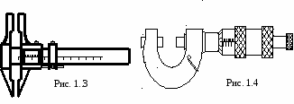икрометр позволяет производить обмер диаметра образцов до и после их испытания с более высокой точностью, чем штангенциркулем. Цена деления шкалы микрометра равна 0,01 мм. Однако на глаз можно взять отсчет с точностью до половины деления шкалы, что соответствует 0,005 мм. Общий вид микрометра показан на рис.1.4.

Т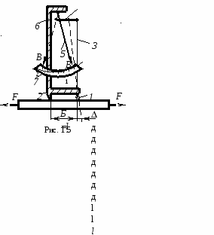ензометр. Для замера линейных деформаций образцов в данной лабораторной работе целесообразно использовать специальные измерительные приборы – механические тензометры рычажного типа.

При помощи этих приборов определяют с высокой степенью точности малые деформации образцов, причем показания снимаются визуально. Рабочая схема тензометра рычажного типа показана на рис. 1.5.

При работе прибор прижимается к поверхности испытываемого образца при помощи струбцины. Базой прибора является расстояние между ребром призмы 1 и острием ножа 2. Жесткая рамка 6 вместе с призмой 1 составляет часть прибора, воспринимающую деформацию образца. Частью прибора, которая увеличивает деформацию, является рычаг 3, жестко соединенный с призмой 1, и стрелка 5, шарнирно соединенная с рычагом тягой 4. Для повышения точности отсчетов шкала 7 снабжена прорезью с зеркалом.

При увеличении длины l (базы тензометра l = Б) на величину Δl происходит поворот призмы вокруг ее верхнего ребра на некоторый угол. Вместе с призмой на тот же угол повернется рычаг 3, который при помощи тяги отклонит стрелку 5. Вследствие поворота стрелки нижний ее конец переместится по шкале на величину ΔВ с отсчета В1 на отсчет В2. Коэффициент увеличения k зависит от соотношения плеч рычагов 3 и 5 и равен

k = ΔВ/Δl.

В нашей работе используются тензометры рычажного типа с коэффициентом увеличения 1000 и с базой Б= l = 20 мм (в работе обозначается l = S = 20 мм). Цена деления тензометра- 0,001мм.

О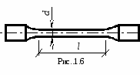бразцы для испытаний на растяжение чаще всего делают цилиндрической или плоской формы с головками на концах для закрепления их в захватах машины (рис. 1.6). Наиболее распространены цилиндрические образцы, у которых расчетная длина l = 5d (короткие, пятикратные образцы) и l = 10d (длинные, десяти­кратные образцы).

**Лабораторная работа № 4**

### Испытание материалов на срез

**Цель работы** – изучить характер разрушения стальных образцов при срезе и определить предел прочности малоуглеродистой стали при срезе.

#### Основные сведения

Испытание на срез воспроизводит условие нагружения таких деталей, как заклепки, "чистые" болты, шпонки, штифты и т.п. Методика расчета элементов, работающих на срез, в значительной мере опирается на теорию чистого сдвига. Известно, что между пределом прочности на растяжение σпч и пределом прочности на срез τпч существует довольно устойчивое соотношение (например, для стали  τпч = 0,6-0,8 σпч).

Обычные элементы, работающие в конструкциях на срез (болты, заклепки, шпонки), одновременно подвергаются действию и нормальных напряжений, возникающих по сечениям, испытывающим срез. Следовательно, материал таких элементов находится в более сложных условиях работы, чем чистый сдвиг.

Величина предела прочности при срезе имеет практическую ценность только в том случае, если нагружение образца будет близко к реальным условиям, поэтому испытания на срез в лабораториях чаще всего проводят при помощи специального приспособления (рис. 7.1), изготовленного из закаленной стали и осуществляющего двойной срез.

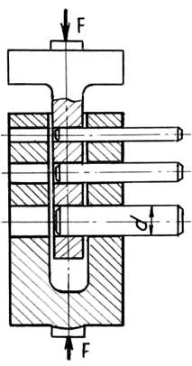

Схема приспособления для испытания образцов на срез

Работа проводится на универсальной испытательной машине УММ-20 с использованием нескольких образцов круглого сечения различного диаметра d.

Стержень обмеряется и закладывается в отверстие проушины, причем диаметр его выбирается так, чтобы обеспечить плотное касание к стенкам отверстий. После разрушения образца силой Fср определяется его прочность на срез по удвоенной площади поперечного сечения 2А.

https://lh6.googleusercontent.com/-_Y2X-hbPMs4/T8ylSSzIa5I/AAAAAAAAEOM/KM5JL8OE8Vk/s1600/2.PNG

#### Порядок выполнения и обработка результатов

После установки приспособления, закладки в него образца, его разрушения и внешнего осмотра  для каждого образца подсчитывается τпч. Затем определяются средние значения τпч ср по результатам испытания нескольких образцов и находится опытное отношение  τпч ср/ σпч.

Полученное отношение есть смысл сравнить с 0,6 - 0,8, если образцы на срез были изготовлены из того же материала, что и на растяжение. Оформление результатов работы проводится в журнале испытаний с показом эскизов до испытаний и после испытания.

#### Контрольные вопросы

1. Какие задачи мы ставим перед собой при испытаниях на срез цилиндрических образцов?

2. Как определяются допускаемые касательные напряжения и есть ли аналогия между соотношениями  τпч / σпч и [τ] / [σ]?

3. Соответствует ли работа деталей, работающих на срез, теоретическим предпосылкам и зависимостям чистого сдвига?

Вывод:

**Лабораторная работа №5**

**Проверка закона Гука при кручении и определение модуля сдвига.**

**Цель работы:** проверить закон Гука при кручении и определение модуля сдвига.

**Общие сведения.** Угол закручивания стержня в пределах упругих деформаций связан с нагрузкой, т.е. с крутящим моментом, линейной зависимостью. Для вала круглого сечения угол закручивания определяют по формуле GI М l ϕ = , где l – длина вала; Mкр – крутящий момент; G – модуль упругости материала при сдвиге (или просто модуль сдвига); Ip – полярный момент инерции площади поперечного сечения вала (для сплошного вала диаметром d Ip=π d 4 /32). Указанная пропорциональность между нагрузкой и деформацией наблюдается в начальной стадии кручения образца; затем пропорциональность нарушается, и наступает быстрое увеличение угла закручивания при незначительном увеличении крутящего момента. Шейка на образце при этом не образуется. На рис. 1, а представлена диаграмма кручения для малоуглеродистой стали, на рис.1, б – диаграмма для чугунного образца примерно тех же размеров. Из диаграмм видно, что чугун не подчиняется закону пропорциональности.

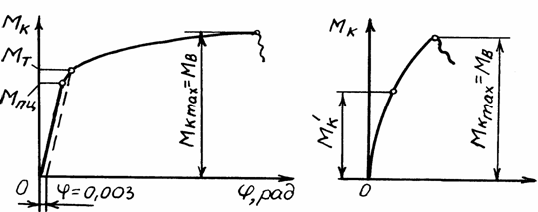

Рис 1

Для определения модуля сдвига материала G необходимо измерить вели- чину Mкр и соответствующий ей угол закручивания ϕ. Модуль G связан с модулем продольной упругости E и коэффициентом Пуассона µ следующим соотношением: E G + µ = 2 1 Диаграмма кручения образца малоуглеродистой стали (а) и чугунного образца (б)9 Проведение испытания. Для определения угла закручивания используется прибор конструкции Н. Г. Токаря (рис. 2).

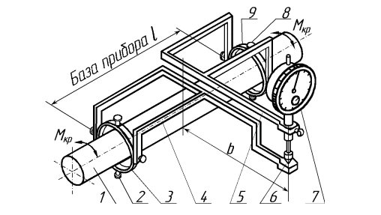

Рис 2

При испытании применяется образец круглого поперечного сечения с головками по концам. Головки образца закрепляются в зажимах испытательной машины. На образце 1 при помощи винтов 2 установлено кольцо 3 с рычагом 4, имеющим опорную поверхность для индикатора 7, который крепится на рычаге правого кольца 9. Правое кольцо 9 винтами 8 закреплено на расстоянии l (база прибора) от левого кольца. Приложение крутящего момента вызывает относительное закручивание сечений, где укреплены кольца, на угол ϕ (рис.3).

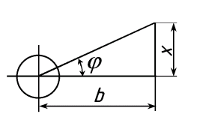

Рис3

Одновременно рычаг 6 прибора длиной b повернется, а стрелка индикатора переместится на x делений. Взаимный угол закручивания рассматриваемых сечений легко вычисляется по формуле tgϕ ≈ ϕ = x/b. Для предварительного обжатия концов стержня в захватах дается начальная нагрузка M0. При этой нагрузке снимается первый отсчет по индикатору. Затем даются приращения крутящему моменту на величину ∆Mкр, снова снимаются отсчеты по индикатору, подсчитываются разности и приращения углов закручивания ∆ϕ = ∆x/b на этой ступени нагрузки. Таких ступеней нагрузки следует иметь несколько. Результаты измерений заносятся в таблицу. Рис. 2. Схема прибора конструкции Н. Г. Токаря для определения угла закручивания Рис. 3. Схема замера угла закручивания10 Для установления характера зависимости между крутящим моментом и углом закручивания строят по опытным данным график Mкр(ϕ). Полученные на графике точки при тщательном проведении опыта ложатся примерно на одну прямую, что доказывает прямую зависимость между крутящим моментом и вызываемой им деформацией. Этим подтверждается справедливость закона Гука при кручении: τ = G γ, где τ – касательное напряжение; γ – угол закручивания; G – модуль сдвига, характеризующий способность материала сопротивляться упругому деформированию сдвигу. Пользуясь формулой для угла закручивания, определяют величину моду- ля сдвига при кручении: p кр I М l G ϕ∆ ∆ = . Найденное значение следует сравнить с величиной G, вычисленной по теоретической зависимости между тремя упругими постоянными, приведенной выше.

**Вопросы для самопроверки**

1. Чем выражается деформация сдвига?

2. Запишите закон Гука при сдвиге, объясните его суть.

3. Что характеризует модуль сдвига?

4. Как опытным путем замерить взаимный угол поворота сечений при кручении бруса?

5. Определяется ли непосредственно из опыта величина модуля сдвига G или же вычисляется на основании опытных данных?

6. Какие физические постоянные (кроме G) характеризуют упругие свойства изотропного тела и имеется ли между ними связь?

**Лабораторная работа №6**

**Определение прогиба и угла поворота сечения двухопорной балки при прямом изгибе**

**Цель работы:** определить опытным путем величину прогиба и угол поворота сечения балки и сравнить их с величинами полученными путем теоретических расчетов.

**КРАТКИЕ ТЕОРЕТИЧЕСКИЕ СВЕДЕНИЯ**

Под действием внешних сил балка деформируется таким образом, что её продольная ось искривляется. Изогнутую ось балки называют упругой линией. Перемещение поперечных сече­ний балок при изгибе характеризуется двумя величинами: прогибом *Y*и углом поворота*θ*.

Ниже даны величины деформаций для некоторых схем закрепления и нагружения балки. Теоретическое значение прогибов и углов поворота можно определить любым известным методом.

Схема 1. Балка на двух опорах, загруженная сосредоточенной силой посередине продета в т.С.

Прогиб в точке т.С 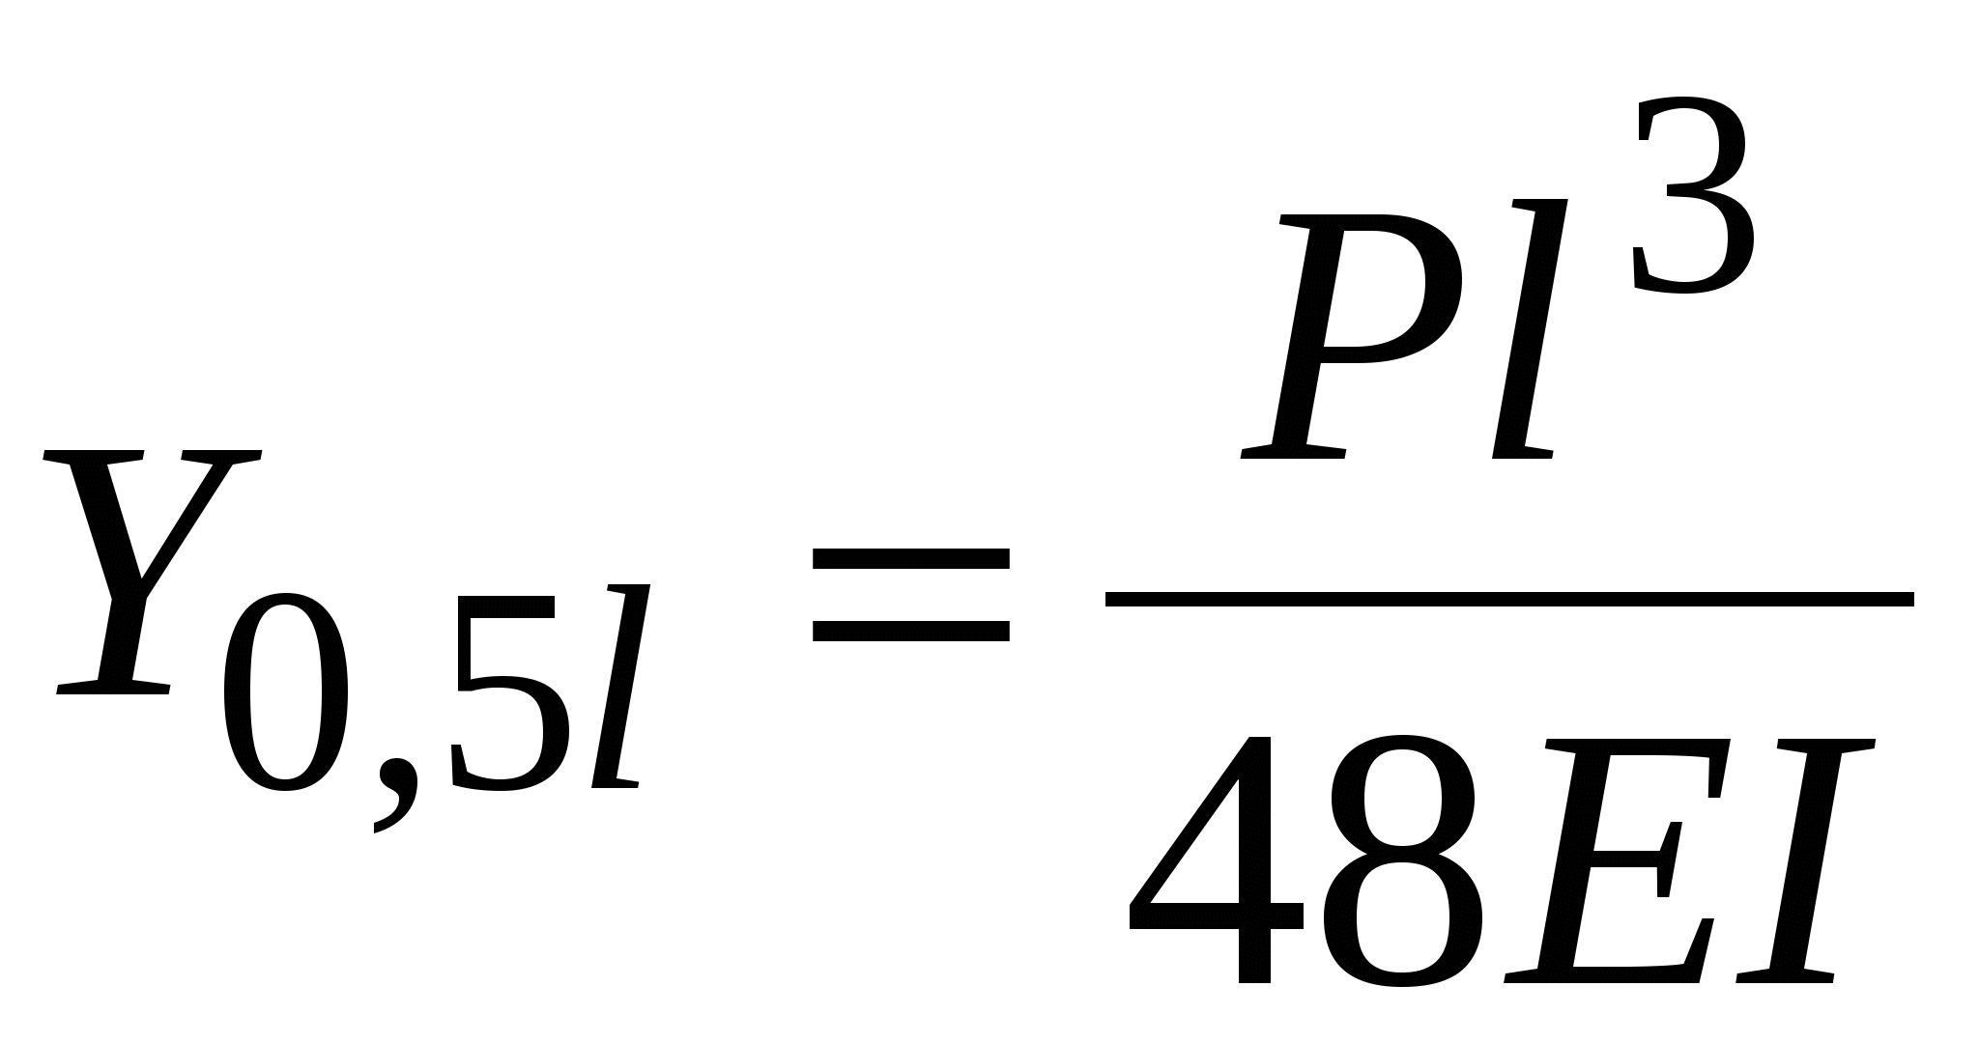

Углы поворота на опорах в точках А и В 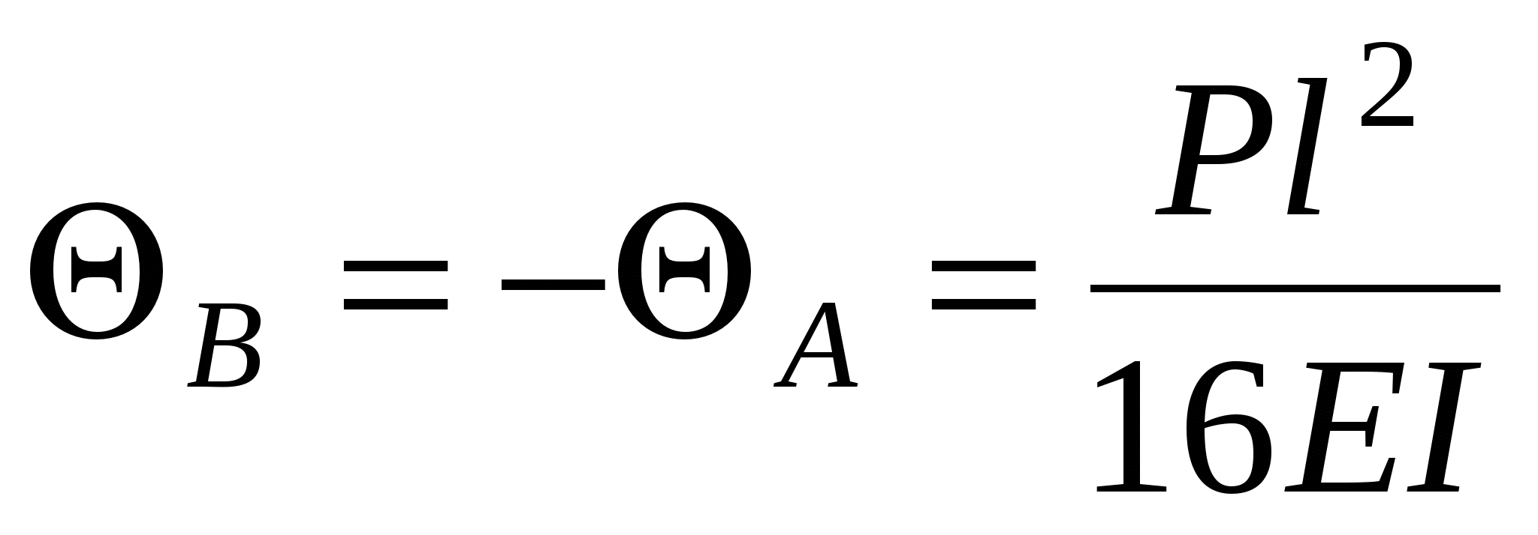

Схема 2. Балка на двух опорах, загруженная двумя сосредоточенными силами.

Прогиб в точке С или D 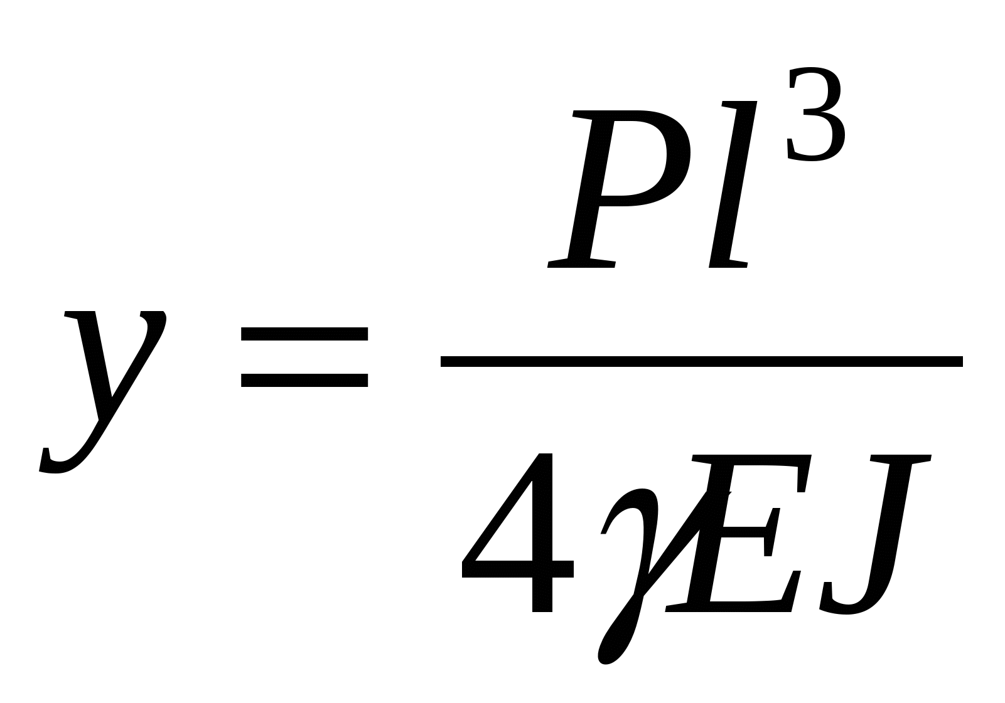

Угол поворота на опорах 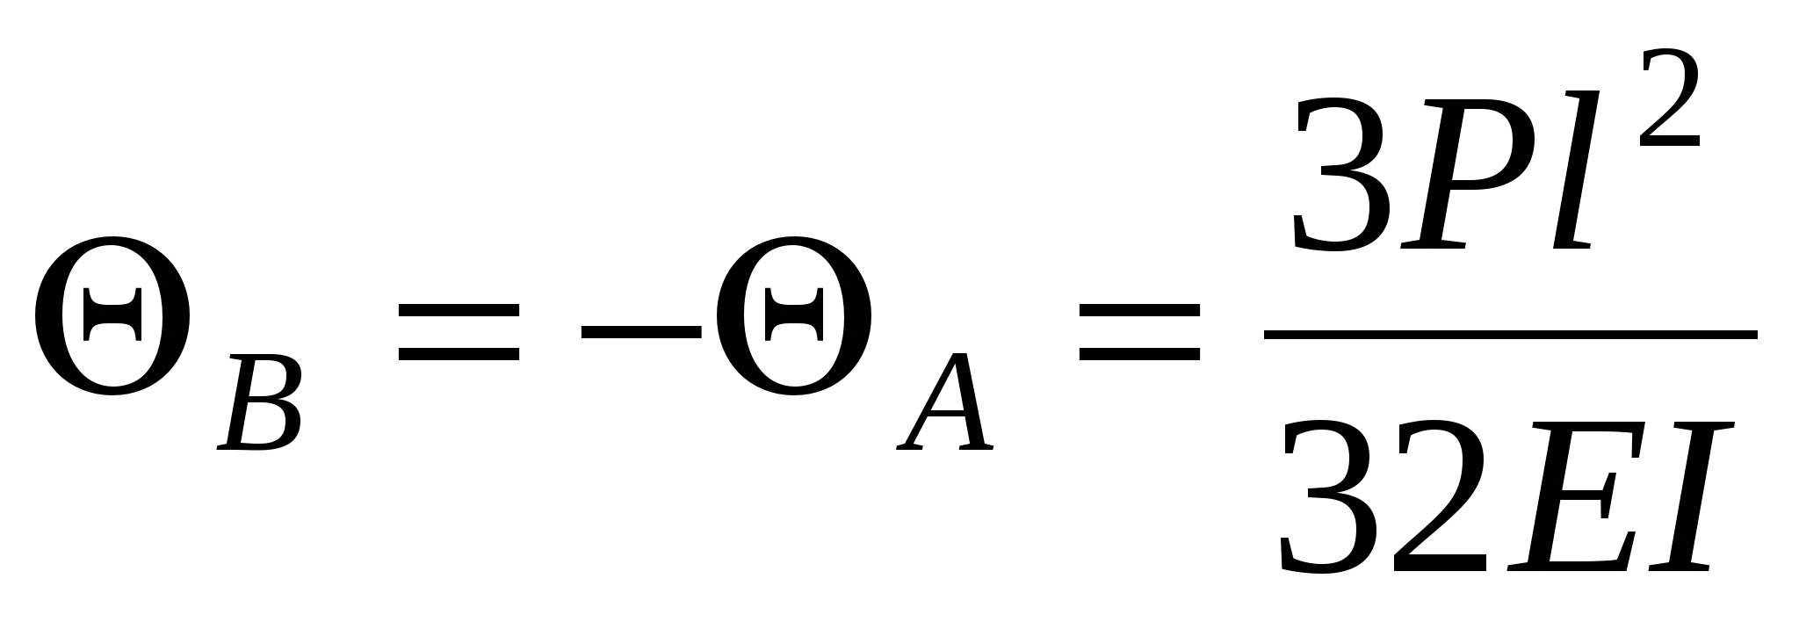 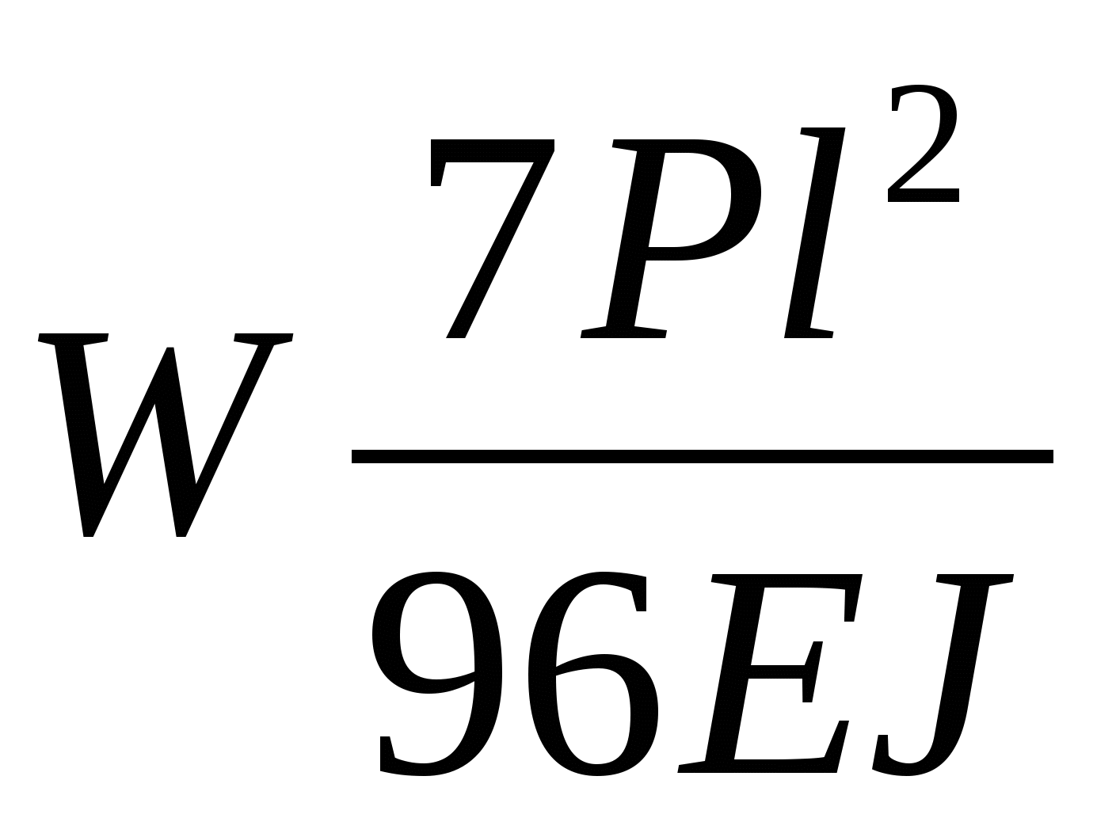

Схемы З,4. Балка на двух опорах с консолью, загруженная сосредоточенной силой на конце консоли.

Прогиб на конце консоли 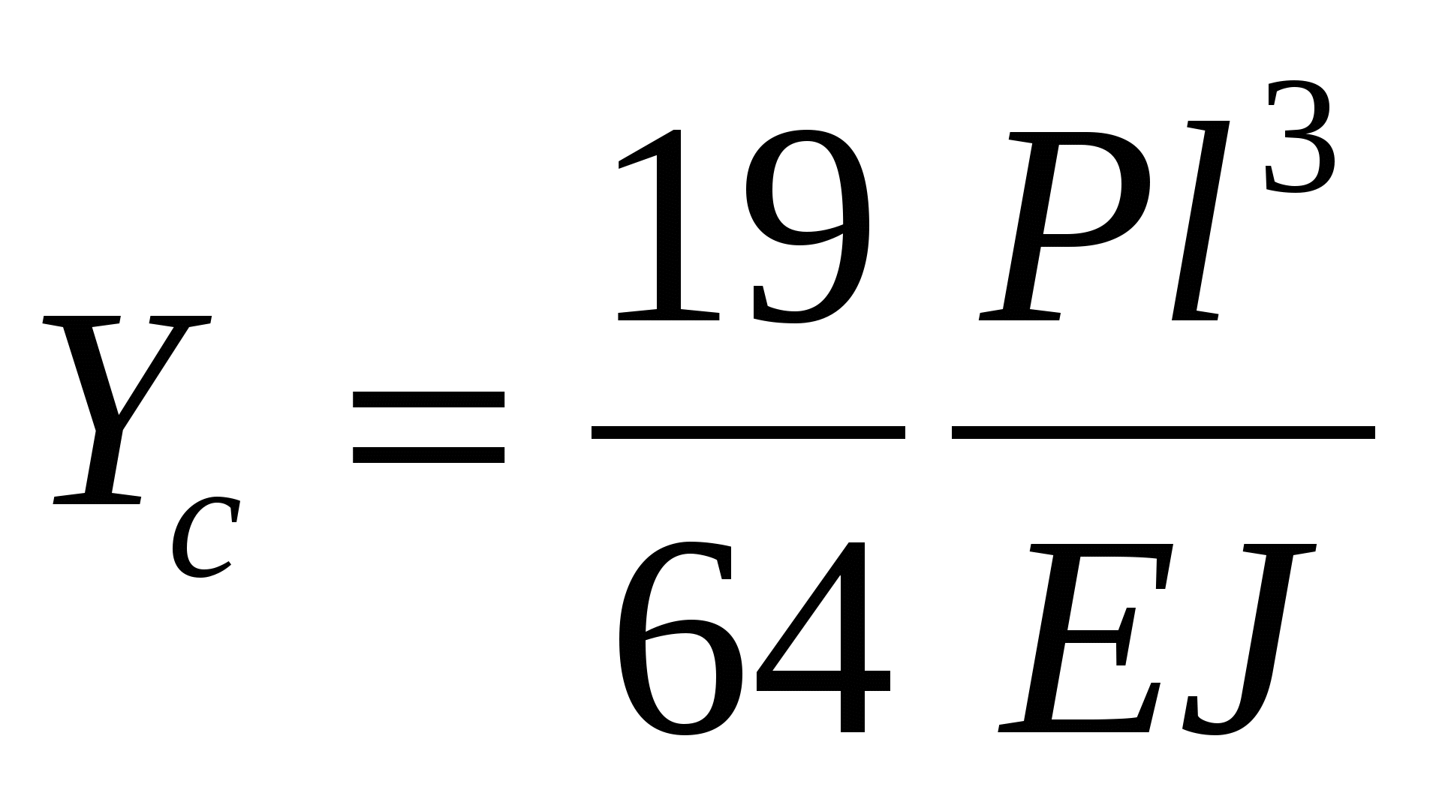

Прогиб в середине пролета 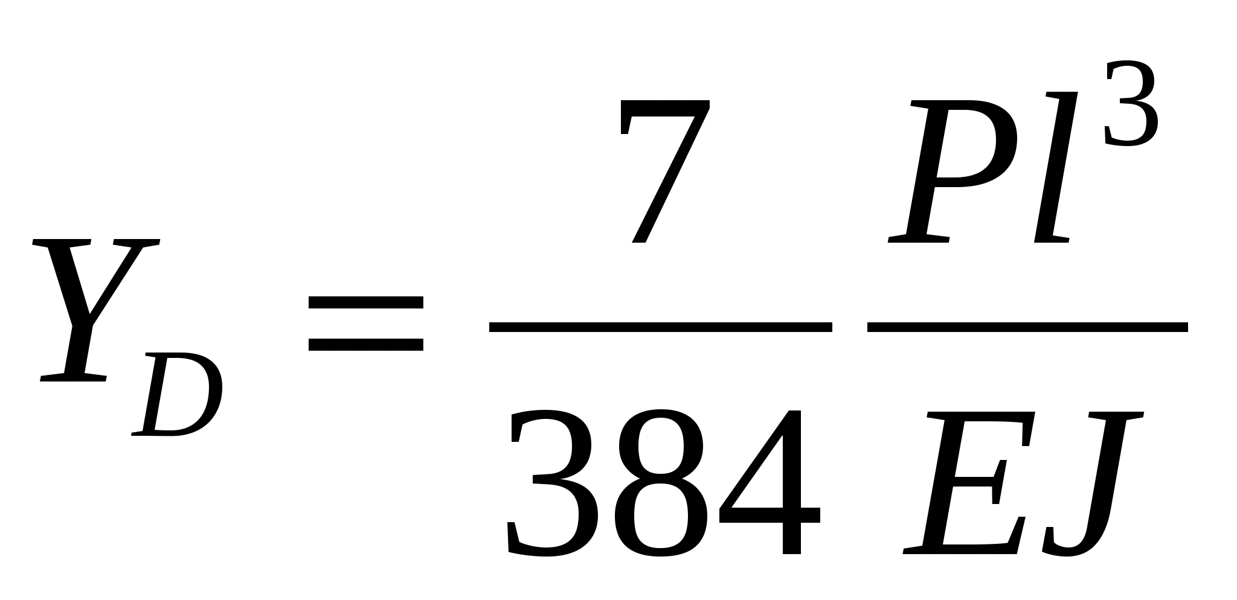

Угол поворота в точке А 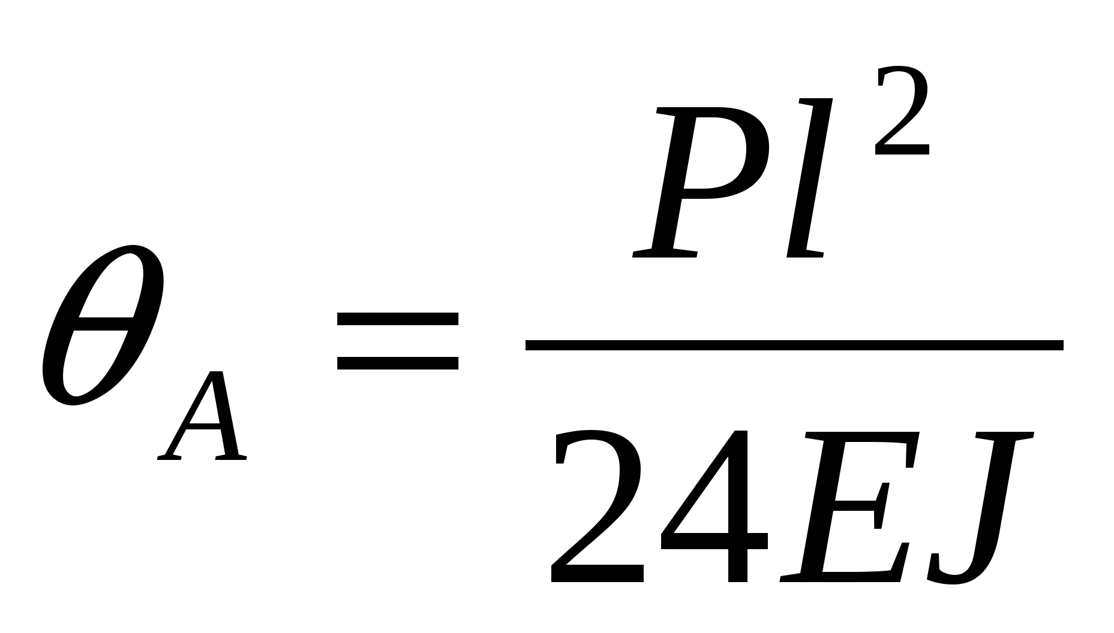

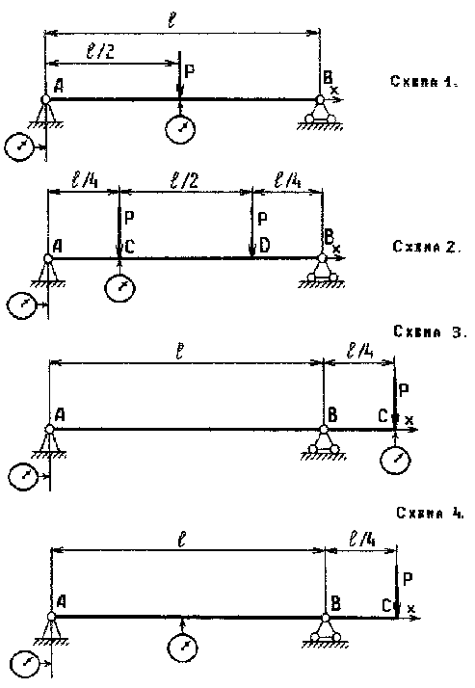

D

y

y

y

y

http://files.studfiles.ru/2706/1054/html_csM4j0TEd9.9J1T/htmlconvd-92Bj1d_html_44af5368.gifhttp://files.studfiles.ru/2706/1054/html_csM4j0TEd9.9J1T/htmlconvd-92Bj1d_html_ma9ed082.gifC

http://files.studfiles.ru/2706/1054/html_csM4j0TEd9.9J1T/htmlconvd-92Bj1d_html_m7fcafe00.gifСхемы нагружения балок

Угол поворота на опоре в т.А 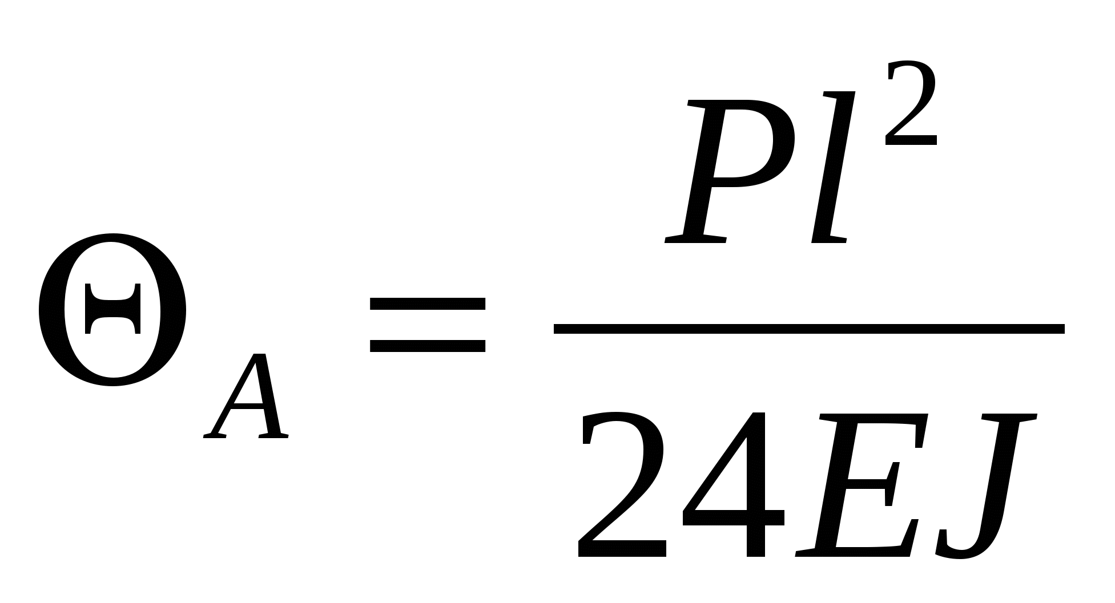;

Принятые условные обозначения в формулах:

Y- прогиб (перемещение центра тяжести поперечного сечения в направлении, перпендикулярном к оси балки);

*Р*- сила, приложенная к балке;

*l*- длина балки;

*E*- модуль упругости 1-го рода;

*I*- осевой момент инерции поперечного сечения балки относительно нейтральной оси.

Оборудование и образцы

При исследовании изгиба двухопорной балки используется установка СМ-4А.

40) мм установлена на двух шарнирных опорах.×Балка прямоугольного сечения (6

Подвижная стойка позволяет регулировать длину пролета от 700 до 1000 мм, а также получить консольную балку.

Измерение прогибов и углов поворота опорных сечений образца производится с помощью индикаторов часового типа с ценой деления О,01 мм. Индикаторы для измерения прогибов закреплены на индикаторных стойках, которые могут перемещаться вдоль основания установки по направляющей. Фиксация стойки к направляющей осуществляется с помощью стопора. Углы поворотов измеряются с помощью рычагов, прикрепленных к балке, индикаторами, которые воспринимают перемещение рычагов.

ПОРЯДОК ПРОВЕДЕНИЯ ИСПЫТАНИЙ

1. Ознакомиться с установкой и методом вычисления перемещений.
2. Согласно указанной преподавателем схеме нагружения подгото­вить установку для выполнения опыта.
3. Произвести измерения поперечного сечения образца.
4. Нагрузить балку начальной нагрузкой, принять ее за начало от­счета и установить стрелки индикаторов на "О".
5. Давая одинаковые приращения нагрузки, произвести 3-4 нагружения балки. Наибольшая нагрузка не должка превышать 59 Н (6 кг) на один ги­ревой подвес, чтобы материал балки работал только при упругих дефор­мациях.
6. После каждого нагружения фиксировать линейные и угловые перемещения балки по шкалам индикаторов.
7. По окончанию опыта балку разгрузить и сравнить показания индикаторов с начальными, (для того, чтобы удостовериться, что в балке не произошли остаточные деформации).
8. Прогиб фиксируется непосредственно по шкале индикаторов.
9. и длиной рычага. Если S-показания измерительного индикатора, тоθДля определения угла поворота следует учесть что перемещение стержней индикаторов связано с углом поворота  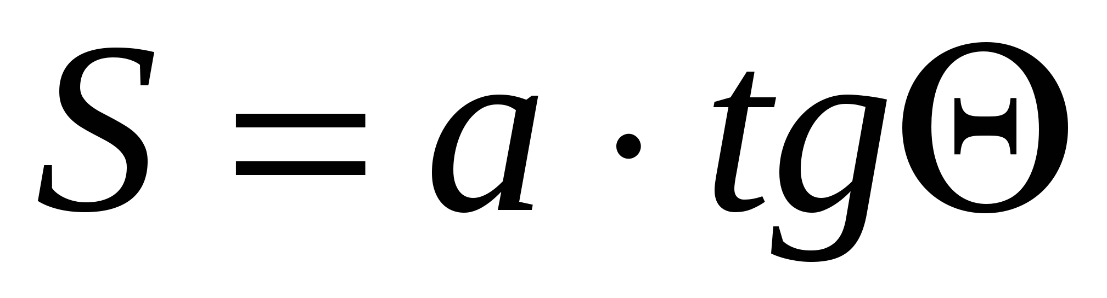.

Так как углы поворота сечения при упругих деформациях малы, то примем 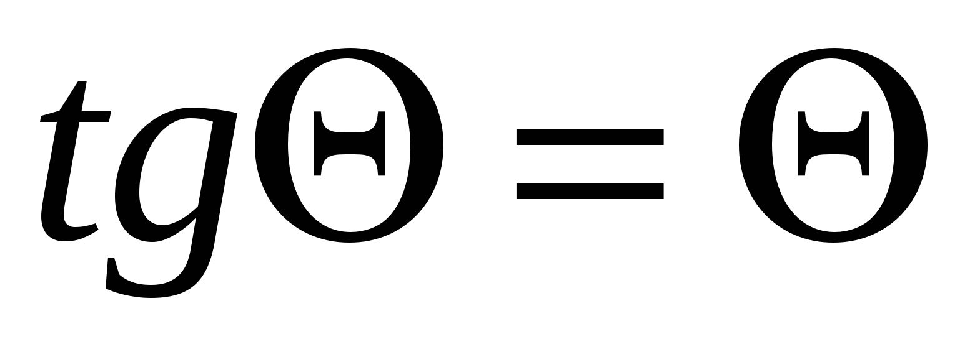, тогда 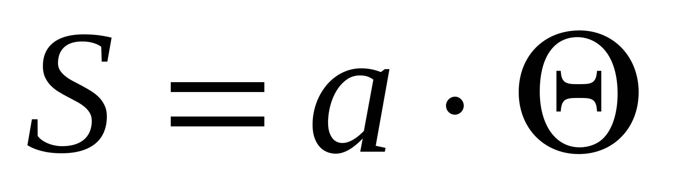или 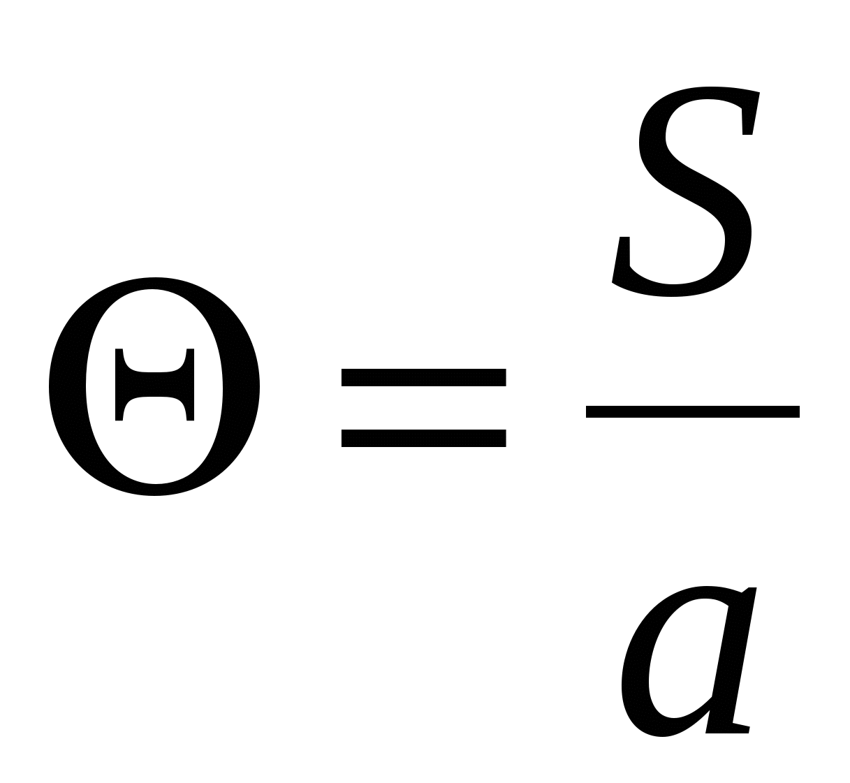

где S- отсчет показания индикатора, мм;

а - длина рычага измеренная от нейтрального слоя образца до оси шпинделя индикатора, мм (а=150мм);

- угол поворота сечения, рад.θ

1. Испытание повторить три раза для получения более точных результатов. Величина прогиба и угла поворота определяется как среднее арифметическое измерений.
2. Результаты испытаний занести в таблицу.
3. Вычислить теоретическое значение прогибов и углов поворота для тех же условий нагружения сечения балки, для которых производились измерения опытным путем.
4. Определить погрешность теоретических вычислений по формулам.

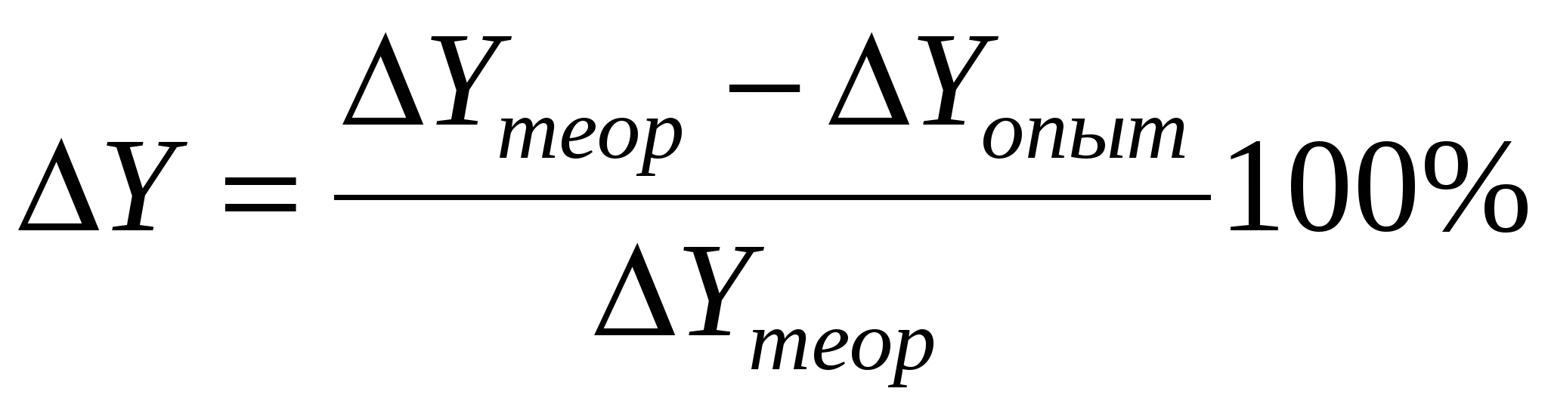

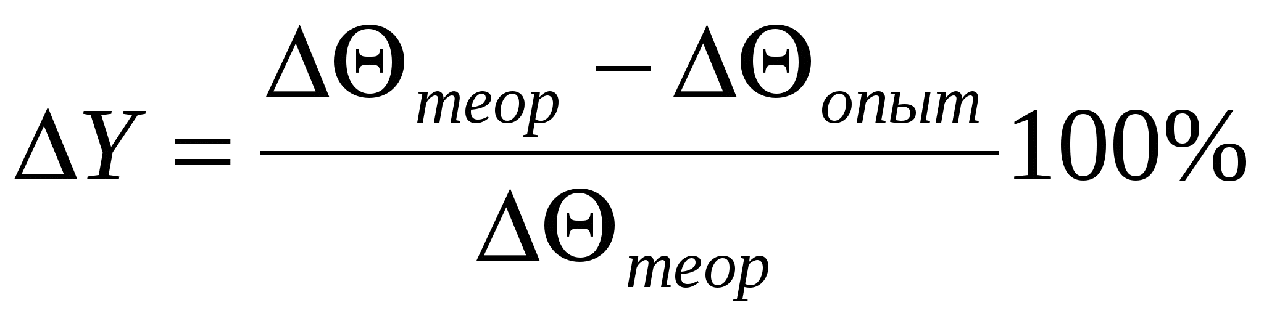

СОСТАВЛЕНИЕ ОТЧЕТА

Отчет о проделанной работе должен содержать схем эскиз установки, расчетную схему, результаты экспериментального определения прогибов и углов поворота, теоретический расчет прогибов и углов поворота; сравнение результатов, полученных опытным и теоретическим путем.

КОНТРОЛЬНЫЕ ВОПРОСЫ

1. Что называется упругой линией балки?
2. В чем заключаются деформации балок при изгибе?
3. Вычислять максимальные прогибы балок для схем 1, 2, 3.
4. Для этих же схем балок вычислить углы поворота на опорах.
5. Во сколько раз изменится прогиб балки, если нагрузку умень­шить вдвое?
6. Балки изготовлены из стали и чугуна, имеют одинаковые размеры и подвергаются действию одинаковых сил, у какай балки величина прогиба будет больше?
7. С какой точностью можно измерить величину прогиба при помощи индикатора?

Таблица 1

|  |  |  |  |  |  |  |  |  |
| --- | --- | --- | --- | --- | --- | --- | --- | --- |
| Усилие Н | Определение прогиба | | | | Определение угла поворота | | | |
| Показания индикатора прогиба, мм | Опытный прогиб, мм | Теорети­ческий прогиб, мм | Относи­тельная погреш­ность | Показание индикатора угла поворота, m | θОпытный угол поворота, оп | θТеорети­ческий угол поворота, т | Относи­тельная погреш­ность |
| Р0  Р1  Р2  Р3 | п0  п1  п2  п3 | http://files.studfiles.ru/2706/1054/html_csM4j0TEd9.9J1T/htmlconvd-92Bj1d_html_m4d4a0c1f.gif |  |  | m0  m1  m2  m3 | http://files.studfiles.ru/2706/1054/html_csM4j0TEd9.9J1T/htmlconvd-92Bj1d_html_62cdc218.gif |  |  |

Где Р0– предварительная нагрузка, которой соответствует нулевое значение индикатора.

РΔ1РΔ,2РΔ,3– одинаковые значения приращения нагрузки.

**Лабораторная работа №7**

**ИСПЫТАНИЕ СТАЛЬНОЙ БАЛКИ НА ЧИСТЫЙ ИЗГИБ**

**ЦЕЛЬ РАБОТЫ:** определение величины нормальных напряжений в пяти точках по высоте сечения двутавровой балки в условиях чистого изгиба и сравнение экспериментально полученной эпюры напряжений с теоретической; определение величин прогиба середины и угла поворота опорного сечения балки и сравнение их с теоретическими. Экспериментальное определение напряжений у поверхности тела основано на методе тензометрии. Метод тензометрии состоит в измерении малых деформаций в отдельных точках конструкции и последующем переходе от них к напряжениям с использованием закона Гука. Для замера относительного удлинения на поверхности тела намечается отрезок, длина которого до деформации S называется базой. С помощью специальных приборов – тензометров – определяется абсолютное S и вычисляется средняя на длине базы -Δ удлинение отрезка относительная деформация S / S . Чем меньше база, тем ближе средняя величина относительной -Δ = ε~ деформации к истинной. В данной работе применяются электрические тензометры – датчики омического сопротивления - представляющие собой константановую проволоку (сплав меди с никелем) диаметром 0.02 мм, наклеенную на бумагу в виде петель с двумя выводами, служащими для подключения к измерительной схеме. Сверху наклеивается защитная бумага. Датчики приклеиваются к балке карбинольным клеем. База S = 20 мм. Сопротивление такого датчика составляет 150 Ом. Применение проволочных датчиков при измерении де- формаций основано на полученной из опыта зависимости между отношением R к омическому сопротивлению R и относительной 20Δприращения сопротивления деформацией. Для датчика с константановой проволокой эта зависимость имеет вид: ε 2,1= Δ R R . R требуются схемыΔИз этой формулы ясно, что для измерения малых высокой чувствительности, в данном случае – мостик сопротивлений. Ток в ветви гальванометра появляется только, когда изменяется сопротивление в рабочем датчике. Чистый изгиб создается на среднем участке шарнирно опертой балки на- груженной двумя равными силами, приложенными на равных расстояниях от опор (симметричное нагружение). В сечениях этого участка изгибающий момент имеет постоянное значение (поперечная сила равна нулю). При чистом изгибе балок у ненагруженных поверхностей имеет место линейное напряженное состояние. При этом напряжения связаны с относительными деформациями законом Гука .ε⋅ E= σ Таким образом, зная экспериментально величину относительной деформации, можно вычислить напряжение по тому же направлению. Тензодатчики наклеены в пяти точках на разной высоте от нейтральной оси поперечного сечения: / 2. 5 / 4; 4 0; 3 / 4; 2 / 2; 1 h− =h y − = y = h y = h y =y Величины абсолютных деформаций баз тензодатчиков, увеличенные в 10 5 раз, показываются в окне цифрового индикатора деформаций. Размерность в метрах. Имеется возможность последовательного просмотра показаний каждого тензодатчика. Под серединой балки установлен индикатор часового типа №1 для измерения прогиба, а в торце балки на приваренной консоли в горизонтальном направлении на расстоянии 0,5 м от оси балки – индикатор №2 для определения угла поворота опорного сечения.21 Нагружение производится с помощью гидравлического домкрата и контролируется манометром, показывающим давление масла в гидросистеме, или динамометром (по выбору).

**ПОСЛЕДОВАТЕЛЬНОСТЬ ПРОВЕДЕНИЯ РАБОТЫ**

1. Настройка параметров. Используя раздел меню «Помощь» - «Настройка эксперимента» выбирается материал балки, размеры поперечного сечения и способ контроля за нагрузкой: либо измеряя давление масла в гидроцилиндре с помощью манометра, либо, в пересчете по умолчанию, с помощью динамометра .

2. Запустить гидронасос.

3. Нажатием кнопки «СТРЕЛКА ВНИЗ» на панели инструментов довести стрелку манометра до отметки 2 МПа, что соответствует усилию 2 кН по шкале динамометра.

4. Щелкая мышью по кнопке «ПЕРЕКЛЮЧАТЕЛЬ КАНАЛОВ», последовательно соединить электрический мост с клеммами соответствующих тензодатчиков №№1-5 и записать числовые значения в окне измерителя деформаций в графы 1 5 Т таблицы на бланке.÷Т

5. Снять отсчеты по шкалам индикаторов часового типа №№1,2 и записать их в графы 2 , 1 Ty Ty той же таблицы.

6. Последовательно увеличивая давление масла равными шагами по шкале манометра или силы по шкале динамометра, выполнить на каждом шаге п.п. 3 и 4.

7. Выключить гидронасос.

8. Обработать полученные экспериментальные данные в таблице, построить эпюры нормальных напряжений по высоте сечения балки по данным опыта и по теории. Сравнить прогиб в середине пролета и угол поворота опорного сечения по данным опыта и по теории.

**Лабораторная работа №8**

**Изучение конструкции цилиндрического зубчатого редуктора**

**Цель работы:** ознакомиться с устройством цилиндрического редуктора; изучить особенности обслуживания редуктора в эксплуатации (регулирование зубчатых зацеплений, подшипников, проверка и залив масла); установить основные кинематические параметры цилиндрического редуктора.

**Назначение редукторов:** Цилиндрические редукторы - это механизмы, состоящие из зубчатых цилиндрических передач, служащие для передачи движения от двигателя к рабочему органу с уменьшением частоты вращения и увеличением вращающего момента. Достоинствами редукторов по сравнению с другими механическими передачами являются малые габариты, высокая нагрузочная способность, высокий КПД (0,94...0,99), долговечность и надежность в работе, постоянство передаточного отношения, простота в эксплуатации и ремонте.

Кинематические схемы цилиндрических редукторов

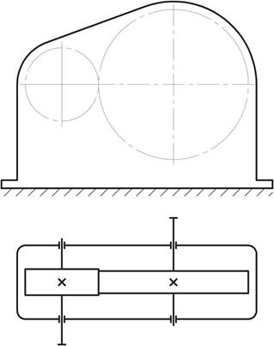

Одноступенчатый горизонтальный редуктор с цилиндрическими прямо- или косозубыми колесами. Передаточное отношение i=2...6,3. Обеспечивает передачу вращающих моментов (на тихоходном валу) величиной от 250 до 4000 Нм.

Двухступенчатый горизонтальный редуктор с цилиндрическими колесами по развернутой схеме. Диапазон передаточных отношений i=8. ..40. Достоинство - небольшая ширина редуктора. Недостаток - нагрузка между подшипниками распределяется неравномерно, создается концентрация нагрузки по длине зубьев колес.

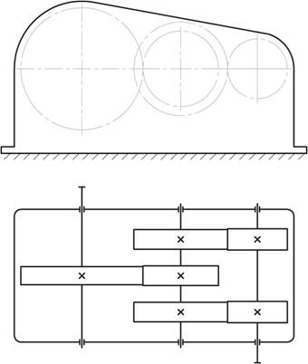

Двухступенчатый горизонтальный редуктор с раздвоенной быстроходной ступенью. Нагрузка на подшипники распределяется более равномерно, чем в выше названном редукторе. Зубчатые колеса раздвоенных ступеней выполняются косозубыми с противоположно направленными винтовыми линиями.

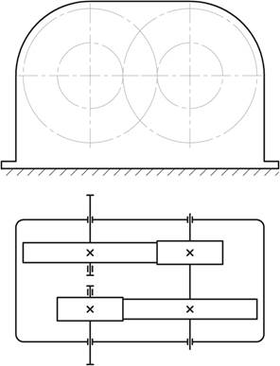 Двухступенчатый горизонтальный редуктор с цилиндрическими колесами по сосной схеме. Передаточное отношение i=8…50. Достоинство – небольшие габариты по длине. Недостатки – увеличение габаритов по ширине, сложность конструкции.

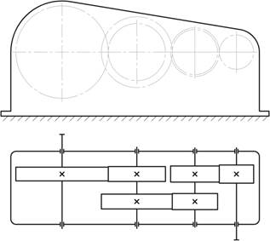

Трехступенчатый горизонтальный редуктор с цилиндрическими колесами по развернутой схеме. Обеспечивает на тихоходном валу передачу вращающего момента величиной от 1000 до 4000 Нм в диапазоне передаточных отношений i=45....200.

**Лабораторная работа №9**

**Изучение конструкции червячного редуктора**

**Цель работы:** ознакомление с особенностями конструкций червячных редукторов и геометрией червячных передач.

**Задачи работы:**

произвести разборку редуктора, идентифицировать узлы и детали редуктора;

произвести измерения и расчет необходимых параметров передачи, согласовав значения, требующих того, параметров с ГОСТ 2144-76;

произвести сборку редуктора, обратив внимание на возможность и последовательность проведения его регулировки;

выполнить вертикальный разрез узла червячного колеса (плоскостью, проходящей через его ось).

**ОСНОВНЫЕ ПОЛОЖЕНИЯ 1. ОСОБЕННОСТИ И ОСНОВНЫЕ ПАРАМЕТРЫ ЧЕРВЯЧНЫХ ПЕРЕДАЧ**

Червячная передача состоит из двух звеньев. Ведущим звеном является червяк, ведомым − червячное колесо . Червячная передача Взаимодействие элементов червячной пары подобно принципу работы винтового механизма, в котором червяк является винтом, а червячное колесо представляет собой узкий сектор длинной гайки, изогнутый кольцом зубьями наружу вокруг оси, перпендикулярной оси винта. К числу основных достоинств червячных передач относят:

Возможность реализации больших передаточных отношений (обычно от 8 до 63, а в не силовых передачах до 200 и более) в одной ступени при сравнительно малых габаритах; · высокая плавность зацепления и бесшумность работы; · высокая кинематическая точность;

Невозможность передачи движения в обратную сторону (от колеса червяку) по причине самоторможения передачи (вследствие этого, например, отпадает необходимость применения тормозных устройств в грузоподъемных механизмах). Основными недостатками червячных передач, существенно ограничивающими область применения передач (в частности по передаваемой мощности – обычно не более 50 − 60 кВт), принято считать: · низкий КПД (η ≤ 0,92) из-за больших потерь мощности на относительное скольжение сопряженных поверхностей червяка и червячного колеса под нагрузкой;

повышенный нагрев и износ;

Необходимость применения дорогих антифрикционных материалов; Повышенные требования к точности сборки механизма и необходимость регулировки зацепления. Отмеченные достоинства и недостатки обусловлены особенностями геометрии и кинематики зацепления (сочетанием, как уже отмечалось, признаков передачи зацеплением и винтовой пары). В качестве основных принято рассматривать два фактора, определяющих свойства червячной передачи: 1 – высокая относительная скорость скольжения в контакте поверхностей витков червяка и зубьев червячного колеса, что определяет большие потери мощности на трение и как следствие повышенный нагрев и низкий КПД передачи; 2 – неблагоприятные условия для образования «масляного клина» в контакте червяка и червячного колеса, что в совокупности с нагревом обусловливает склонность передачи к заеданию, износу и необходимость использования дорогих антифрикционных материалов. Примечание: Под «масляным клином» понимают создание повышенного давления масла в клиновом зазоре между контактирующими поверхностями. Попытки улучшить качественные показатели червячных редукторов привели к появлению различных типов червячных передач. Передачи разделяют по форме поверхности червяка, на которой нарезаются витки: передачи с цилиндрическими и глобоидными червяками. Виды червячных передач Глобоидные червячные передачи обладают более высокой нагрузочной способностью, но сложнее в изготовлении, монтаже и эксплуатации, а также сильнее нагреваются при работе. Они требуют высокой культуры производства и применяются в ответственных механизмах. Цилиндрические червячные передачи по форме винтовой поверхности витков червяка делятся в основном на передачи с архимедовым червяком, эвольвентным и конволютным. По внешним признакам без специальных приборов установить различие в типах винтовой поверхности червяков практически невозможно, поэтому задача по определению формы поверхности червяка в данной лабораторной работе не ставится. Все цилиндрические червячные передачи характеризуются одинаковым набором геометрических параметров и их размеры определяются одинаковыми соотношениями. К числу основных геометрических параметров червячной передачи, позволяющих рассчитать основные размеры червяка и червячного колеса, подобрать инструменты и настроить станок для нарезания червячной пары, относят: Модуль т, мм − определяется как отношение осевого шага червяка к числу π (т = р/ π). Под осевым шагом р понимают расстояние между одноименными точками двух соседних профилей, измеренное в направлении оси червяка. Величина модуля должна соответствовать стандартному ряду (ГОСТ 2144-76*); Число витков (заходов) червяка z1 – принимается в зависимости от передаточного отношения: z1 = 4 при u = 8…15, z2 = 2 при u = 15..30 и z1 = 1 при u ≥ 30. Число зубьев колеса z2. Из условия не подрезания зубьев червячного колеса при нарезании принимают z2 ≥ 28. Оптимальным для силовых передач считается z2 = 32…63;

Коэффициент диаметра червяка q, определяется как отношение делительного диаметра червяка d1 к модулю (q = d1/т). Величина q должна соответствовать стандартному (ГОСТ 2144-76*) ряду и сочетаться с модулем (см. табл. 1). Необходимость стандартизации значений модуля и коэффициента диаметра обусловлена стремлением уменьшить номенклатуру режущего инструмента, так как применяемые в большинстве случаев для нарезания червячных колес червячные фрезы должны полностью соответствовать червяку, сцепляющемуся с колесом в передаче, т. е. иметь тот же модуль и делительный диаметр;

Коэффициент смещения червяка x. Смещение в основном используют с целью вписывания передачи в стандартное межосевое расстояние.

**Лабораторная работа №10**

**Изучение конструкций подшипниковых узлов**

**Цель работы:** Ознакомиться с основными схемами установки подшипников качения (ПК) и их условными обозначениями на чертежах и схемах

**Порядок выполнения работы**

1. Ознакомиться по описанию и плакатам с конструкциями подшипниковых узлов, способами крепления подшипников качения на валах и способами установки их в корпусе.

2. Получить мерительный инструмент и конкретные узлы (опоры валов редукторов, коробок скоростей и др.).

3. Выполнить эскизы. В отчете по лабораторной работе должны быть выполнены эскизы четырех или пяти подшипниковых узлов с основными размерами и посадками. На эскизе каждого подшипникового узла стрелками должны быть указаны направления воспринимаемых нагрузок. 4. Составить краткую характеристику каждого подшипникового узла. Для этого необходимо ответить на вопросы:

4.1. Тип подшипника. Вид воспринимаемой нагрузки.

4.2. Какой способ крепления на валу подшипника применен?

4.3. Какой способ установки подшипника качения в корпусе представлен в опоре?

4.4. Как осуществляется смазывание и уплотнение подшипникового узла? 4.5. Монтаж и демонтаж узла. Какой вид сборки целесообразен: осевая или радиальная? Предварительный натяг. Способ регулировки осевого положения валов.

Примечания :

1. Примеры оформления эскизов представлены на рис. П1 – П4.

2. Примеры условных и упрощенных изображений ПК представлены на рис. П5.

**Контрольные вопросы**

1.Примеры типовых подшипниковых узлов с эскизами и характеристиками конструкции.

2. Классы точности и посадки подшипников качения.

3. Смазывание и уплотнение подшипниковых узлов .

4. Монтаж и демонтаж.

5. Предварительный натяг.

6. Регулирование осевого положения валов.

**Практическая работа №1**

**Определение реакций балок**

***Цель работы:***ознакомиться с устройством опор балок, составить расчетные схемы балок и определить реакции их опор.

***Теоретическое обоснование***.          Балки имеют специальные опорные устройства для сопряжения их с другими элементами конструкции и передачи на них усилий. Опоры балок можно разделить на три типа.

*Подвижная опора*допускает поворот стержня вокруг оси шарнира и линейное перемещение параллельно опорной плоскости.

*Неподвижная опора*   допускает только поворот стержня вокруг оси шарнира.

*Жесткая заделка* не допускает ни линейных перемещений, ни поворота сечений закрепленного края балки.

*Равновесие*балки под действием любой системы внешних сил, расположенных  в одной плоскости, может быть обеспечено одной жесткой заделкой или двумя опорами: подвижной и неподвижной.

Для определения реакций в опорах необходимо составить три уравнения равновесия:

для жестко защемленной  балки

                                      ∑МiА = О

                                      ∑FiΥ   = О

                                      ∑Fiх   = О

для балки на двух опорах

∑МiА = О

∑МiВ = О

∑Fiх  = О

***Порядок выполнения работы.***

1. Ознакомиться или повторить устройство опор балок и их условные обозначения.
2. Вычислить модуль и  направление реакций опор балок для нескольких схем  нагружения.
3. Для тех же схем произвести экспериментальную проверку полученных результатов.
4. Сравнить результаты.
5. Сделать вывод.

**Практическая работа №2**

###### **Решение задачи на растяжение и сжатие**

**Построить эпюру напряжений в ступенчатом круглом брусе, нагруженном продольными силами и указать на наиболее напряженный участок.   
Весом бруса пренебречь.**

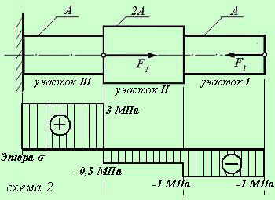

Дано:  
  
Силы:   
**F1** = 100 кН;  
**F2** = 400 кН;  
Площадь сечения бруса: **А**= 0,1 м2.

Решение:

При построении эпюры напряжений используем [метод сечений](http://k-a-t.ru/tex_mex/1-sopromat_sechen/index.shtml), рассматривая отдельные участки бруса, как самостоятельные его элементы, находящиеся в состоянии равновесия под действием реальных и условных нагрузок. При этом исследование сечений начинаем со стороны свободного конца бруса, т. е. со стороны, где приложены известные нам силы.  
Сначала разбиваем весь брус на однородные участки, границами которых служат точки приложения силовых факторов и (или) изменение размеров сечения. Для нашего бруса можно выделить три таких однородных участка - I, II, III (см. схему 2).

Для каждого из участков определяем нормальные напряжения в сечениях по формуле **σ = F/A**, где: **F** - величина продольной силы в сечении, **А** - площадь сечения. При этом следует учитывать знаки: если сила растягивающая, то ее условно считают положительной, если сжимающая - отрицательной. Соответственно, напряжения будут иметь такие же знаки, как и силы.

После подсчетов получим:   
**σI = F1/A** = -100×103/0,1 = -1000000 Па (-1 МПа),   
**σII = F1/2A** = -100×103/2×0,1 = -500000 Па (-0,5 МПа),   
**σIII = (F2 - F1)/A** = (400 - 100)×103/0,1 = 3000000 Па (3 МПа).

Построение эпюры напряжений начинаем с проведения линии, параллельной оси бруса (эта линия условно изображает брус и является нулевой ординатой графика эпюры). Затем, начиная от свободного конца бруса, откладываем от линии, как от нулевой ординаты, величины напряжений по каждому участку с учетом их знаков.   
На брусе, приведенном в задании, величина напряжений в каждом сечении отдельных участков будет одинакова, и лишь в граничных (расположенных между соседними участками) сечениях появится скачок напряжения в виде ступени(здесь используется принцип Сен-Венана, условно полагающий, что в месте приложения нагрузки напряжение изменяется скачкообразно).

Построение эпюры завершается указанием на ее площадках знаков напряжения в кружках, проведением тонких линий перпендикулярно оси (нулевой ординаты) эпюры (эти линии условно изображают сечения бруса) и расстановкой величины напряжений на внешних углах графика (на внутренних углах цифровые обозначения не наносятся). Слева от эпюры указывается, что на ней изображено (в нашем случае - Эпюра **σ**)

В результате построений мы получим график (эпюру) распределения напряжений по каждому сечению бруса, визуальное исследование которого позволяет определить наиболее напряженный участок. Для бруса, представленного в задаче, максимальные напряжения возникают в сечениях участка III (см. схему). Поскольку эти напряжения положительны, они являются растягивающими

**Задача решена.**

###### **Решение задачи с использованием закона Гука**

**Определить величину растягивающей силы F, если известно, что под ее действием брус удлинился на величину ΔL.**

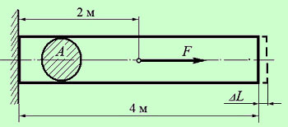

Дано:  
  
Удлинение бруса **ΔL** = 0,005 мм;  
Модуль продольной упругости балки **Е** = 2,0×105 МПа;  
Площадь сечения бруса **A**= 0,01 м2;  
Размеры бруса и точка приложения силы **F** приведены на схеме.

Решение:

Решить задачу можно, используя известную зависимость между линейными удлинениями и нагрузками [(закон Гука)](http://k-a-t.ru/tex_mex/1-sopromat_huk/index.shtml).   
Согласно закону Гука, представленному в расширенном виде:

**ΔL = FL/(EA)**,     откуда:     **F = (ΔLEA)/L**.

Поскольку сила **F** приложена не к крайнему сечению бруса, а к его середине, то удлинился лишь участок между жесткой заделкой и сечением, к которому приложена растягивающая сила, имеющий длину **L1** = 2 м.   
Учитывая это, определяем силу, вызвавшую удлинение бруса (не забываем привести все величины к единицам системы СИ):

**F = (ΔLEA)/L1** = (0,005×10-3×2×1011×0,01)/2 = 5000 Н = 5,0 кН.

Задача решена.

**Практическая работа № 3**

**Построить эпюру вращающих моментов для круглого однородного бруса, представленного на схеме. Указать наиболее нагруженный участок бруса и определить напряжение в его сечениях.**

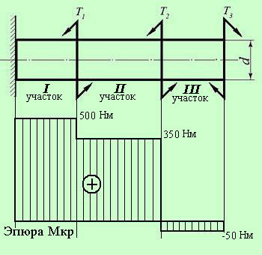

**Дано:** Вращающие моменты:  
**Т1** = 150 Нм;  
**Т2** = 400 Нм;  
**Т3** = 50 Нм;  
Диаметр бруса **d** = 0,05 м.

**Решение:**

Построение эпюр вращающих (крутящих моментов) начинаем со стороны свободного конца бруса, откладывая величины крутящих моментов от оси абсцисс (нулевой ординаты) бруса с соблюдением знаков моментов (см. схему).

Из эпюры очевидно, что максимальный крутящий момент возникает в сечениях участка **I**: Мкр = 500 Нм. Для определения напряжения (при кручении возникает касательное напряжение), воспользуемся зависимостью, полученной [ранее](http://k-a-t.ru/tex_mex/4-kruchenie_2/index.shtml):

**τmax = Мкр / Wr**,

где: Wr ≈ 0,2d3 - момент сопротивления круглого сечения кручению (или полярный момент сопротивления круглого сечения).

Подставив полученные зависимости и их числовые значения в формулу, получим максимальное напряжение **τmax**, возникающее в сечениях участка **I** при кручении бруса:

**τmax ≈ Мкр / 0,2d3** ≈ 500/0,2×0,053 ≈ 200 000 000 Па (или 200 МПа).

Задача решена.

**Практическая работа № 4-5**

***«Проектный расчет на прочность при изгибе по допускаемым напряжениям»***

***Цель работы:***выявить опасные сечения, построив эпюры внутренних силовых факторов, подобрать квадратное  или круглое сечение из условия прочности по допускаемым нормальным напряжениям.

***Теоретическое обоснование***.                                                                                          Для выявления опасного сечения в изгибаемом элементе следует строить эпюры внутренних силовых факторов  «Q» - ______________________;

                                                                   «М» -______________________ .

При построении эпюр необходимо использовать правило знаков:



«Q» +        «М» +

При построении         эпюр *следует помнить*:

на участке с распределенной  нагрузкой эпюра  «Q» - _________ прямая;

в сечении с сосредоточенной силой на эпюре «Q» - _________________;

на участке с распределенной нагрузкой эпюра «М» - ________________;

в сечении с моментом на эпюре «М» - _____________;

если на участке с распределенной нагрузкой эпюра «Q» пересекает ось, то на эпюре «М» - вершина ______________ .

При изгибе в поперечном сечении бруса возникают ________ и _________ напряжения.

*Условие прочности* при изгибе по допускаемым нормальным напряжениям имеет вид:

            Ммах

σмах  = -------   ≤ [ σ ]

            Wх,треб

***Порядок выполнения работы.***

1. Определить реакции в опорах балки, сделать проверку.
2. Применив метод сечений, построить эпюру поперечных сил.
3. Построить эпюру изгибающих моментов.
4. Выявить опасные сечения.
5. Из  условия прочности по допускаемым нормальным напряжениям подобрать круглое или квадратное сечение балки.

***«Расчет на прочность и жесткость при  изгибе»***

***Цель работы:***запроектировать двутавровое сечение балки из условия прочности по допускаемым нормальным напряжениям и проверить жесткость подобранного сечения (фактические прогибы определить по формулам).

Исходные данные:  [ σ ]  = 160 н/мм2 ; Е= 2۰105н/мм2;

                                                                 [f ] = ℓ/200.

***Теоретическое обоснование***.

При прямом поперечном изгибе его ось искривляется, в результате чего каждое поперечное сечение получает перемещение (прогиб) и угол поворота.

Условие жесткости при изгибе имеет вид: fмах ≤  [f ]

***Порядок выполнения работы.***

1.Определить реакции в опорах балки. Сделать проверку.

2.Построить эпюру «Q».

3.Построить эпюру «М».                                                                 4.Определить требуемый  момент сопротивления из условия прочности по допускаемым нормальным напряжениям:

                  Ммах

Wх,треб. = ---------- =

                                       [ σ ]

5.По таблице сортамента подобрать сечение двутавровой балки.

6.Определить максимальные прогибы по формулам.

1. Определить общий максимальный прогиб.
2. Проверить условие жесткости, сделать вывод.

**Решение задач № 1**

**Пример 1.** Определить реакции опор горизонтальной балки от заданной нагрузки.

***Дано:***

Схема балки (рис. 1).

*P* = 20 кН, *G* = 10 кН, *М* = 4 кНм, *q* = 2 кН/м, *a*=2 м, *b*=3 м, http://www.teoretmeh.ru/primerstatika14.files/image002.gif.

___________________________________

Определить реакции опор в точках *А* и *В*.

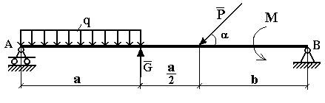

**Рис. 1**

***Решение:***

Рассмотрим равновесие балки *АВ* (рис. 2).

К балке приложена уравновешенная система сил, состоящая из активных сил и сил реакции.

**Активные** (заданные) силы:

http://www.teoretmeh.ru/primerstatika14.files/image005.gif, http://www.teoretmeh.ru/primerstatika14.files/image007.gif, http://www.teoretmeh.ru/primerstatika14.files/image009.gif, пара сил с моментом *М*, где

http://www.teoretmeh.ru/primerstatika14.files/image009.gif- сосредоточенная сила, заменяющая действие распределенной вдоль отрезка *АС* нагрузки интенсивностью *q*.

Величина

http://www.teoretmeh.ru/primerstatika14.files/image637.gif

Линия действия силы http://www.teoretmeh.ru/primerstatika14.files/image009.gif проходит через середину отрезка *АС*.

**Силы реакции** (неизвестные силы):

http://www.teoretmeh.ru/primerstatika14.files/image013.gif, http://www.teoretmeh.ru/primerstatika14.files/image015.gif, http://www.teoretmeh.ru/primerstatika14.files/image017.gif.

http://www.teoretmeh.ru/primerstatika14.files/image013.gif - заменяет действие отброшенного подвижного шарнира (опора *А*).

Реакция http://www.teoretmeh.ru/primerstatika14.files/image013.gif перпендикулярна поверхности, на которую опираются катки подвижного шарнира.

http://www.teoretmeh.ru/primerstatika14.files/image015.gif, http://www.teoretmeh.ru/primerstatika14.files/image017.gif - заменяют действие отброшенного неподвижного шарнира (опора *В*).

http://www.teoretmeh.ru/primerstatika14.files/image015.gif, http://www.teoretmeh.ru/primerstatika14.files/image017.gif - составляющие реакции http://www.teoretmeh.ru/primerstatika14.files/image020.gif, направление которой заранее неизвестно.

**Расчетная схема**

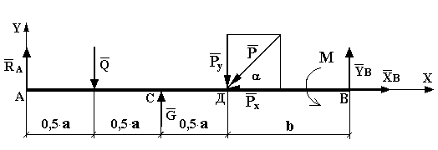

**Рис. 2**

Для полученной плоской произвольной системы сил можно составить три уравнения равновесия:

http://www.teoretmeh.ru/primerstatika14.files/image023.gif, http://www.teoretmeh.ru/primerstatika14.files/image025.gif, http://www.teoretmeh.ru/primerstatika14.files/image027.gif.

Задача является статически определимой, так как число неизвестных сил (http://www.teoretmeh.ru/primerstatika14.files/image028.gif, http://www.teoretmeh.ru/primerstatika14.files/image029.gif, http://www.teoretmeh.ru/primerstatika14.files/image030.gif) - три - равно числу уравнений равновесия.

Поместим систему координат *XY* в точку *А*, ось *AX* направим вдоль балки. За центр моментов всех сил выберем точку *В*.

Составим уравнения равновесия:

1) http://www.teoretmeh.ru/primerstatika14.files/image032.gif;

2) http://www.teoretmeh.ru/primerstatika14.files/image034.gif

3) http://www.teoretmeh.ru/primerstatika14.files/image036.gif

Решая систему уравнений, найдем http://www.teoretmeh.ru/primerstatika14.files/image013.gif, http://www.teoretmeh.ru/primerstatika14.files/image037.gif, http://www.teoretmeh.ru/primerstatika14.files/image017.gif.

http://www.teoretmeh.ru/primerstatika14.files/image039.gif

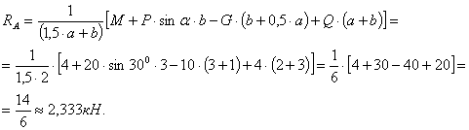

http://www.teoretmeh.ru/primerstatika14.files/image043.gif

Определивhttp://www.teoretmeh.ru/primerstatika14.files/image037.gif, http://www.teoretmeh.ru/primerstatika14.files/image017.gif, найдем величину силы реакции неподвижного шарнира

http://www.teoretmeh.ru/primerstatika14.files/image045.gif

В целях проверки составим уравнение

http://www.teoretmeh.ru/primerstatika14.files/image047.gif.

Если в результате подстановки в правую часть этого равенства данных задачи и найденных сил реакций получим нуль, то задача решена - верно.

http://www.teoretmeh.ru/primerstatika14.files/image049.gif

Реакции найдены верно. Неточность объясняется округлением при вычислении http://www.teoretmeh.ru/primerstatika14.files/image051.gif.

***Ответ:*** http://www.teoretmeh.ru/primerstatika14.files/image053.gif http://www.teoretmeh.ru/primerstatika14.files/image055.gif

**Пример 2.** Для заданной плоской рамы определить реакции опор.

***Дано:***

Схема рамы рис.3

*P* = 20 кН, *G* = 10 кН, *М* = 4 кНм, *q* = 2 кН/м, *a*=2 м, *b*=3 м, http://www.teoretmeh.ru/primerstatika14.files/image002.gif.

______________________________

Определить реакции опор рамы.

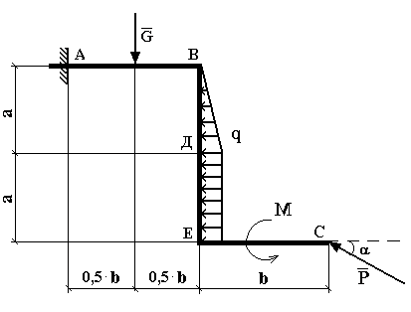

**Рис. 3**

***Решение:***

Рассмотрим равновесие жесткой рамы *АВЕС* (рис. 4).

**Расчетная схема**

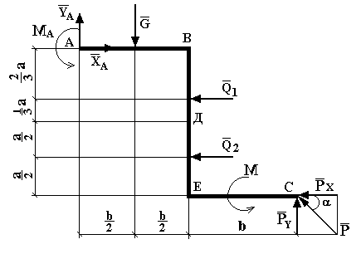

**Рис. 4**

Система сил приложенных к раме состоит из активных сил и сил реакций.

**Активные силы:**

http://www.teoretmeh.ru/primerstatika14.files/image059.gif, http://www.teoretmeh.ru/primerstatika14.files/image007.gif, пара сил с моментом http://www.teoretmeh.ru/primerstatika14.files/image062.gif, http://www.teoretmeh.ru/primerstatika14.files/image064.gif, http://www.teoretmeh.ru/primerstatika14.files/image066.gif.

http://www.teoretmeh.ru/primerstatika14.files/image064.gif, http://www.teoretmeh.ru/primerstatika14.files/image066.gif заменяют действие распределенной нагрузки на отрезках *ВД* и *ДЕ*.

http://www.teoretmeh.ru/primerstatika14.files/image070.gif

Линия действия силы http://www.teoretmeh.ru/primerstatika14.files/image064.gif проходит на расстоянии http://www.teoretmeh.ru/primerstatika14.files/image073.gif от точки *В*.

http://www.teoretmeh.ru/primerstatika14.files/image075.gif

Линия действия силы http://www.teoretmeh.ru/primerstatika14.files/image066.gif проходит через середину отрезка ДЕ.

**Силы реакции:**

http://www.teoretmeh.ru/primerstatika14.files/image078.gif, http://www.teoretmeh.ru/primerstatika14.files/image080.gif, http://www.teoretmeh.ru/primerstatika14.files/image082.gif - заменяют действие жесткого защемления, которое ограничивает любое перемещение рамы в плоскости чертежа.

К раме приложена плоская произвольная система сил. Для нее можем составить три уравнения равновесия:

http://www.teoretmeh.ru/primerstatika14.files/image023.gif, http://www.teoretmeh.ru/primerstatika14.files/image025.gif, http://www.teoretmeh.ru/primerstatika14.files/image086.gif

Задача является статистически определимой, так как число неизвестных тоже три - http://www.teoretmeh.ru/primerstatika14.files/image078.gif, http://www.teoretmeh.ru/primerstatika14.files/image080.gif, http://www.teoretmeh.ru/primerstatika14.files/image082.gif.

Составим уравнения равновесия, выбрав за центр моментов точку А, так как ее пересекают наибольшее число неизвестных сил.

1)http://www.teoretmeh.ru/primerstatika14.files/image091.gif

2)http://www.teoretmeh.ru/primerstatika14.files/image093.gif

3) http://www.teoretmeh.ru/primerstatika14.files/image095.gif

Решая систему уравнений, найдем http://www.teoretmeh.ru/primerstatika14.files/image097.gif, http://www.teoretmeh.ru/primerstatika14.files/image099.gif, http://www.teoretmeh.ru/primerstatika14.files/image082.gif.

http://www.teoretmeh.ru/primerstatika14.files/image102.gif

http://www.teoretmeh.ru/primerstatika14.files/image104.gif

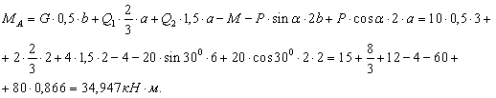

Для проверки полученных результатов составим уравнение моментов вокруг точки С.

http://www.teoretmeh.ru/primerstatika14.files/image108.gif

Подставляя все значения, получим

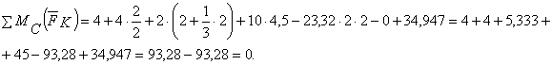

Реакции найдены верно.

**Ответ:**

http://www.teoretmeh.ru/primerstatika14.files/image112.gif

http://www.teoretmeh.ru/primerstatika14.files/image692.gif

**Пример 3**. Для заданной плоской рамы определить реакции опор.

**Дано:** вариант расчетной схемы (рис. 5);

*Р*1 = 8 кН; *Р*2 = 10 кН; *q* = 12 кН/м; *М* = 16 кНм; *l* = 0,1 м.

Определить реакции в опорах *А* и *В*.

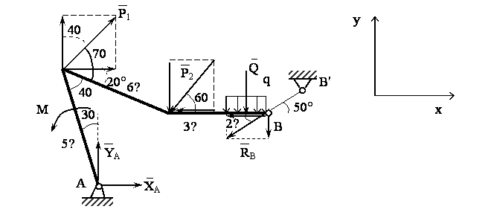

**Рис.5**

**Решение**. Заменяем действие связей (опор) реакциями. Число, вид (сила или пара сил с моментом), а также направление реакций зависят от вида опор. В плоской статике для каждой опоры в отдельности можно проверить, какие направления движения запрещает телу данная опора. Проверяют два взаимно перпендикулярных смещения тела относительно опорной точки (*А* или *В*) и поворот тела в плоскости действия внешних сил относительно этих точек. Если запрещено смещение, то будет реакция в виде силы по этому направлению, а если запрещен поворот, то будет реакция в виде пары сил с моментом (*М*А или *М*В).

Первоначально реакции можно выбирать в любую сторону. После определения значения реакции знак «плюс» у него будет говорить о том, что направление в эту сторону верное, а знак «минус» – о том, что правильное направление реакции противоположно выбранному (например, не вниз, а вверх для силы или по часовой стрелке, а не против неё для момента пары сил).

Исходя из вышесказанного, показаны реакции на рис. 5. В опоре *А* их две, т. к. опора запрещает перемещение по горизонтали и вертикали, а поворот вокруг точки *А −* разрешает. Момент *М*А не возникает, т. к. эта шарнирная опора не запрещает поворот телу вокруг точки *А*. В точке *В* одна реакция, т. к. запрещено перемещение только в одном направлении (вдоль невесомого рычага *ВВ*′).

Далее перед составлением уравнения равновесия тела необходимо на рис. 5 провести следующие дополнительные построения, упрощающие последующую работу.

Во-первых, распределенная нагрузка *q* заменяется эквивалентной сосредоточенной силой http://www.teoretmeh.ru/primerstatika14.files/image009.gif. Линия действия её проходит через центр тяжести эпюры (для прямоугольной эпюры центр тяжести на пересечении диагоналей, поэтому сила *Q* проходит через середину отрезка, на который действует *q*). Величина силы *Q* равна площади эпюры, то есть

*http://www.teoretmeh.ru/primerstatika14.files/image118.gif*

Затем необходимо выбрать оси координат x и y и разложить все силы и реакции не параллельные осям на составляющие параллельные им, используя правило параллелограмма. На рис.5 разложены силы http://www.teoretmeh.ru/primerstatika14.files/image120.gif, http://www.teoretmeh.ru/primerstatika14.files/image122.gif, http://www.teoretmeh.ru/primerstatika14.files/image020.gif. При этом точка приложения результирующей и её составляющих должна быть одна и та же. Сами составляющие можно не обозначать, т. к. их модули легко выражаются через модуль результирующей и угол с одной из осей, который должен быть задан либо определен по другим заданным углам и показан на схеме. Например для силы *Р*2 модуль горизонтальной составляющей равен http://www.teoretmeh.ru/primerstatika14.files/image125.gif, а вертикальной − http://www.teoretmeh.ru/primerstatika14.files/image127.gif.

Теперь можно составить три уравнения равновесия, а так как неизвестных реакций тоже три (http://www.teoretmeh.ru/primerstatika14.files/image129.gif,http://www.teoretmeh.ru/primerstatika14.files/image131.gif,http://www.teoretmeh.ru/primerstatika14.files/image020.gif), их значения легко находятся из этих уравнений. Знак у значения реакции, о чем говорилось выше, определяет правильность выбранных направлений реакций. Для схемы на рис. 5 уравнения проекций всех сил на оси *х* и *y* и уравнения моментов всех сил относительно точки *А* запишутся так:

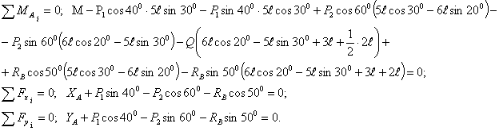

Из первого уравнения находим значение *R*B, затем подставляем его со своим знаком в уравнения проекций и находим значения реакций *Х*А и *У*А.

В заключение отметим, что удобно уравнение моментов составлять относительно той точки, чтобы в нем оказалась одна неизвестная, т. е. чтобы эту точку пересекали две другие неизвестные реакции. Оси же удобно выбирать так, чтобы большее число сил оказались параллельны осям, что упрощает составление уравнений проекций.

http://www.teoretmeh.ru/primerstatika14.files/image946.gif (6)

**Решение задач № 2**

﻿

### Примеры решения задач по сопротивлению материалов

Как и в [предыдущей статье](http://k-a-t.ru/tex_mex/1-teormex_zadachi/index.shtml), на этой странице приведены основные принципы решения задач технической механики на примере простейших заданий, в которых необходимо определить какие-либо силовые факторы, возникающие в конструкциях и телах напряжения, построить эпюры и т. п. Сопротивление материалов является базовой основой для решения вопросов наиболее практического раздела технической механики - "Детали машин".

###### Решение задачи на растяжение и сжатие

***Построить эпюру напряжений в ступенчатом круглом брусе, нагруженном продольными силами и указать на наиболее напряженный участок.   
Весом бруса пренебречь.***



Исходные данные:  
  
Силы:   
F1 = 100 кН;  
***F2*** = 400 кН;  
Площадь сечения бруса: А = 0,1 м2.

Решение:

При построении эпюры напряжений используем [метод сечений](http://k-a-t.ru/tex_mex/1-sopromat_sechen/index.shtml), рассматривая отдельные участки бруса, как самостоятельные его элементы, находящиеся в состоянии равновесия под действием реальных и условных нагрузок. При этом исследование сечений начинаем со стороны свободного конца бруса, т. е. со стороны, где приложены известные нам силы.  
Сначала разбиваем весь брус на однородные участки, границами которых служат точки приложения силовых факторов и (или) изменение размеров сечения. Для нашего бруса можно выделить три таких однородных участка - I, II, III (см. схему 2).

Для каждого из участков определяем нормальные напряжения в сечениях по формуле σ ***=*** F/A, где: F - величина продольной силы в сечении, А - площадь сечения. При этом следует учитывать знаки: если сила растягивающая, то ее условно считают положительной, если сжимающая - отрицательной. Соответственно, напряжения будут иметь такие же знаки, как и силы.

После подсчетов получим:   
σI = F1/A = -100×103/0,1 = -1000000 Па (-1 МПа),   
σII = F1/2A = -100×103/2×0,1 = -500000 Па (-0,5 МПа),   
σIII = (F2 - F1)/A = (400 - 100)×103/0,1 = 3000000 Па (3 МПа).

Построение эпюры напряжений начинаем с проведения линии, параллельной оси бруса (эта линия условно изображает брус и является нулевой ординатой графика эпюры). Затем, начиная от свободного конца бруса, откладываем от линии, как от нулевой ординаты, величины напряжений по каждому участку с учетом их знаков.   
На брусе, приведенном в задании, величина напряжений в каждом сечении отдельных участков будет одинакова, и лишь в граничных (расположенных между соседними участками) сечениях появится скачок напряжения в виде ступени (здесь используется принцип Сен-Венана, условно полагающий, что в месте приложения нагрузки напряжение изменяется скачкообразно).

Построение эпюры завершается указанием на ее площадках знаков напряжения в кружках, проведением тонких линий перпендикулярно оси (нулевой ординаты) эпюры (эти линии условно изображают сечения бруса) и расстановкой величины напряжений на внешних углах графика (на внутренних углах цифровые обозначения не наносятся). Слева от эпюры указывается, что на ней изображено (в нашем случае - Эпюра σ)

В результате построений мы получим график (эпюру) распределения напряжений по каждому сечению бруса, визуальное исследование которого позволяет определить наиболее напряженный участок. Для бруса, представленного в задаче, максимальные напряжения возникают в сечениях участка III (см. схему). Поскольку эти напряжения положительны, они являются растягивающими

Задача решена.

###### **Решение задачи с использованием закона Гука**

***Определить величину растягивающей силы*** F***, если известно, что под ее действием брус удлинился на величину*** ΔL***.***



Исходные данные:  
  
Удлинение бруса ΔL = 0,005 мм;  
Модуль продольной упругости балки Е = 2,0×105 МПа;  
Площадь сечения бруса A = 0,01 м2;  
Размеры бруса и точка приложения силы F приведены на схеме.

Решение:

Решить задачу можно, используя известную зависимость между линейными удлинениями и нагрузками [(закон Гука)](http://k-a-t.ru/tex_mex/1-sopromat_huk/index.shtml).   
Согласно закону Гука, представленному в расширенном виде:

ΔL = FL/(EA),     откуда:     F = (ΔLEA)/L.

Поскольку сила F приложена не к крайнему сечению бруса, а к его середине, то удлинился лишь участок между жесткой заделкой и сечением, к которому приложена растягивающая сила, имеющий длину L1 = 2 м.   
Учитывая это, определяем силу, вызвавшую удлинение бруса (не забываем привести все величины к единицам системы СИ):

F = (ΔLEA)/L1 = (0,005×10-3×2×1011×0,01)/2 = 5000 Н = 5,0 кН.

Задача решена.

###### Решение задачи на срез и смятие

***Венец зубчатого колеса прикреплен к ступице болтовыми соединениями из шести болтов с гайками, размещенными равномерно по окружности диаметром*** D***.  
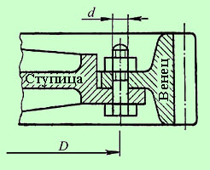***

***Определить касательные напряжения сдвига (среза), действующие в каждом из болтов при номинальной нагрузке.   
При расчете не учитывать ослабление стержня болта впадинами резьбы.***

Исходные данные:  
  
Номинальный крутящий момент на валу шестерни: Мкр = 10 Нм;  
Диаметр окружности, на которой размещены болтовые соединения D = 0,4 м;  
Диаметр стержня болта d = 10 мм.

Решение:

Для решения задачи воспользуемся зависимостью между напряжением среза, внешней нагрузкой и площадью сечения по плоскости среза:

**τср = Fокр /A**,

где: τср - касательное напряжение среза, Fокр - окружная сила на расстоянии от оси вращения до центра болта, A - площадь сечения (в нашем случае - площадь поперечного сечения 6 болтов).

Окружную силу можно определить, зная крутящий (вращающий) момент на валу зубчатого колеса и расстояние от оси вращения зубчатого колеса до центра болта:   
Fокр = 2Мкр/D. Площадь сечения одного болта: А(1) = πd2/4, шести болтов: А = 3πd2/2 .   
Подставив эти значения в исходную формулу, определим касательное напряжение сдвига (среза) болта:

τср = Fокр /A = (2Мкр/D) / (3πd2/2) = (2×10/0,4) / (3×3,14 0,012/2) ≈ 106 000 Па (или 0,106 МПа).

Задача решена.

﻿

###### Решение задачи на срез и смятие шпонки

***Произвести проверочный расчет призматической шпонки на смятие.***

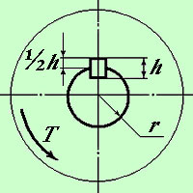

Исходные данные:  
  
Вращающий момент на валу Т = 120 Нм;  
Радиус сечения вала r = 30 мм;  
Высота шпонки h = 6 мм;  
Рабочая длина шпонки lр= 30 мм;  
Допускаемое напряжение на смятие [σ]см = 200 МПа

Решение:

Решение задачи сводится к определению напряжения смятия, возникающего в продольном сечении шпонки, выступающем над канавкой вала (рабочая площадь шпонки). Это напряжение можно определить из формулы:

σсм = Fокр /Aраб     (1)

где: σсм - искомое напряжение смятия,   
Fокр - окружная сила, действующая на рабочую поверхность шпонки: Fокр = Т/r.

Учитывая, что высота рабочей поверхности шпонки невелика, можно принять для расчета напряжения окружную силу, действующую на расстоянии ***r*** от оси вращения вала (радиус вала). Если необходимо выполнить более точный расчет, следует к радиусу вала прибавить половину высоты рабочей поверхности шпонки (в нашем случае - h/4).

Aраб - площадь шпонки, подвергаемая смятию: Aраб = hlр /2 (здесь lр - рабочая длина шпонки).

Подставив полученные значения окружной силы и площади шпонки, работающей на смятие, в формулу (1), получим:

σсм = Fокр /Aраб = (Т/r) / (hlр /2) ***=*** (120/0,03) / (0,003×0,03/2) = 88 900 000 Па (или **88,9 МПа**).

Полученное напряжение сравниваем с допускаемым напряжением смятия [σсм] = 200 МПа, и делаем вывод, что шпонка выдержит нагрузку.

Задача решена.

**Решение задач № 3**

###### **Решение задачи на кручение**

***Построить эпюру вращающих моментов для круглого однородного бруса, представленного на схеме. Указать наиболее нагруженный участок бруса и определить напряжение в его сечениях.***



Исходные данные:  
  
Вращающие моменты:  
Т1 = 150 Нм;  
Т2 = 400 Нм;  
Т3 = 50 Нм;  
Диаметр бруса d = 0,05 м.

Решение:

Построение эпюр вращающих (крутящих моментов) начинаем со стороны свободного конца бруса, откладывая величины крутящих моментов от оси абсцисс (нулевой ординаты) бруса с соблюдением знаков моментов (см. схему).

Из эпюры очевидно, что максимальный крутящий момент возникает в сечениях участка ***I***: Мкр = 500 Нм. Для определения напряжения (при кручении возникает касательное напряжение), воспользуемся зависимостью, полученной [ранее](http://k-a-t.ru/tex_mex/4-kruchenie_2/index.shtml):

***τmax = Мкр / Wr*** ,

где: Wr ≈ 0,2d3 - момент сопротивления круглого сечения кручению (или полярный момент сопротивления круглого сечения).

Подставив полученные зависимости и их числовые значения в формулу, получим максимальное напряжение τmax, возникающее в сечениях участка I при кручении бруса:

τmax ≈ Мкр / 0,2d3 ≈ 500/0,2×0,053 ≈ 200 000 000 Па (или 200 МПа).

Задача решена.

С правилами и примерами построения эпюр при деформации кручения можно ознакомиться.

**Решение задач № 4-5**

###### **Решение задачи на изгиб**

***Определить максимальное нормальное напряжение, возникающее в сечении круглого бруса, расположенном рядом с жесткой заделкой, если к свободному концу бруса приложена поперечная сила*** F***.   
Вес бруса не учитывать.***

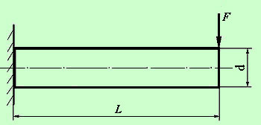

Исходные данные:  
  
Поперечная сила ***F*** = 1000 Н;  
Длина бруса ***L*** = 5 м;  
Диаметр бруса ***d*** = 0,1 м.

Решение:

Изгибающий момент силы ***F*** и возникающие в сечениях бруса напряжения зависят от расстояния между линией приложения (вектором) силы и плоскостью рассматриваемого сечения (очевидно, что величина изгибающего момента находится в прямо пропорциональной зависимости от расстояния до вектора силы). Поэтому для данного бруса изгибающий момент достигает максимального значения в сечении рядом с жесткой заделкой:

***Миmax = FL*** = 1000×5 = 5000 Нм.

Максимальные нормальные напряжения в этом сечении можно определить по формуле:

***σmax = Миmax / W***,

где: W ≈ 0,1d3 - момент сопротивления круглого сечения изгибу (или осевой момент сопротивления круглого сечения). Подставив зависимости и их величины в формулу, получим:

***σmax ≈ Миmax / 0,1d3*** ≈ 5000/0,1х0,13 ≈ 50 000 000 Па (или ***50 МПа***).

Задача решена.

###### Решение задачи на изгиб с построением эпюр

***Построить эпюру поперечных сил и изгибающих моментов, действующих на защемленный одним концом брус*** (см. схему)**.**

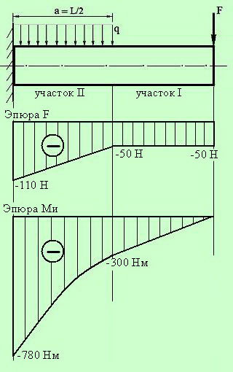

Исходные данные:  
  
Поперечная сила ***F*** = 50 Н;   
Распределенная нагрузка ***q*** = 10 Н/м;  
Длина бруса ***L*** = 12 м;  
Вес бруса не учитывать.

Решение:

Для построения эпюр определим границы участков бруса, в пределах которых внешние нагрузки и размеры сечений одинаковы. Для данного бруса можно выделить два таких участка (см. схему).

Далее, используя метод сечений, строим эпюру поперечных сил, учитывая знаки. Очевидно, что на первом участке поперечная сила будет постоянной во всех сечениях, и эпюра представляет собой горизонтальную линию, отстоящую от оси эпюры на величину -F (сила отрицательная).

В среднем сечении бруса начинает действовать распределенная нагрузка, которая линейно увеличивается и суммируется с поперечной силой ***F*** в каждом последующем сечении бруса по направлению к жесткой заделке. Поскольку эпюра поперечных сил на втором участке представляет собой отрезок наклонной прямой, то для ее построения достаточно определить величину поперечной силы в середине бруса (очевидно, что здесь ***F*** = 50 Н) и величину поперечной силы в сечении рядом с жесткой заделкой:   
F2 = -FL - 6q = -50 - 10×6 = -110 Н.   
По полученным значениям строим эпюру поперечных сил ***F*** (см. схему).

Построение эпюры изгибающих моментов строится аналогично эпюре поперечных сил - при помощи метода сечений. При этом учитывается расстояние от сечения, в котором приложена поперечная сила, до рассматриваемого сечения (плечо силы).   
Очевидно, что изгибающий момент от силы ***F*** будет увеличиваться прямо пропорционально по мере удаления от сечения, к которому она приложена, причем в крайнем сечении (где приложена сила) момент этой силы равен нулю (поскольку плечо силы равно нулю).   
В среднем сечении бруса изгибающий момент достигает значения: Ми = FL/2 = -50×6 = -300 Нм .

Начиная с середины бруса начинает действовать изгибающий момент от распределенной нагрузки ***q***, который в каждом сечении определяется, как произведение приведенной силы ***Fпр = ql*** на половину расстояния ***l*** (здесь **l** - расстояние от рассматриваемого сечения до начала действия распределенной нагрузки).   
Очевидно, что по мере удаления от среднего сечения к жесткой заделке изгибающий момент от распределенной нагрузки ***q*** изменяется по квадратичной зависимости, и линия эпюры изгибающих моментов на втором участке представляет собой параболу.

Чтобы построить параболу недостаточно двух точек, необходимо определить величину изгибающего момента в нескольких сечениях бруса (на втором участке). При этом следует учитывать изгибающий момент от силы ***F***, который суммируется с изгибающим моментом от распределенной нагрузки ***q*** на данном участке бруса.   
Максимальной величины изгибающий момент достигает в сечении рядом с жесткой заделкой:

***Миmax = - FL + [-q***×***(L/2)***×***(L/4)] =*** -50×12 + [-10×(12/2)×(12/4)] = -780 Нм.

Выполнив необходимые подсчеты, строим эпюру изгибающих моментов, начиная со свободного конца бруса (см. схему).

Задача решена.

## Расчет стержня

##### Условие задачи:

Стержень, жестко закрепленный одним концом, состоящий из трех участков длиной l1…l3, и площадью А1…А3, находится под действием собственного веса и силы F, приложенной на координате lF (см. рис. 1).   
Материал стрежня – сталь Ст.3.

##### Требуется:

Построить эпюры продольных сил N, нормальных напряжений σ и перемещений δ.

##### Исходные данные:

* l1 = 1,1 м;
* l2 = 1,0 м;
* l3 = 0,9 м;
* А1 = 40 см2;
* А2 = 20 см2;
* А3 = 25 см2;
* F = 70 кН;
* lF = l1 + l2;
* Опора расположена вверху.

##### Справочная информация:

Удельный вес стали Ст.3:   γ = (77…79)×103 Н/м3.  
Для расчетов принимаем удельный вес равным   γ = 78×103 Н/м3.  
Модуль продольной упругости (модуль Юнга) для стали Ст.3:   Е = 2×1011 Н/м2.

##### Указания:

Собственный вес стержня можно представить в виде распределенной нагрузки q1 = γ×А1.   
Ось z, направление силы F и нумерацию участков вести от опоры.

##### Решение задачи:

1. Вычерчиваем схему стержня в соответствии с исходными данными.

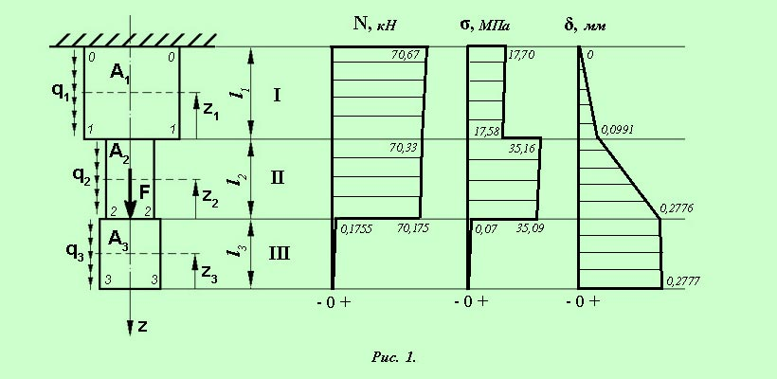

2. Расчет ведем от свободного конца стержня, т. е. с III-го участка.   
Рассекаем стержень на силовом участке и отбрасываем часть стержня, содержащую опору (верхнюю часть).   
Составляем уравнения для нахождения продольной силы N, нормального напряжения σ и удлинения стержня ∆l на силовом участке III:

2.1. Поскольку сила F на участке III не действует, то продольная сила на этом участке представлена только весом стержня, который увеличивается по мере удаления от плоскости 3-3. При этом зависимость величины продольной силы F от координаты z3 будет прямо пропорциональной, поскольку изменяется только координата, а площадь сечения А3 и плотность стали γ остается неизменной по всему участку.   
Уравнение для продольной силы на участке:

N = q3×z3 = γ×А1×z3,

где   
q3 – вес стержня, представленный в виде распределенной нагрузки (Н/м);  
z3 – координата рассматриваемого сечения стержня по оси z (м);  
А3 – площадь сечения участка III (м2);  
γ – удельный вес материала стержня (для стали Ст.3 - γ = 78×103 Н/м3).

Тогда в сечении 3-3 продольная сила будет равна нулю (т. к. и координата и вес равны нулю), а в сечении 2-2 (верхнем сечении участка III) продольная сила определится по формуле:

N3 = q3×z3 = l3× γ×А3 = 0,9×78×103×25×10-4 = 175,5 Н.

2.2. Нормальное напряжение на силовом участке III определяем, как отношение продольной силы к площади участка в каждом рассматриваемом сечении стержня:

σ3 = N3/А3.

Тогда в сечении 3-3 нормальное напряжение будет равно нулю (т. к. продольная сила равна нулю), а в сечении 2-2 (со стороны участка III) определится по формуле:

σ3 = N3/А3 = 175,5/25×10-4 =70222,2 Па   или   σ3 ≈0,07 МПа.

2.3. Удлинение бруса на участке III определяем по закону Гука, с учетом изменяющегося по координате z веса стержня:

∆l3 = ∫[N3/(E×A3)]dz,

где Е – модуль продольной упругости стали;   Е = 2×1011 Н/м2.

Удлинение изменяется по линейной зависимости от нижнего сечения (3-3) до верхнего сечения (2-2) участка, при этом в сечении 3-3 оно будет равно нулю, поскольку продольная сила N3 в этом сечении равна нулю, а в сечении 2-2 удлинение будет равно:

∆l3 = ∫[N3/(E×A3)]dz = ∫[(А3×γ×z3)/(Е×А3)]dz = (γ×l32)/2E =  
  
= 78×103×0,81)/(2×2×1011) ≈ 0,000000158 м или ∆l3 ≈ 0,000158 мм.

﻿

3. Проводим расчет продольных сил, нормальных напряжений и удлинений стержня на участках II и I, учитывая, что к сечению 2-2 участка II приложена продольная сила F, которая по отношению к участкам II и I является растягивающей (т. е. положительной).

3.1. Продольная сила на участках II и I будет равна:

В начале участка II:

N21 = F + N3 = 70000 + 175,5 = 70175,5 Н  или  N21 ≈ 70,175 кН.

В конце участка II и в начале участка I:

N22 = N11 = N21 + q2×z2 = N21 + l2× γ×А2 =   
  
= 70175,5 + (1,0×78×103×20×10-4) =70331,5 Н  или  N22 = N11 ≈ 70,33 кН.

В конце участка I:

N12 = N11 + q1×z1 = F + l1× γ×А1 = 70331,5 + (1,1×78×103×40×10-4) =70674,7 Н  или  N12 ≈ 70,67 кН.

3.2. Нормальное напряжение на участках II и I:

В начале участка II: σ21 = N12 /А2 = 70175/20×10-4 = 35087500 Па  или  σ21 ≈ 35,09 МПа.

В конце участка II: σ22 = N22/А2 = 70331,5 /20×10-4 = 35 165 750 Па  или  σ22 ≈ 35,16 МПа.

В начале участка I: σ11 = N11/А1 = 70331,5 /40×10-4 = 17 582 875 Па  или  σ11 ≈ 17,58 МПа.

В конце участка I: σ12 = N12/А1 = 70674,7 /40×10-4 = 17668675 Па  или  σ12 ≈ 17,7 МПа.

3.3. Удлинение стержня на участках II и I:

∆l2 = (γ×l22)/2E + (N×l2/E×A2) =   
  
= 78×103×1)/(2×2×1011) + (70156×1/2×1011×20×10-4) ≈ 0,00017851 м  или  ∆l2 ≈ 0,1785 мм.

∆l1 = (γ×l12)/2E + (N×l1/E×A1) =  
  
= (78×103×1,21)/(2×2×1011) + (70343×1,1/2×1011×40×10-4) ≈ 0,0000991 м или ∆l1 ≈ 0,0991 мм.

4. Определяем перемещения сечений стержня:

* δ0-0 = 0 мм;
* δ1-1 = ∆l1 = 0,0991 мм;
* δ2-2 = ∆l1 + ∆l2 = 0,0991 + 0,1785 = 0,2776 мм;
* δ3-3 = ∆l1 + ∆l2 + ∆l3 = 0,0991 + 0,1785 + 0,000158 = 0,2777 мм.

5. Результаты расчетов сводим в Таблицу 1, и строим эпюры продольных сил, нормальных напряжений и перемещений (см. рис. 1).

Таблица 1. Значения продольной силы, нормального напряжения и удлинения стержня по сечениям силовых участков.

|  |  |  |  |  |
| --- | --- | --- | --- | --- |
| Участок | Границы  участка | Продольная  сила,  N, кН | Нормальное напряжение,  σ, МПа | Перемещение  δ, мм |
| III | начало | 0 | 0 | 0,2777 |
| конец | 0,1755 | 0,07 | 0,2776 |
| II | начало | 70,175 | 35,09 | 0,2776 |
| конец | 70,33 | 35,16 | 0,0991 |
| I | начало | 70,33 | 17,58 | 0,0991 |
| конец | 70,67 | 17,70 | 0 |

Вопросы для текущего контроля

- Что такое материальная точка?

- Что такое абсолютно твердое тело?

- Какие величины называются векторными и скалярными?

- Что такое сила и какова ее размерность?

- Что называется моментом силы относительно данной точки и какова его размерность?

- Что называется реакциями связей?

- Что такое статически эквивалентная система сил?

- Что такое аксиомы статики твердого тела? Как они формулируются?

- Приведите определение понятия «сила».

- Какими приборами измеряют численное значение силы?

- Какими единицами измеряется сила в Международной системе (СИ)?

- Перечислите признаки, характеризующие силу.

- Что называется системой сил?

- Приведите примеры сосредоточенных и распределенных сил.

- Что называется равнодействующей системы сил?

- Какая сила называется уравновешивающей?

- Дайте определение внешней и внутренней силы.

- Сформулируйте аксиому о равновесии двух сил.

- Что такое система сил?

- Какие системы сил называются эквивалентными?

- Что такое равнодействующая и уравновешивающая сила?

- Какие системы сил называются статически эквивалентными?

- В чем сходство между равнодействующей и уравновешивающей сил и чем они друг от друга отличаются?

- Сформулируйте первую, вторую, третью и четвертую аксиомы статики.

- К двум различным точкам твердого тела (см. рис.) приложены две непараллельные, но действующие в одной плоскости силы. Можно ли для сложения этих сил применить правило параллелограмма?

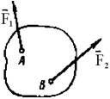

- Можно ли силу в 50 Н разложить на две силы, например, по 200 Н?

- Сформулируйте пятую аксиому статики.

- Какие разновидности связей рассматриваются в статике?

- Изменится ли направление реакций связей, если, не меняя положение бруса *А*, изображенные на рис. *а* опоры (связи) заменить опорами (связями), как показано на рис. *б*? (Трение не учитывать, т. е. связи считать идеальными).

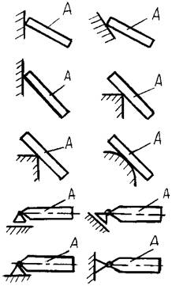

- Назовите простейшую систему сил, эквивалентную нулю.

- В чем заключается сущность аксиомы присоединения и исключения уравновешивающихся сил?

- Назовите сущность аксиомы отвердевания.

- Сформулируйте правило параллелограмма сил.

- Что выражает аксиома инерции?

- Приведите формулировку аксиомы равенства действия и противодействия.

- Что называется связью, наложенной на твердое тело?

- Что такое реакция связи?

- Что называется силой реакции связи?

- Сформулируйте принцип освобождаемости от связей.

- К какому объекту приложены силы реакций?

- Перечислите основные виды связей, для которых заранее известно направление силы реакции.

- Назовите связи, для которых заранее известна точка приложения реакции, но не ее направление.

- В чем сущность принципа освобождаемости от связей?

- Как направлена реакция опорного шарнира, если твердое тело соединено с опорой с помощью стержня, имеющего на концах шарниры?

- Почему со стороны неподвижного шарнира на брус действует только сила *R*A (реакция шарнира), а при жесткой заделке бруса на него действуют и сила *R*A, и реактивный момент *M*A заделки (см. рис.)?

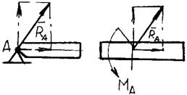

## *Равновесие системы сил. Пара сил.*

В данной лекции рассматриваются следующие вопросы

1. Проекция силы на ось и на плоскость.

2. Геометрический способ сложения сил.

3. Равновесие системы сходящихся сил.

4. Момент силы относительно центра или точки.

5. Теорема Вариньона о моменте равнодействующей.

6. Пара сил.

7. Момент пары.

8. Свойства пар.

9. Сложение пар.

10. Теорема о параллельном переносе силы.

11. Приведение плоской системы сил к данному центру.

12. Условия равновесия произвольной плоской системы сил.

13. Случай параллельных сил.

14. Равновесие плоской системы параллельных сил.

15. Сложение параллельных сил. Центр параллельных сил.

16. Понятие о распределенной нагрузке.

17. Расчет составных систем. Статически определимые и статически неопределимые задачи.

18. Графическое определение опорных реакций.

19. Решение задач.

- Какая система сил называется сходящейся?

- Как определить равнодействующую системы сходящихся сил путем построения силового многоугольника?

- Какие силы называются сходящимися? Как определить их равнодействующую?

- Что называется главным вектором плоской системы сил?

- Что называется главным моментом плоской системы сил относительно какого-нибудь центра?

- Составьте условие равновесия для произвольной плоской системы сил.

- Составьте условие равновесия для системы сходящихся сил.

- Составьте условие равновесия  для плоской системы параллельных сил.

- Сформулируйте геометрическое условие равновесия системы сходящихся сил.

- Что называется главным вектором системы сил?

- В чем различие между главным вектором и равнодействующей системы сил?

- Для какой системы сил равнодействующая и главный вектор совпадают?

- Назовите методы определения равнодействующей системы сходящихся сил.

- Как выражаются проекции равнодействующей системы сходящихся сил через проекции сил этой системы?

- Определите величину силы по известным проекциям http://teoretmeh.ru/statika2.files/image357.gif=3кН;  http://teoretmeh.ru/statika2.files/image359.gif4кН.

- Определить модуль и направления силы, если известны ее проекции http://teoretmeh.ru/statika2.files/image357.gif=30H; http://teoretmeh.ru/statika2.files/image361.gif=40H.

- Назовите необходимое и достаточное условие равновесия системы сходящихся сил.

- Что такое силовой многоугольник?

- Запишите условие равновесия системы сходящихся сил в векторной форме.

- Сформулируйте условия равновесия системы сходящихся сил в координатной форме.

- Какие задачи позволяют решать условия равновесия системы сходящихся сил?

- Какой из силовых многоугольников на рисунке относится к уравновешенной системе сходящихся сил?

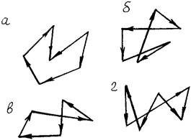

- Как определяется направление равнодействующей системы сходящихся сил при построении силового многоугольника?

- Каковы условия и каковы уравнения равновесия системы сходящихся сил, расположенных в пространстве и плоскости?

- Возможно ли равновесие трех сходящихся сил, не лежащих в одной плоскости?

- Обязательно ли будет находиться в равновесии тело, если на него в одной плоскости действуют три силы и линии их действия пересекаются в одной точке?

- Что называется равнодействующей системы сил?

- Как сложить силы:

а) геометрически,

б) аналитически?

- Как разложить силу по двум заданным направлениям?

- Что называется моментом силы относительно центра на плоскости?

- Какая система сил называется парой?

- Можно ли заменить действие пары сил на тело одной силой?

- Что такое момент пары?

- Какая плоскость называется плоскостью действия пары?

- Какие пары называются эквивалентными?

- Что называется плечом пары?

- Запишите векторную и скалярную зависимости между элементами пары.

- Почему пара сил не имеет равнодействующей?

- Имеет ли пара сил равнодействующую?

- Каким образом можно уравновесить действие на тело пары сил?

- Что такое момент пары сил?

- Изменятся ли моменты пар сил, если положения сил, показанные на рис. *а*, изменить на положения, показанные на рис. *б*?

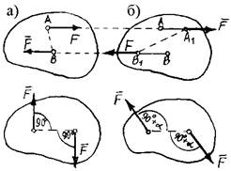

- Какие пары называются эквивалентными?

- Эквивалентны ли пары сил, изображенные на рисунке?

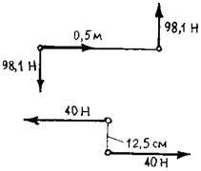

- Каким образом производится сложение пар сил?

- Сформулируйте условие равновесия пар сил.

- Какие уравнения и сколько их можно составить для уравновешенной плоской системы сходящихся сил?

- Сформулируйте теорему о равновесии трех непараллельных сил, лежащих в одной плоскости.

- Чем характеризуется действие пары сил на твердое тело?

- Как направлен вектор момента пары сил?

- Как определяются моменты пар сил, лежащих в одной плоскости?

- Каковы условия эквивалентности пар сил на плоскости и в пространстве?

- Какие преобразования пары сил не изменяют ее действия на твердое тело?

- Почему момент пары сил является свободным вектором?

- Чему равен момент пары сил, эквивалентной двум парам сил, расположенным в пересекающихся плоскостях?

- Чему равен момент пары сил, эквивалентной системе пары сил, расположенных в пространстве и в одной плоскости?

- Каковы условия равновесия системы пар сил, расположенных в пространстве и в одной плоскости?

- Чем можно уравновесить заданную пару сил?

- Как направлены реакции опор балки, нагруженной парой сил и лежащей на двух опорах, из которых одна – шарнирно-неподвижная, а другая – на катках?

- Какой третьей парой сил можно уравновесить две пары сил, лежащие в пересекающихся плоскостях?

- Сформулируйте теоремы об эквивалентности пар.

- Что называется результирующей парой?

- Запишите формулу для определения результирующей системы пар.

- Назовите условия равновесия плоской системы пар.

- Приведите векторную запись условия равновесия произвольной системы пар.

- При каких условиях плоская система сил приводится к равнодействующей?

- Чему равен главный вектор плоской системы сил, которая может быть приведена к равнодействующей?

- В каком случае главный момент плоской системы сил не зависит от выбора центра приведения?

- Что такое момент силы относительно точки?

- Будет ли изменяться момент силы относительно точки, если, не меняя направления, переносить силу вдоль линии ее действия?

- На тело действуют две силы *F*1 = 40 Н и *F*2 = 50 Н, как показано на рисунке (*а* = 0,5 м, *b* = 0,8 м, http://teoretmeh.ru/statika2.files/image366.gif). Какая из сил создает больший момент относительно точки *О*?

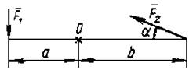

- Что такое главный вектор и главный момент плоской системы сил?

- Как аналитически найти главный вектор и главный момент данной плоской системы сил?

- В чем сходство и в чем различие между главным вектором плоской системы сил и ее равнодействующей?

- Сформулируйте теорему Вариньона.

- Приведите векторную запись теоремы Вариньона.

- Сформулируйте теорему Вариньона для произвольной плоской системы сил.

-  Чему равен главный вектор системы сил?

- Чему равен главный момент системы сил при приведении ее к точке?

- Тело движется равномерно и прямолинейно (равновесие). Чему равны главный вектор и главный момент системы?

- Тело вращается вокруг неподвижной оси. Чему равны главный вектор и главный момент действующей на него системы сил?

- Зависят ли главный вектор и главный момент заданной системы сил от выбора центра приведения?

- Каковы возможные случаи приведения сил, расположенных произвольно на плоскости?

- К какому простейшему виду можно привести систему сил, если известно, что главный момент этих сил относительно различных точек на плоскости:

а) имеет различную числовую величину;

б) имеет постоянное значение, не равное нулю;

в) равен нулю.

- Как определяется модуль и направление главного вектора системы параллельных сил на плоскости?

- При каком условии сила, равная главному вектору плоской системы сил, является равнодействующей этой системы?

- Каковы условия и уравнения равновесия плоской системы параллельных сил на плоскости?

- Какое твердое тело называют рычагом?

- Какое условие выполняется, когда рычаг находится в покое?

- Чему равен главный вектор и главный момент произвольной плоской системы сил?

- Сформулируйте три формы уравнений равновесия произвольной плоской системы сил.

- Какие задачи статики называют статически определимыми и какие статически неопределимыми?

- Какую из форм уравнения равновесия целесообразно использовать при определении реакций в заделке?

- Какую из форм уравнения равновесия целесообразно использовать при определении реакций в опорах двухопорной балки и почему?

- В чем сущность решения задач на равновесие сочлененной системы тел?

##### ***Расчет ферм. Трение скольжения и качения.***

- Какая конструкция называется фермой?

- Назовите основные составные элементы фермы.

- Какой стержень фермы называется нулевым?

- Сформулируйте леммы, определяющие нулевой стержень фермы.

- В чем заключается сущность способа вырезания узлов?

- На основании каких соображений без вычислений можно определить стержни пространственных ферм, в которых при заданной нагрузке усилия равны нулю?

- В чем заключается сущность способа Риттера?

- Каково соотношение между нормальной реакцией поверхности и силой нормального давления?

- Что называется силой трения?

- Запишите закон Амонтона-Кулона.

- Сформулируйте основной закон трения. Что такое коэффициент трения, угол трения и от чего зависит их значение?

- Брус находится в равновесии, опираясь на гладкую вертикальную стену и шероховатый горизонтальный пол; центр тяжести бруса находится в его середине. Можно ли определить направление полной реакции пола?

- Назовите размерность коэффициента трения скольжения.

- Что такое предельная сила трения скольжения.

- Что характеризует конус трения?

- Назовите причину появления момента трения качения.

- Какова размерность коэффициента трения качения?

- Приведите примеры устройств, в которых возникает трение верчения.

- В чем заключается разница между силой сцепления и силой трения?

- Что называют конусом сцепления?

- Каковы возможные направления реакции шероховатой поверхности?

- Что представляет собой область равновесия и каковы условия равновесия сил, приложенных к бруску, опирающемуся на две шероховатые поверхности?

- Что называется моментом силы относительно точки? Какова размерность этой величины?

- Как вычислить модуль момента силы относительно точки?

- Сформулируйте теорему о моменте равнодействующей системы сходящихся сил.

- Что называется моментом силы относительно оси?

- Запишите формулу, связывающую момент силы относительно точки с моментом этой же силы относительно оси, проходящей через эту точку.

- Как определяется момент силы относительно оси?

- Почему при определении момента силы относительно оси нужно обязательно спроецировать силу на плоскость, перпендикулярную оси?

- Каким образом нужно располо­жить ось, чтобы момент данной силы относительно этой оси равнялся нулю?

- Приведите формулы для вычисления моментов силы относительно координатных осей.

- Как направлен вектор момента силы относительно относительно точки?

- Как определяется на плоскости момент силы относительно точки?

- Какой площадью можно определить числовое значение момента силы относительно данной точки?

- Изменяется ли момент силы относительно данной точки при переносе силы вдоль линии ее действия?

- В каком случае момент силы относительно данной точки равен нулю?

- Определите геометрическое место точек пространства, относительно которых моменты данной силы:

а) геометрически равны;

б) равны по модулю.

- Как определяются числовое значение и знак момента силы относительно оси?

- При каких условиях момент силы относительно оси равен нулю?

- При каком направлении силы, приложенной к заданной точке, ее момент относительно данной оси наибольший?

- Какая зависимость существует между моментом силы относительно точки и моментом той же силы относительно оси, проходящей через эту точку?

- При каких условиях модуль момента силы относительно точки равен моменту той же силы относительно оси, проходящей через эту точку?

- Каковы аналитические выражения моментов силы относительно координатных осей?

- Чему равны главные моменты системы сил, произвольно расположенных в пространстве, относительно точки и относительно оси, проходящей через эту точку? Какова зависимость между ними?

- Чему равен главный момент системы сил, лежащих в одной плоскости, относительно любой точки этой плоскости?

- Чему равен главный момент сил, составляющих пару, относительно любой точки в пространстве?

- Что называется главным моментом системы сил относительно заданного полюса?

- Как формулируется лемма о параллельном переносе силы?

- Сформулируйте теорему о приведении произвольной системы сил к главному вектору и главному моменту.

- Запишите формулы для вычисления проекций главного момента на координатные оси.

- Приведите векторную запись условий равновесия произвольной системы сил.

- Запишите условия равновесия произвольной системы сил в проекциях на прямоугольные координатные оси.

- Сколько независимых скалярных уравнений равновесия можно записать для пространственной системы параллельных сил?

- Запишите уравнения равновесия для произвольной плоской системы сил.

- При каком условии три непараллельные силы, приложенные к твердому телу, уравновешиваются?

- Каково условие равновесия трех параллельных сил, приложенных к твердому телу?

- Каковы возможные случаи приведения произвольно расположенных и параллельных сил в пространстве?

- К какому простейшему виду можно привести систему сил, если известно, что главный момент этих сил относительно различных точек пространства:

а) имеет одно и то же значение не равное нулю;

б) равен нулю;

в) имеет различные значения и перпендикулярен главному вектору;

г) имеет различные значения и неперпендикулярен главному вектору.

- Каковы условия и уравнения равновесия пространственной системы сходящихся, параллельных и произвольно расположенных сил и чем они отличаются от условий и уравнений равновесия такого же вида сил  на плоскости?

- Какие уравнения и сколько их можно составить для уравновешенной пространственной системы сходящихся сил?

- Запишите систему уравнений равновесия пространственной системы сил?

- Каковы геометрические и аналитические условия приведения пространственной системы сил к равнодействующей?

- Сформулируйте теорему о моменте равнодействующей пространственной системы сил относительно точки и оси.

- Составьте уравнения линии действия равнодействующей.

- Какую прямую в пространстве называют центральной осью системы сил?

- Выведите уравнения центральной оси системы сил?

- Покажите, что две скрещивающиеся силы можно привести к силовому винту.

- По какой формуле вычисляют наименьший главный момент заданной системы сил?

- Запишите формулы для расчета главного вектора пространственной системы сходящихся сил?

- Запишите формулы для расчета главного вектора пространственной системы произвольно расположенных сил?

- Запишите формулу для расчета главного момента пространственной системы сил?

- Какова зависимость главного момента системы сил в пространстве от расстояния центра приведения до центральной оси этой системы сил?

- Относительно каких точек пространства главные моменты заданной системы сил имеют один и тот же модуль и составляют с главным вектором один и тот же угол?

- Относительно каких точек пространства главные моменты системы сил геометрически равны между собой?

- Каковы инварианты системы сил?

- Каким условиям удовлетворяют задаваемые силы, приложенные к твердому телу с одной  и двумя закрепленными точками, находящемуся в покое?

- Будет ли в равновесии плоская система сил, для которой алгебраические суммы моментов относительно трех точек, расположенных на одной прямой, равны нулю?

- Пусть для плоской системы сил суммы моментов относительно двух точек равны нулю. При каких дополнительных условиях система будет в равновесии?

- Сформулируйте необходимые и достаточные условия равновесия плоской системы параллельных сил.

- Что такое моментная точка?

- Какие уравнения (и сколько) можно составить для уравновешенной произвольной плоской системы сил?

- Какие уравнения и сколько их можно составить для уравновешенной пространственной системы параллельных сил?

- Какие уравнения и сколько их можно составить для уравновешенной произвольной пространственной системы сил?

- Изложите рекомендации предпочтительного выбора моментных точек и объясните их.

- С чего рекомендуется начинать решение задачи на равновесие системы сил?

- Как формулируется план решения задач статики на равновесие сил?

***Центр тяжести.***

- Что называется центром параллельных сил?

- Как определяются координаты центра параллельных сил?

- Как определить центр параллельных сил, равнодействующая которых равна нулю?

- Каким свойством обладает центр параллельных сил?

- По каким формулам вычисляются координаты центра параллельных сил?

- Что называется центром тяжести тела?

- Почему силы притяжения Земле, действующие на точку тела, можно принять за систему параллельных сил?

- Запишите формулу для определения положения центра тяжести неоднородных и однородных тел, формулу для определения положения центра тяжести плоских сечений?

- Запишите формулу для определения положения центра тяжести простых геометрических фигур: прямоугольника, треугольника, трапеции и половины круга?

- Что называют статическим моментом площади?

- Приведите пример тела, центр тяжести которого расположен вне тела.

- Как используются свойства симметрии при определении центров тяжести тел?

- В чем состоит сущность способа отрицательных весов?

- Где расположен центр тяжести дуги окружности?

- Каким графическим построением можно найти центр тяжести треугольника?

- Запишите формулу, определяющую центр тяжести кругового сектора.

- Используя формулы, определяющие центры тяжести треугольника и кругового сектора, выведите аналогичную формулу для кругового сегмента.

- По каким формулам вычисляются координаты центров тяжести однородных тел, плоских фигур и линий?

- Что называется статическим моментом площади плоской фигуры относительно оси, как он вычисляется и какую размерность имеет?

- Как определить положение центра тяжести площади, если известно положение центров тяжести отдельных ее частей?

- Какими вспомогательными теоремами пользуются при определении положения центра тяжести?

Кинематика

***Кинематика точки и твердого тела.***

- Что изучает кинематика?

- В чем различие между телом отсчета и системой отсчета?

- Что понимают под системой отсчета? системой координат? радиус-вектором?

- Какие кинематические величины зависят от выбора системы отсчета? одинаковы в различных системах отсчета?

- Может ли человек, находясь на движущемся эскалаторе метро, быть в покое в системе отсчета, связанной с поверхностью Земли?

- Совпадает ли направление ускорения с направлением скорости материальной точки при равноускоренном движении? при равнозамедленном движении?

- Какие кинематические характеристики движения остаются постоянными при равномерном прямолинейном движении? при равноускоренном движении?

- Какие величины, характеризующие движение, можно определить по графику скорости?

- Два поезда идут навстречу друг другу; один ускоренно на север, другой замедленно на юг. Как будут направлены векторы ускорений поездов?

- Чем отличаются движения, уравнения которых приведены x1=3-5t-2t2;   x2=-3+5t-2t2 ?

- Какие существуют способы описания движения материальной точки?

- Перечислите основные способы задания движения точки.

- Движение точки задано в полярной системе координат. Как найти уравнение ее траектории?

- Что должно быть известно при естественном способе задания движения точки?

- Какие кинематические способы задания движения точки существуют и в чем состоит каждый из этих способов?

- Запишите в общем виде закон движения в естественной и координатной форме?

- Что называют траекторией движения?

- Как определяется скорость движения при естественном способе задания движения?

- Запишите формулы для определения касательного, нормального и полного уравнений?

- Что характеризует касательное уравнение и как оно направлено по отношению к вектору скорости?

- Что характеризует касательное уравнение и как направлено нормальное ускорение?

- При каких условиях значение дуговой координаты точки в некоторый момент времени равно пути, пройденному точкой за промежуток от начального до данного момента времени?

- Чем является траектория точки при векторном способе задания движения точки?

- Как по уравнениям движения точки в координатной форме определить ее траекторию?

- Сформулируйте теорему о проекции производной вектора на неподвижные координатные оси.

- Приведите определения соприкасающейся, спрямляющей и нормальной плоскостей.

- Как выбираются направления единичных векторов касательной, нормали и бинормали?

- Запишите формулу для определения модуля вектора кривизны плоской кривой.

- Что называется перемещением точки за фиксированный промежуток времени?

- Как направлена средняя скорость точки за некоторый промежуток времени?

- Запишите формулы, определяющие модуль и направление скорости точки при координатном способе задания ее движения.

- Как выражается скорость точки через криволинейную координату при естественном способе задания движения?

- Дайте определение среднего ускорения точки за некоторое время.

- Как выражаются модуль и направляющие косинусы вектора ускорения точки через проекции ускорения на прямоугольные координатные оси?

- Запишите формулы для нормального и касательного ускорений при естественном способе задания движения.

- Чему равен вектор скорости точки в данный момент времени и какое направление он имеет?

- Как связан орт касательной к кривой с радиусом-вектором движущейся точки?

- Чему равна проекция скорости точки на касательную к ее траектории и модуль ее скорости?

- Как определяются проекции скорости точки на неподвижные оси декартовых координат?

- Что представляет собой годограф скорости и каковы его параметрические уравнения?

- Какой вид имеет годограф скорости прямолинейного неравномерного движения и равномерного движения по кривой, не лежащей в одной плоскости?

- Чему равен вектор ускорения точки и как он направлен по отношению к годографу скорости?

- Как направлены естественные координатные оси в каждой точке кривой?

- Каковы модуль и направление вектора кривизны кривой в данной точке?

- В какой плоскости расположено ускорение точки и чему равны его проекции на естественные координатные оси?

- Что характеризует собой касательное и нормальное ускорения точки?

- При каком движении точки равно нулю касательное ускорение и при каком - нормальное ускорение?

- Как классифицируются движения точки по ускорениям?

- В какие моменты времени нормальное ускорение в криволинейном движении может обратиться в нуль?

- В какие моменты времени касательное ускорение в неравномерном движении может обратиться в нуль?

- Чем отличается график пути от графика движения точки?

- Как по графику движения определить алгебраическое значение скорости точки в любой момент времени?

- Как по графику скорости прямолинейного движения точки определить алгебраическое значение ускорения точки в любой момент времени?

- Запишите формулу ускорения при прямолинейном движении?

- Запишите формулу ускорения (полного) при криволинейном движении.

- Сравните время падения тела, брошенного горизонтально с некоторой высоты и свободно падающего с той же высоты.

- Три тела брошены так: первое — вниз без начальной скорости, второе — вниз с начальной скоростью, третье — вверх. Что можно сказать об ускорениях этих тел при их движении?

- Как будет изменяться дальность полета снарядов при увеличении угла наклона орудия к горизонту?

- Как направлено ускорение при криволинейном движении?

- Как направлена мгновенная скорость материальной точки при криволинейном движении?

- Является ли движение по окружности с постоянной по модулю скоростью равноускоренным?

- Автомобиль движется на повороте. Одинаковые ли расстояния проходят при этом правые и левые колеса автомобиля?

***Поступательное и вращательное движение твердого тела.***

- Что определяет число степеней свободы твердого тела?

- Какими кинематическими параметрами характеризуется поступательное движение и почему?

- Запишите уравнение равномерного поступательного движения твердого тела?

- Запишите уравнение равнопеременного поступательного движения твердого тела?

- Запишите уравнение равнопеременного и равномерного вращательного движения твердого тела?

- Почему при поступательном движении тела скорости и ускорения его точек не могут быть различными?

- Сколько степеней свободы имеет тело с двумя закрепленными точками?

- Приведите определения угловой скорости и углового ускорения тела.

- Как направлены векторы угловой скорости и углового ускорения при вращении тела вокруг неподвижной оси?

- Как вычислить скорость точки тела, вращающегося вокруг неподвижной оси? Объясните куда направлен вектор скорости?

- Запишите формулы для нормального и тангенциального ускорений точки тела, вращающегося вокруг неподвижной оси.

- Перечислите основные виды движений твердого тела.

- Какое движение твердого тела называется поступательным и какими свойствами оно обладает?

- Какое движение твердого тела называется вращением вокруг неподвижной оси и как оно осуществляется?

- По каким формулам определяются модули угловой скорости и углового ускорения вращающегося твердого тела?

- Как направлены векторы угловой скорости и углового ускорения при вращении тела вокруг неподвижной оси?

- Выведите формулы модулей скорости и ускорения точек твердого тела, вращающегося вокруг неподвижной оси?

- При каких условиях ускорение точки вращающегося тела составляет с отрезком, соединяющим точку с центром описываемой ею окружности, углы 00, 450, 900?

- Ускорения каких точек вращающегося тела:

а) равны по модулю;

б) совпадают по направлению;

в) равны по модулю и совпадают по направлению?

- Каковы векторные выражения вращательной скорости, вращательного и центростремительного ускорений?

- Выведите формулы Эйлера для проекций вращательно скорости точки на координатные оси.

- Что представляет собой передаточное число передачи и как определяется передаточное число сложной передачи?

- На какие составляющие движения можно разложить движение свободного тела в общем случае и как они зависят от выбора полюса?

- Как определяют скорости точек свободного твердого тела?

- Как связаны между собой скорости точек свободного тела, расположенных на отрезке произвольного направления, и на отрезке, параллельном мгновенной оси?

- Покажите, что векторы угловой скорости и углового ускорения свободного тела не зависят от выбора полюса.

- Как определяют ускорения точек свободного твердого тела?

- Чему равно число степеней свободы тела с одной закрепленной точкой?

- Приведите названия углов Эйлера.

- Запишите уравнения вращения твердого тела вокруг неподвижной точки.

- Сформулируйте теорему Эйлера-Даламбера.

- Что определяют кинематические уравнения Эйлера?

- Приведите векторную запись формулы для определения линейной скорости точки при вращении твердого тела с одной неподвижной точкой.

- Как определить величину и направление вращательного ускорения точки твердого тела с одной закрепленной точкой?

- Как направлен вектор осестремительного ускорения точки при вращении твердого тела вокруг неподвижной точки?

- Какими параметрами определяется положение твердого тела, одна из точек которого неподвижна?

- Как формулируется теорема Эйлера-Даламбера о перемещении твердого тела, имеющего одну неподвижную точку?

- Что называют мгновенной осью вращения твердого тела с одной неподвижной точкой и каковы уравнения мгновенной оси в неподвижной и подвижной системах осей декартовых координат?

- Что представляют собой неподвижный и подвижный аксоиды мгновенных осей при сферическом движении и что происходит с аксоидами при действительном движении тела?

- Как определяются модуль и направление углового ускорения тела при сферическом движении?

- Почему направления векторов углового ускорения и угловой скорости тела при сферическом движении не совпадают?

- Как определяются скорости точек тела при сферическом движении?

- Какие модули и направления имеют составляющие ускорения точки тела при сферическом движении?

- Почему направления векторов вращательной скорости и вращательного ускорения при сферическом движении тела не совпадают?

[Directrix.ru - рейтинг, каталог сайтов](http://www.directrix.ru/) ***Плоскопараллельное движение твердого тела. Определение скоростей и ускорений.***

***Разложение движения на поступательное и вращательное***

- Какое движение твердого тела называется плоским? Приведите примеры звеньев механизмов, совершающих плоское движение.

- Из каких простых движений складывается плоское движение твердого тела?

- Как определяется скорость произвольной точки тела при плоском движении?

- Какое движение твердого тела называется плоскопараллельным?

- Какими уравнениями задается плоскопараллельное движение?

- Как по уравнениям движения плоской фигуры найти скорость полюса и угловую скорость вращения вокруг полюса?

- Как определить скорость любой точки плоской фигуры?

- Сформулируйте теорему о проекциях скоростей двух точек плоской фигуры.

- Какие способы применяют для определения скоростей точек тела при плоскопараллельном движении?

- Что такое мгновенный центр скоростей? Как определяется величина и направление скорости произвольной точки тела при известном положении мгновенного центра скоростей и угловой скорости?

- Из каких составляющих складывается ускорение точки при плоском движении?

- Запишите формулы для вычисления касательной и нормальной составляющих относительного ускорения точки при плоском движении тела.

- Приведите определение мгновенного центра ускорений.

- При плоском движении тела в некоторый момент времени оказалось, что его точки А и В отстоят от мгновенного центра ускорений на расстояниях 5 и 10 см. Чему равен модуль ускорения точки В, если модуль ускорения точки А равен 3 м/с2?

- Зависят ли поступательное перемещение плоской фигуры и ее поворот от выбора полюса?

- Как определяется скорость любой точки плоской фигуры?

- Покажите, что проекции скоростей точек неизменяемого отрезка на ось, совпадающую с этим отрезком, равны между собой.

- Что представляет собой отрезок, соединяющий две вершины плана скоростей?

- Какие минимальные данные необходимы для построения плана скоростей?

- Какую точку плоской фигуры называют называют мгновенным центром скоростей и каковы основные случаи определения его положения?

- Что представляет собой распределение скоростей точек плоской фигуры в данный момент?

- Как построить центр поворота плоской фигуры, зная ее начальное и конечное положения?

- Что представляет собой неподвижная и подвижная центроиды и что происходит с центроидамипри действительном движении плоской фигуры?

- Как определяется ускорение любой точки плоской фигуры?

- Сформулируйте теорему об ускорениях точек плоской фигуры.

- Почему проекция ускорения любой точки плоской фигуры на ось, проходящую через эту точку из полюса, не может быть больше проекции ускорения полюса на эту ось?

- Какую точку плоской фигуры называют мгновенным центром ускорений и может ли мгновенный центр ускорений совпадать с мгновенным центром скоростей?

- Перечислите известные вам способы определения положения мгновенного центра ускорений?

***Сложное движение точки и тела***

- Приведите определение абсолютного (сложного) движения точки.

- Абсолютное, относительное, переносное движение точки.

- Какое движение твердого тела называют простым?

- Какие системы координат выбирают при определении скоростей твердых тел при сложном движении?

- Какое движение считают переносным, а какое – относительным?

- Какое движение точки называется относительным и какое переносным?

- Сформулируйте теорему о сложении скоростей.

- В чем состоит различие между абсолютной и относительной производными векторной функции скалярного аргумента?

- Что выражает формула Бура?

- Как выражается вектор абсолютной скорости точки в общем случае ее движения?

- Назовите составляющие вектора ускорения при сложном движении точки.

- Как определяются модуль и направление ускорения Кориолиса?

- При каком сложном движении точки ускорение Кориолиса равно нулю?

- Дайте определение относительного, переносного и абсолютного движений точки, а также скоростей и ускорений этих движений.

- Как определяют абсолютную скорость точки в сложном движении?

- Как определяют абсолютное ускорение точки при непоступательном переносном движении и при поступательном переносном движении?

- Каковы причины появления кориолисова ускорения?

- Каковы модуль и направление кориолисова ускорения и при каких условиях кориолисово ускорение точки равно нулю?

- Какой вид имеет выражение абсолютного ускорения точки в случае, когда переносное движение представляет собой свободное движение твердого тела, и в случае, когда переносное движение является вращением вокруг неподвижной оси?

- Теорема о сложении ускорений точки в том случае, когда переносное движение является произвольным.

- Назвать случаи, когда кориолисово ускорение точки равно нулю.

- Сформулируйте определения абсолютного, относительного и переносного движений твердого тела.

- Как определить скорость произвольной точки тела, совершающего поступательное переносное и поступательное относительное движения?

- Что собой представляет результирующее движение при вращении тела одновременно в одну и ту же сторону вокруг параллельных осей?

- Что называется парой вращений? Чему эквивалентна пара вращений?

- Чему равна мгновенная угловая скорость тела, совершающего вращения вокруг пересекающихся осей?

- Какое движение тела называется винтовым? Сложением каких движений оно получается?

- Что представляет собой абсолютное движение тела, участвующего в нескольких вращениях вокруг сходящихся мгновенных осей?

- Как по уравнениям сферического движения твердого тела определяют его угловую скорость?

- Каковы проекции углового ускорения тела при сферическом движении на неподвижные и подвижные координатные оси?

- Чему равно абсолютное угловое ускорение твердого тела, вращающегося неравномерно вокруг двух пересекающихся осей?

- Какое угловое ускорение твердого тела называют поворотным и чему оно равно?

- Что характеризует поворотное угловое ускорение?

- Как определяют угловую скорость твердого тела, вращающегося вокруг двух параллельных осей в одну и разные стороны?

- Появляется ли поворотное угловое ускорение при неравномерном вращении твердого тела вокруг параллельных осей?

- Что называют парой угловых скоростей и при каком условии пара угловых скоростей эквивалентна поступательному движению? Чему равна скорость этого поступательного движения?

- Какие понятия из статики аналогичны угловой скорости вращения тела и скорости поступательного движения тела?

|  |
| --- |
|  |

[Directrix.ru - рейтинг, каталог сайтов](http://www.directrix.ru/)

# *Работа. Мощность. Теорема об изменении кинетической энергии точки.*

- Каковы две меры механического движения и соответствующие им измерители действия силы?

- Какие силы называют движущими?

- Какие силы называют силами сопротивления?

- Запишите формулы для определения работы при поступательном и вращательном движениях?

- Какую силу называют окружной? Что такое вращающий момент?

- Сформулируйте теорему о работе равнодействующей.

- Как определяется работа постоянной по модулю и направлению силы на прямолинейном перемещении?

- Чему равна работа силы трения скольжения, если эта сила постоянна по модулю и направлению?

- Каким простым способом можно вычислить работу постоянной по модулю и направлению силы на криволинейном перемещении?

- Чему равна работа равнодействующей силы.

- Как выразить элементарную работу силы через элементарный путь точки приложения силы и как – через приращение дуговой координаты этой точки?

- Каково векторное выражение элементарной работы?

- Каково выражение элементарной работы силы через проекции силы на оси координат?

- Напишите различные виды криволинейного интеграла, определяющего работу переменной силы на конечном криволинейном перемещении.

- В чем состоит графический способ определения работы переменной силы на криволинейном перемещении?

- Как вычисляются работа силы тяжести и работа силы упругости?

- На каких перемещениях работа силы тяжести: а) положительна, б) отрицательна, в) равна нулю.

- В каком случае работа силы упругости положительна и в каком – отрицательна?

- Какая сила называется: а) консервативной; б) неконсервативной; в) диссипативной?

- Что называется потенциалом консервативных сил?

- Какое поле называется потенциальным?

- Что называется силовой функцией?

- Что называется силовым полем? Приведите примеры силовых полей.

- Какими математическими зависимостями связаны потенциал поля и силовая функция?

- Как определить элементарную работу сил потенциального поля и работу этих сил на конечном перемещении системы, если известна силовая функция поля?

- Какова работа сил, действующих на точки системы в потенциальном поле, на замкнутом перемещении?

- Чему равна потенциальная энергия системы в любом ее положении?

- Чему равно изменение потенциальной энергии механической системы при перемещении ее из одного положения в другое?

- Какая зависимость существует между силовой функцией потенциального поля и потенциальной энергией системы, находящейся в этом поле?

- Вычислите изменение кинетической энергии точки массой 20 кг, если ее скорость увеличилась с 10 до 20 м/с?

- Как определяются проекции на координатные оси силы, действующей в потенциальном поле на любую точку системы?

- Какие поверхности называются эквипотенциальными и каковы их уравнения?

- Как направлена сила, действующая на материальную точку в потенциальном поле, по отношению к эквипотенциальной поверхности, проходящей через эту точку?

- Чему равна потенциальная энергия материальной точки и механической системы, находящихся под действием сил тяжести?

- Какой вид имеют эквипотенциальные поверхности поля силы тяжести и ньютоновой силы тяготения?

- В чем заключается закон сохранения и превращения механической энергии?

- Почему под действием центральной силы материальная точка описывает плоскую кривую?

- Что называют секторной скоростью и как выразить ее модуль в полярных координатах?

- В чем заключается закон площадей?

- Какой вид имеет дифференциальное уравнение в форме Бине, определяющее траекторию точки, движущейся под действием центральной силы?

- По какой формуле определяется модуль ньютоновой силы тяготения?

- Каков канонический вид уравнения конического сечения и при каких значениях эксцентриситета траектория тела, движущегося в поле ньютоновойсилы тяготения, представляет собой окружность, эллипс, параболу, гиперболу?

- Сформулируйте законы движения планет, открытые Кеплером.

- При каких начальных условиях тело становится спутником Земли и при каких оно способно преодолеть земное притяжение?

- Каковы первая и вторая космические скорости?

- Запишите формулы для расчета работы при поступательном и вращательном движениях?

- Вагон массой 1000 кг перемещают по горизонтальному пути на 5 м, коэффициент трения 0,15. Определите работу силы тяжести?

- Запишите формулы для расчета мощности при поступатель­ном и вращательном движениях?

- Определите мощность, необходимую для подъема груза весом 0,5 кН на высоту 10 м за 1 мин?

- Чему равна работа силы, приложенной к прямолинейно движущемуся телу массой 100 кг, если скорость тела увеличилась с 5 до 25 м/с?

- Определите общий КПД механизма, если при мощности двигателя 12,5 кВт и общей силе сопротивления движению 2 кН скорость движения 5 м/с.

- Если автомобиль въезжает на гору при неизменной мощности двигателя, то он уменьшает скорость движения. Почему?

*Прямолинейные колебания точки*

- Под действием какой силы совершаются свободные колебания материальной точки?

- Какой вид имеет дифференциальное уравнение свободных колебаний материальной точки?

- От каких факторов зависят частота, период, амплитуда и начальная фаза свободных колебаний материальной точки?

- Каков вид графиков свободных и затухающих колебаний, а также апериодического движения материальной точки?

- Какой вид имеет дифференциальное уравнение вынужденных колебаний материальной точки и каково его общее решение?

- Из каких составляющих движений складывается движение материальной точки, находящейся под действием восстанавливающей и возмущающей сил?

- Каковы частота и период вынужденных колебаний материальной точки?

- Какие вынужденные колебания называются колебаниями малой частоты и какие – колебаниями большой частоты? Чем характеризуется тот и другой вид колебаний?

- От каких факторов зависит амплитуда вынужденных колебаний точки?

- Что называют коэффициентом динамичности и каков график его зависимости от отношения *p*/*k*?

- При каком условии возникает явление биений? Каков график биений?

- При каких условиях возникает резонанс и каковы уравнения и график вынужденных колебаний материальной точки при резонансе?

- Как влияет сопротивление, пропорциональное скорости, на амплитуду, фазу, частоту и период вынужденных колебаний?

- Как определить максимальное значение амплитуды вынужденных колебаний при данном значении коэффициента затухания *n*?

- При каком значении коэффициента затухания максимум амплитуды вынужденных колебаний не существует?

- Какова зависимость сдвига фазы колебаний http://teoretmeh.ru/dinamika3.files/image678.gif от частоты изменения возмущающей силы*p* и от коэффициента затухания *n*?

# *Динамика системы и твердого тела.*

- Что называют центром масс системы точек и как определяют его координаты?

- Может ли центр масс твердого тела находиться вне этого тела?

- Запишите формулы для вычисления координат центра масс в трехмерном пространстве.

- Приведите определения статического момента системы материальных точек относительно: а) заданной точки; б) координатных плоскостей.

- Что называется полярным моментом инерции тела?

- Приведите определение осевого момента инерции системы материальных точек.

- Применим ли метод отрицательных весов для вычисления моментов инерции твердого тела?

- Как вычисляются моменты инерции тела относительно параллельных осей (теорема Штейнера)?

- Как классифицируют в динамике силы, действующие на точки механической системы?

- Что называют моментом инерции твердого тела относительно плоскости, оси и точки?

- Какую величину называют радиусом инерции тела относительно оси?

- Какова зависимость между моментами инерции, а также между радиусами инерции тела относительно параллельных осей?

- Что представляет собой эллипсоид инерции и какие оси называют главными осями инерции твердого тела в данной точке?

- При каких условиях некоторая ось является главной осью инерции в данной точке?

- Что называется центробежным моментом инерции твердого тела?

- Как определить по эллипсоиду инерции, относительно какой оси из всех осей, проходящих через данную точку, момент инерции имеет наибольшее значение?

- Какими свойствами обладают главные и главные центральные оси инерции?

- Как вычисляют момент инерции твердого тела относительно произвольной оси, проходящей или не проходящей через центр масс тела?

- Относительно какого полюса момент инерции данного тела имеет наименьшее значение?

- Что называют тензором инерции тела в данной точке и что он характеризует?

- Из какого физического закона вытекает, что равнодействующая внутренних сил системы равна нулю?

- Приведите формулировку теоремы о движении центра масс механической системы.

- В каких случаях центр масс системы движется равномерно и прямолинейно?

- Запишите математическое выражение теоремы о движении центра масс в координатной форме.

- Сформулируйте теорему о движении центра масс системы?

- Какое движение твердого тела можно рассматривать как движение материальной точки, имеющей массу данного тела, и почему?

- При каких условиях центр масс системы находится в состоянии покоя и при каких условиях он движется равномерно и прямолинейно?

- При каких условиях центра масс системы не перемещается вдоль некоторой оси?

- Приведите примеры, иллюстрирующие теорему о движении центра масс механической системы.

- Какое действие на свободное твердое тело оказывает приложенная к нему пара сил?

|  |  |
| --- | --- |
| |  | | --- | | Рисунок 23 | |

# *Количество движения системы (импульс системы).*

- Что называется количеством движения механической системы?

- Как формулируется теорема об изменении количества движения системы?

- Запишите математическое выражение теоремы об изменении количества движения механической системы в дифференциальной и интегральной форме.

- В каком случае количество движения механической системы не изменяется?

- Как определяется импульс переменной силы за конечный промежуток времени? Что характеризует импульс силы?

- Чему равны проекции импульса постоянной и переменной силы на оси координат?

- Чему равен импульс равнодействующей?

- Как изменяется количество движения точки, движущейся равномерно по окружности?

- Что называется количеством движения механической системы?

- Чему равно количество движения маховика, вращающегося вокруг неподвижной оси, проходящей через его центр тяжести?

- Сформулируйте теоремы об изменении количества движения материальной точки и механической системы в дифференциальной и конечной формах. Выразите каждую из этих четырех теорем векторным уравнением и тремя уравнениями в проекциях на оси координат.

- При каких условиях количество движения механической системы не изменяется? При каких условиях не изменяется его проекция на некоторую ось?

- Почему происходит откат орудия при выстреле?

- Могут ли внутренние силы изменить количество движения системы или количество движения ее части?

- Что называют телом переменной массы?

- Кем созданы основы механики тел переменной массы?

- Какой вид имеет основное уравнение динамики точки переменной массы? В каком случае оно имеет вид основного уравнения динамики точки постоянной массы?

- От каких факторов зависит скорость свободного движения ракеты?

- Зависит ли конечная скорость ракеты от времени сгорания топлива?

- Что называется кинетическим моментом механической системы? Какова его размерность?

- Чему равен кинетический момент вращающегося твердого тела относительно оси вращения?

- Как выражается производная по времени от кинетического момента системы относительно точки?

- В каких случаях кинетический момент системы относительно точки и относительно оси остается постоянным?

- Что называют кинетическим моментом механической системы относительно центра или оси?

- Сформулируйте теорему об изменении кинетического момента механической системы относительно центра и относительно оси?

- При каких условиях остается постоянным кинетический момент механической системы относительно центра и при каких – кинетический момент относительно оси?

- Какова кинетическая интерпретация теоремы об изменении кинетического момента механической системы относительно центра?

- Почему трудно прыгнуть на берег с легкой лодки, а такой же прыжок с парохода легко осуществить?

- Покоящийся шар получает центральный удар от другого такого же шара. Когда первый шар приобретает большую скорость - при упругом или неупругом ударе?

# *Кинетическая энергия системы.*

- Что называется кинетической энергией механической системы? Какова ее размерность?

- Запишите формулы для вычисления кинетической энергии системы при поступательном и вращательном движении вокруг неподвижной оси.

- Сформулируйте теорему об изменении кинетической энергии материальной точки.

- Выражение кинетической энергии при поступательном, вращательном и плоскопараллельном движении этого тела.

- Сформулируйте теорему об изменении кинетической энергии механической системы.

- В каком случае в уравнение теоремы об изменении кинетической энергии не входят внутренние силы этой системы?

- Сформулируйте теорему об изменении кинетической энергии материальной точки в относительном движении. Почему равна нулю работа кориолисовой силы инерции?

- Какова сумма работ внутренних сил твердого тела на любом перемещении тела?

- Как вычисляется сумма элементарных работ внешних сил, приложенных к твердому телу: а) в случае поступательного движения; б) в случае его вращения вокруг неподвижной оси; в) в общем случае его движения?

- Сформулируйте теорему об изменении кинетической энергии системы в дифференциальной форме.

- Запишите формулу, выражающую теорему об изменении кинетической энергии системы в интегральной форме.

- Для какой системы изменение кинетической энергии не зависит от внутренних сил?

- Как вычисляется мощность сил, приложенных к твердому телу вращающемуся вокруг неподвижной оси с угловой скоростью http://teoretmeh.ru/dinamika6.files/image038.gif?

- Сформулируйте теорему Кенига о кинетической энергии механической системы в общем случае ее движения.

- Как вычисляется кинетическая энергия твердого тела в различных случаях его движения?

# *Приложение общих теорем к динамике твердого тела.*

- Что называется силой инерции материальной точки?

- Сформулируйте принцип Даламбера для механической системы.

- Приведите определения главного вектора и главного момента сил инерции относительно центра.

- Какая механическая система называется динамически уравновешенной?

- В каком случае динамические составляющие подпятника и подшипника обращаются в нуль?

- В чем заключается принцип Даламбера для материальной точки?

- Каким условиям удовлетворяют в любой момент времени главные векторы внешних задаваемых сил, реакции связей и сил инерции точек несвободной механической системы и главные моменты этих сил относительно любого неподвижного центра?

- Каковы модуль и направление главного вектора сил инерции механической системы?

- К чему приводятся силы инерции точек твердого тела:

а) при поступательном движении тела;

б) при вращении тела, имеющего плоскость материальной симметрии, вокруг неподвижной оси, перпендикулярной этой плоскости;

в) при плоском движении тела, имеющего плоскость материальной симметрии?

- При каких условиях динамические давления вращающегося тела на опоры равны нулю?

- Каково число и каков вид уравнений, выражающих принцип Даламбера для несвободной механической системы в проекциях на оси координат, в случаях, когда задаваемые внешние силы, реакции связей и силы инерции материальных точек твердого тела образуют:

а) плоскую систему параллельных сил;

б) систему сил, произвольно расположенных на плоскости;

в) систему параллельных сил в пространстве;

г) произвольную систему сил в пространстве?

- Каковы дифференциальные уравнения поступательного движения твердого тела?

- По какой формуле вычисляется кинетический момент твердого тела, вращающегося вокруг неподвижной оси, относительно этой оси?

- Какой вид имеет дифференциальное уравнение вращения твердого тела вокруг неподвижной оси?

- При каких условиях тело вращается вокруг неподвижной оси: а) ускоренно, б) равномерно, в) замедленно?

- Мерой чего является момент инерции твердого тела относительно оси?

- Каковы основные типы задач, которые можно решать с помощью дифференциального уравнения вращения тела вокруг неподвижной оси?

- Какое положение механики иллюстрируется с помощью скамейки Жуковского?

- Что называют приведенной длиной, центром и осью качания физического маятника?

- По какой формуле вычисляется приведенная длина физического маятника?

- Каким свойством обладает ось привеса и ось качаний физического маятника?

- По какой формуле вычисляется период малых колебаний физического маятника?

- Назовите способы опытного определения моментов инерции твердых тел и укажите, в чем заключается их сущность.

- Сформулируйте теорему о зависимости между кинетическими моментами механической системы относительно неподвижного центра и относительно центра масс системы в векторной форме и в проекциях на оси координат.

- Как формулируется теорема об изменении кинетического момента механической системы в относительном движении по отношению к центру масс в векторной форме и в проекциях на оси координат?

- Почему сила тяжести не влияет на изменение кинетического момента механической системы относительно центра масс и относительно любой оси, проходящей через центр масс системы?

- Почему кинетический момент Солнечной системы относительно ее центра масс не изменяется?

- Какой вид имеют дифференциальные уравнения плоского движения твердого тела и на основании каких теорем они получены?

- Каким видом дифференциальных уравнений плоского движения твердого тела удобно пользоваться, если задана траектория центра масс тела?

- Каковы дифференциальные уравнения движения свободного твердого тела?

- При каких условиях движение свободного твердого тела является поступательным?

- По каким формулам вычисляются кинетические моменты твердого тела относительно неподвижной точки и относительно координатных осей при его сферическом движении?

- Чему равны кинетические моменты твердого тела относительно главных осей инерции, проведенных из неподвижной точки тела, при его сферическом движении?

- Какой вид имеют динамические уравнения Эйлера?

# *Принцип возможных перемещений и общее уравнение динамики.*

- Что называется возможным перемещением несвободной механической системы?

- Как взаимосвязаны возможные и действительные перемещения системы?

- Какие связи называются: а) стационарными; б) идеальными?

- Сформулируйте принцип возможных перемещений. Запишите его формульное выражение.

- Возможно ли применение принципа виртуальных перемещений к системам с неидеальными связями?

- Что представляют собой обобщенные координаты механической системы?

- Чему равно число степеней свободы механической системы?

- В каком случае декартовы координаты точек системы зависят не только от обобщенных координат, но и от времени?

- Что называют возможными перемещениями механической системы?

- Зависят ли возможные перемещения от действующих на систему сил?

- Какие связи механической системы называют идеальными?

- Почему связь, осуществленная с трением, не является идеальной связью?

- Как формулируется принцип возможных перемещений?

- Какие виды может иметь уравнение работ?

- Почему принцип возможных перемещений упрощает вывод условий равновесия сил, приложенных к несвободным системам, состоящим из большого числа тел?

- Как составляются уравнения работ для сил, действующих на механическую систему с несколькими степенями свободы?

- Какова зависимость между движущей силой и силой сопротивления в простейших машинах?

- Как формулируется золотое правило механики?

- Каким образом определяют реакции связей с помощью принципа возможных перемещений?

- Какие связи называются голономными?

- Что называется числом степеней свободы механической системы?

- Что называется обобщенными координатами системы?

- Сколько обобщенных координат имеет несвободная механическая система?

- Сколько степеней свободы имеет управляемое колесо автомобиля?

- Что называется обобщенной силой?

- Запишите формулу, выражающую полную элементарную работу всех приложенных к системе сил в обобщенных координатах.

- Как определяется размерность обобщенной силы?

- Как вычисляются обобщенные силы в консервативных системах?

- Запишите одну из формул, выражающих общее уравнение динамики системы с идеальными связями. Каков физический смысл этого уравнения?

- Что называется обобщенной силой активных сил, приложенных к системе?

- Что такое обобщенная сила инерции?

- Сформулируйте принцип Даламбера в обобщенных силах.

- Какой вид имеет общее уравнение динамики?

- Что называется обобщенной силой, соответствующей некоторой обобщенной координате системы, и какую она имеет размерность?

- Чему равны обобщенные реакции идеальных связей?

- Выведите общее уравнение динамики в обобщенных силах.

- Какой вид имеют условия равновесия сил, приложенных к механической системе, полученные из общего уравнения динамики в обобщенных силах?

- Какими формулами выражаются обобщенные силы через проекции сил на неподвижные оси декартовых координат?

- Как определяются обобщенные силы в случае консервативных и в случае неконсервативных сил?

- Какие связи называются геометрическими?

- Приведите векторную запись принципа возможных перемещений.

- Назовите необходимое и достаточной условие равновесия механической системы с идеальными стационарными геометрическими связями.

- Каким свойством обладает силовая функция консервативной системы в состоянии равновесия?

- Запишите систему дифференциальных уравнений Лагранжа второго рода.

- Сколько уравнений Лагранжа второго рода можно составить для несвободной механической системы?

- Зависит ли число уравнений Лагранжа механической системы от количества тел, входящих в состав системы?

- Что называется кинетическим потенциалом системы?

- Для каких механических систем существует функция Лагранжа?

- Функцией каких аргументов является вектор скорости точки, принадлежащей механической системе с *s* степенями свободы?

- Чему равна частная производная от вектора скорости точки системы по какой-либо обобщенной скорости?

- Функцией каких аргументов является кинетическая энергия системы, подчиненной голономным нестационарным связям?

- Какой вид имеют уравнения Лагранжа второго рода? Чему равно число этих уравнений для каждой механической системы?

- Какой вид принимают уравнения Лагранжа второго рода в случае, когда на систему действуют одновременно консервативные и неконсервативные силы?

- Что представляет собой функция Лагранжа, или кинетический потенциал?

- Какой вид имеют уравнения Лагранжа второго рода для консервативной системы?

- В зависимости от каких переменных величин должна быть выражена кинетическая энергия механической системы при составлении уравнений Лагранжа?

- Как определяется потенциальная энергия механической системы, находящейся под действием сил упругости?

# *Исследование положений равновесия механических систем.*

- Каков вид условий равновесия сил, имеющих потенциал?

- Каким может быть состояние покоя механической системы?

- Каков критерий устойчивости состояния покоя механической системы, устанавливаемый теоремой Лагранжа-Дирихле?

- Как установить вид состояния покоя механической системы с одной степенью свободы в том случае, если http://teoretmeh.ru/dinamika10.files/image102.gif

- Каков порядок исследования состояния покоя механической системы на устойчивость?

- Какое движение механической системы называется возмущенным?

- Какое равновесие системы называется: а) устойчивым; б) неустойчивым; в) асимптотически устойчивым?

- Каким свойством обладает потенциал консервативных сил в положении равновесия?

- Что называется потенциальным барьером? Потенциальной ямой?

- Сформулируйте теорему Ляпунова.

- Что такое уравнения первого приближения?

- Сформулируйте теоремы Ляпунова об устойчивости по первому приближению.

# *Исследование колебаний механических систем.*

# *Гироскопы.*

- Какое твердое тело называют гироскопом?

- Чему равен и как направлен кинетический момент быстровращающегося гироскопа относительно его неподвижной точки?

- Какими физическими свойствами обладает быстровращающийся гироскоп с тремя степенями свободы?

- Какой эффект производит действие одной и той же силы, приложенной к оси неподвижного и быстровращающегося гироскопа с тремя степенями свободы?

- Выведите формулу для вычисления угловой скорости прецессии оси гироскопа.

- В чем состоит разница в свойствах гироскопов с двумя и тремя степенями свободы?

- Какова физическая сущность гироскопического эффекта и при каких условиях он наблюдается?

- По каким формулам определяются динамические реакции подшипников, в которых вращается рама вращающегося гироскопа с двумя степенями свободы?

*Об ударе.*

- Какое явление называется ударом?

- Чем характеризуется ударная сила?

- Какой эффект имеет действие ударной силы на материальную точку?

- Сформулируйте теорему об изменении количества движения механической системы при ударе в векторной форме и в проекциях на оси координат.

- Могут ли внутренние ударные импульсы изменить количество движения механической системы?

- Что называют коэффициентом восстановления при ударе и как он определяется опытным путем? В каких пределах находятся его числовые значения?

- Какова зависимость между углами падения и отражения при ударе о гладкую неподвижную поверхность?

- Чем характеризуются первая и вторая фазы упругого удара? В чем состоит особенность абсолютно упругого удара?

- Как определяются скорости двух шаров в конце каждой фазы прямого центрального удара (неупругого, упругого, абсолютно упругого)?

- Какова зависимость между ударными импульсами второй и первой фаз при абсолютно упругом ударе?

- Какова потеря кинетической энергии двух соударяющихся тел при неупругом, упругом и абсолютно упругом ударах?

- Как формулируется теорема Карно?

- Как формулируется теорема об изменении кинетического момента механической системы при ударе в векторной форме и в проекциях на оси координат?

- Могут ли внутренние ударные импульсы изменить кинетический момент механической системы?

- Какие изменения вносит действие ударных сил в движение твердых тел: вращающегося вокруг неподвижной оси и совершающего плоское движение?

- При каких условиях опоры вращающегося тела не испытывают действия внешнего ударного импульса, приложенного к телу?

- Что называют центром удара и каковы его координаты?

**КОМПЛЕКТ ОЦЕНОЧНЫХ СРЕДСТВ**

**ДЛЯ ПРОВЕДЕНИЯ ИТОГОВОЙ АТТЕСТАЦИИ**

**В ФОРМЕ экзамена**

в рамках основной профессиональной образовательной программы   
по специальностям СПО

**23.02.04 «Техническая эксплуатация подъемно-транспортных, строительных, дорожных машин и оборудования»**

*по дисциплине «****Техническая механика»***

**Емельяново**

**2016 г.**

**Разработчик:**

КГАПОУ «Емельяновский дорожно – строительный техникум»,

преподаватель Картель М.П.

**I. Паспорт комплекта оценочных средств**

**1. Область применения комплекта оценочных средств**

Комплект оценочных средств предназначен для оценки результатов освоения дисциплины Техническая механика. Комплект составлен на основании федерального государственного образовательного стандарта среднего профессионального образования по специальности 23.02.04 «Техническая эксплуатация подъемно-транспортных, строительных, дорожных машин и оборудования»

Задания построены на материале тем разделов:

1. «Теоретическая механика»
2. «Сопротивление материалов»
3. «Детали машин»

**Цель**: Контроль усвоенных обучающимися знаний и навыков по ТЕХНИЧЕСКОЙ МЕХАНИКЕ

В ходе работы проверяется уровень усвоения знаний и овладения умениями

**уметь:**

* Определять равнодействующую сил разными способами
* Рассчитывать реакции в опорах, балках
* Определять положение центра тяжести сложных геометрических фигур
* Определять кинематические параметры тела при различных видах движения
* Рассчитывать мощность с учетом потерь
* Производить проектировочные и проверочные расчеты на прочность и жесткость
* Определять полярные главные моменты инерции при сечении
* Производить проверку на жесткость
* Строить эпюры поперечных сил, изгибающих моментов
* Рассчитывать основные характеристики для всех видов передач(зубчатой, ременной, фрикционной)
* Производить расчеты валов, муфт, осей

**знать:**

* + Основные понятия теоретической механики и сопротивления материалов, деталей машин
  + Способы сложения и разложения сил на составляющие
  + Условия равновесия плоской сходящейся системы
  + Методы определения центра тяжести
  + Основные формулы всех видов движения
* Порядок расчета на прочность и жесткость
* Основные формулы для расчетов моментов, напряжений, прочности, хрупкости
* Основные характеристики всех видов передач (зубчатой, ременной, фрикционной, червячной)
* Виды разъемных и неразъемных соединений

***Структура задания:***

К сдаче экзамена допускаются студенты, выполнившие 15 расчетно-графических работ и имеющие в наличии лекционный материал по 34 темам. Экзамен проводится по билетам. Каждый билет включает в себя 15 теоретических заданий. Ответы на теоретические вопросы предполагают контроль знаний обучающихся, их умений ориентироваться в учебном материале, степень, глубину понимания.

Билет состоит из 15 заданий:

1. Вопрос из раздела «Теоретическая механика» требует знание теоретического материала: основных понятий формул, законов.

Максимальное количество баллов 5

1. Вопрос из раздела«Сопротивление материалов» требует знание теоретического материала: основных понятий формул, законов.

Максимальное количество баллов 5

1. Вопрос из раздела «Детали машин» требует знание теоретического материала: основных понятий формул, законов.

Максимальное количество баллов 5

Максимальное количество баллов для экзамена – 15.

**Время выполнения**: 45 минут

***Правила оценки результатов***

Оценка «5» ставится в том случае, если студент:

1.      Обнаруживает полное понимание сущности рассматриваемых явлений и закономерностей, знание законов и теорий, умеет подтвердить их конкретными примерами, применить в новой ситуации и при выполнении практических заданий.

2.      Дает точное определение и истолкование основных понятий, законов, теорий, а также правильное определение величин, их единиц и способов измерения.

3.      Технически грамотно выполняет , чертежи, схемы и графики, сопутствующие ответу, правильно записывает формулы, пользуясь принятой системой условных обозначений.

4.      При ответе не повторяет дословно текст учебника, а умеет отобрать главное, обнаруживает самостоятельность и аргументированность суждений, умеет установить связь между изучаемым и ранее изученным материалом по курсу технической механики, а также с материалом, усвоенным при изучении других смежных предметов.

5.      Умеет делать анализ, обобщения и собственные выводы по отвечаемому вопросу.

6.      Умеет самостоятельно и рационально работать с учебником, дополнительной литературой и справочниками.

Оценка «4» ставится в том случае, если ответ удовлетворяет названным выше требованиям, но студент:

1.      Допускает одну негрубую ошибку или не более двух недочетов и может их исправит самостоятельно, или при помощи небольшой помощи учителя.

2.      Не обладает достаточным навыком работы со справочной литературой

Оценка «3» ставится в том случае, если студент правильно понимает физическую сущность рассматриваемых явлений и закономерностей, но при ответе:

1.      Обнаруживает отдельные пробелы в усвоении существенных вопросов курса, не препятствующие дальнейшему усвоению программного материала.

2.      Испытывает затруднения в применении знаний, необходимых для решения задач различных типов, при объяснении конкретных явлений на основе теорий и законов, или в подтверждении конкретных примеров практического применения теорий.

3.      Отвечает неполно на вопросы учителя, или воспроизводит содержание текста учебника, но недостаточно понимает отдельные положения, имеющие важное значение в этом тексте.

4.      Обнаруживает недостаточное понимание отдельных положений при воспроизведении текста учебника, или отвечает неполно на вопросы учителя, допуская одну-две грубые ошибки.

Оценка «2» ставится в том случае, если студент и не понимает значительную или основную часть программного материала в пределах поставленных вопросов.

2.      Имеет слабо сформированные и неполные знания и не умеет применять их к решению конкретных вопросов и задач по образцу

3.      При ответе (на один вопрос) допускает более двух грубых ошибок, которые не может исправить даже при помощи учителя.

Критерии оценок:

0 – 49 % , 7 баллов и менее - оценка 2

50 – 65% , 8 – 10 баллов - оценка 3

66 – 85%, 11 – 13 баллов - оценка 4

86 – 100%, 14– 15 баллов – оценка 5

Результаты освоения

(объекты оценивания)

Основные показатели оценки результата и их критерии

Тип задания;

№ задания

Форма аттестации

(экзамен)

В результате освоения дисциплины студент должен

ОК 1. Понимать сущность и социальную значимость своей будущей профессии, проявлять к ней устойчивый интерес.

ОК 2. Организовывать собственную деятельность, выбирать типовые методы и способы выполнения профессиональных задач, оценивать их эффективность и качество.

ОК 3. Принимать решения в стандартных и нестандартных ситуациях и нести за них ответственность.

ОК 4. Осуществлять поиск и использование информации, необходимой для эффективного выполнения профессиональных задач, профессионального и личностного развития.

ОК 5. Использовать информационно-коммуникационные технологии в профессиональной деятельности.

ОК 6. Работать в коллективе и команде, эффективно общаться с коллегами, руководством, потребителями.

ОК 7. Брать на себя ответственность за работу членов команды (подчиненных), результат выполнения заданий.

ОК 8. Самостоятельно определять задачи профессионального и личностного развития, заниматься самообразованием, осознанно планировать повышение квалификации.

ОК 9. Ориентироваться в условиях частой смены технологий в профессиональной деятельности.

ОК 10. Исполнять воинскую обязанность, в том числе с применением полученных профессиональных знаний (для юношей).

**Профессиональные компетенции:**

ПК 1.1. Организовывать и проводить работы по техническому обслуживанию и ремонту автотранспорта.

ПК 1.2. Осуществлять технический контроль при хранении, эксплуатации, техническом обслуживании и ремонте автотранспортных средств.

ПК 1.3. Разрабатывать технологические процессы ремонта узлов и деталей.

ПК 2.3. Организовывать безопасное ведение работ при техническом обслуживании и ремонте автотранспорта.

Студент знает:

* Основные понятия теоретической механики и сопротивления материалов
* Способы сложения и разложения сил на составляющие
* Условия равновесия плоской сходящейся системы
* Методы определения центра тяжести
* Основные формулы всех видов движения
* Порядок расчета на прочность и жесткость
* Основные формулы для расчетов моментов, напряжений
* основные понятия и аксиомы теоретической механики, законы равновесия и перемещения тел;

Студент умеет:

* Определять равнодействующую сил разными способами
* Рассчитывать реакции в опорах. Балках
* Определять положение центра тяжести сложных геометрических фигур
* Определять кинематические параметры тела при различных видах движения
* Рассчитывать мощность с учетом потерь
* Производить проектировочные и проверочные расчеты на прочность и жесткость
* Определять полярные главные моменты инерции при сечении
* Производить проверку на жесткость
* Строить эпюры поперечных сил, изгибающих моментов

Устный опрос по вопросу и решение задачи

Дифференцированный зачёт

**Спецификация**

Темы, разделы – соответствующие данной форме промежуточной аттестации

Кол-во час, согласно рабочей программе дисциплине

**Экзамен по вопросам устно и письменно**

**Теоретическая механика**

Основные понятия и аксиомы статики 4 Б 1,2

Система сил 6 Б 3, 4,5,

Центр тяжести 6 Б 6,7,8,

Основные аксиомы кинематики 6 Б 9,10,11

Основные аксиомы динамики 6 Б 12,13

Работа. Мощность. КПД. 6 Б 14,15

**Сопротивление материалов**

Основные положения сопротивления материалов 8 1,2,3

Растяжение и сжатие 8 4,5,6

Кручение 8 7,8,9

Изгиб 8 10,11,12

Сочетание основных видов деформации 10 13,14,15

**Детали машин**

Основные положения 4 1,2

Соединения деталей 10 3,4,5,6

Виды передач 12 7,8,9,10,11,12

Валы и оси, муфты 6 13,14,15

**Инструкция для студентов**

К сдаче дифференцированного зачета допускаются студенты выполнившие ,15 расчетно-графических работ, и имеющие в наличии тетради с лекциями с 45 темами.

Билет состоит из 4 заданий:

1. Вопрос из раздела «Теоретическая механика» требует знание теоретического материала: основных понятий формул, законов.

Максимальное количество баллов 5

1. Вопрос из раздела «Сопротивление материалов» требует знание теоретического материала: основных понятий формул, законов.

Максимальное количество баллов 5

1. Вопрос из раздела «Детали машин» требует знание теоретического материала: основных понятий формул, законов.

Максимальное количество баллов 5

1. Задача из раздела «Техническая механика» направлена на выявление способности приметь полученные теоретические знания на практике, требующие анализа изученного материала. Задания этого уровня обобщают знания, применяемые в стандартных ситуациях.

Максимальное количество баллов 5

Общее время выполнения заданий 20 минут по 5 минут на каждое задание.

На 1,2,3 вопрос подготовить план ответа , 4 задании объяснить решение графической работы

Критерии оценки

0 – 49 % , 9 баллов и менее - оценка 2

50 – 65% , 14 – 11 баллов - оценка 3

66 – 85%, 17 – 15 баллов - оценка 4

86 – 100%, 20 – 18 баллов – оценка 5

**Задания для студентов**

1.Техническая механика

1. Основные понятия статики
2. Основные аксиомы статики
3. Реакции связей
4. Плоская система сходящихся тел
5. Геометрический способ определения равнодействующей
6. Пара сил
7. Плоская система произвольно расположенных сил
8. Балочные системы
9. Пространственная система сил
10. Центр тяжести
11. Кинематика
12. Сложное движение
13. Динамика
14. Работ, мощность, КПД
15. Общие теоремы динамики

2. Сопротивление материалов

1. Механические свойства материалов
2. Метод сечений. Внутренние силовые факторы.
3. Растяжение сжатие. Построение ПЮР
4. Закон Гука.
5. Виды диаграмм растяжения.
6. Срез и смятие
7. Геометрические характеристики плоских сечений
8. Кручение.
9. Напряжение и деформации при кручении
10. Изгиб.
11. Построение ЭПЮР при изгибе.
12. Основные виды деформаций.
13. Сопротивление усталости.
14. Устойчивость материалов.
15. Гипотезы прочности.

**3.Детали машин**

1. Основные понятия «Детали машин »
2. Требования, предъявляемые к деталям
3. Критерии работоспособности
4. Основные понятия о механических передачах
5. Зубчатые передачи
6. Ременная передача
7. Фрикционная передача
8. Цепная передача
9. Червячная передача
10. Передача винт-гайка
11. Планетарные и волновые зубчатые передачи
12. Разъемные соединения
13. Неразъемные соединения
14. Валы и оси
15. Муфты.

**4. Расчёт на графические работы.**

1. Определение равнодействующей плоской системы сходящихся сил аналитическим и геометрическим способами
2. Определение реакций в опорах балочных систем под действием сосредоточенных сил и пар сил.
3. Определение координата центра тяжести.
4. Определение параметров поступательного и вращательного движения.(Частота вращения шкива известного диаметра меняется согласно графику. Определить полное число оборотов шкива за время движения и угловую скорость за это время)
5. Запись основных уравнений динамики для разных видов движения.( Скорость кабины лифта известной массы изменяется согласно графикам. Определить величину натяжения каната, на котором подвешен лифт при подъеме и опускании. Определить максимальную мощность электродвигателя)
6. Построение эпюр при растяжении и сжатии.(Определить перемещение свободного конца бруса).
7. Определение геометрических характеристик плоских сечений.(Вычислить главные центральные моменты инерций)
8. Построение эпюр при кручении (Для стального вала определить внешний момент, определить диаметр вала).
9. Построение эпюр при изгибе (Для одноопорной балки найти изгибающий момент. Рассчитать площади поперечных сечений для двутавра и прямоугольника).
10. Построение эпюр круглого бруса при сочетании основных деформаций. (Для промежуточного вала редуктора определить вертикальную и горизонтальную составляющие реакций подшипников. Определить диаметры вала по сечениям).
11. Расчет неразъемных и неразьемных соединений (Определить номер профиля уголков и длину швов сварной конструкции соединения. Сравнить по весу сварную конструкцию узла с клепанной).
12. Расчет фрикционной передачи
13. Рассчитать цилиндрическую и зубчатую передачу
14. Рассчитать основные параметры цепной передачи и передачи винт- гайка
15. Подобрать конические роликоподшипники для вала-шестерни косозубой цилиндрической передачи редуктора.

**Инструкция для проверяющего**

Экзамен проводится по дисциплине «Техническая механика»

**Цель**: Контроль усвоенных обучающимися знаний и навыков по ТЕХНИЧЕСКОЙ МЕХАНИКЕ

***Структура задания:***

К сдаче дифференцированного зачета допускаются студенты выполнившие ,10 расчетно-графических работ, и имеющие в наличии тетради с лекциями с 30 темами.

Тесты состоит из 20 заданий:

1. Вопрос из раздела «Теоретическая механика» требует знание теоретического материала: основных понятий формул, законов.

Максимальное количество баллов 5

1. Вопрос из раздела «Сопротивление материалов» требует знание теоретического материала: основных понятий формул, законов.

Максимальное количество баллов 5

1. Вопрос из раздела «Детали машин» требует знание теоретического материала: основных понятий формул, законов.

Максимальное количество баллов 5

1. Задача из раздела «Техническая механика» направлена на выявление способности приметь полученные теоретические знания на практике, требующие анализа изученного материала. Задания этого уровня обобщают знания, применяемые в стандартных ситуациях.

Максимальное количество баллов 5

Максимальное количество баллов для экзамена – 20.

**Время выполнения**:45 минут

**Критерии оценки**

0 – 49 % , 9 баллов и менее - оценка 2

50 – 65% , 14 – 11 баллов - оценка 3

66 – 85%, 17 – 15 баллов - оценка 4

86 – 100%, 20 – 18 баллов – оценка 5